Әл-Фараби атындағы Қазақ Ұлттық Университеті

ӘОЖ 338.48(574)(043) Қолжазба құқығында

ПАЗЫЛХАЙЫР БАУЫРЖАН МЕЙРАМБЕКҰЛЫ

Жаңа дестинациялар мысалында Қазақстан Республикасы туризмінің экологиялық менеджментінің ғылыми негіздері

8D11101 – Туризм

Философия докторы (PhD)
дәрежесін алу үшін дайындалған диссертация

Ғылыми кеңесші:
қауымдастырылған профессор
PhD докторы, Асипова Ж.М.

Шетелдік ғылыми кеңесші:
ассистент-профессор
PhD докторы, Дарио Берточи
Удине университеті

Қазақстан Республикасы
Алматы, 2026
МАЗМҰНЫ

НОРМАТИВТІК СІЛТЕМЕЛЕР....................................................................... |  | 4
АНЫҚТАМАЛАР................................................................................................ |  | 5
БЕЛГІЛЕУЛЕР МЕН ҚЫСҚАРТУЛАР......................................................... |  | 6
КІРІСПЕ………………………………………………………………………… |  | 7
1 | ТУРИЗМНІҢ ЭКОЛОГИЯЛЫҚ МЕНЕДЖМЕНТІНІҢ ТЕОРИЯЛЫҚ НЕГІЗДЕРІ ЖӘНЕ ЖАҢА ТУРИСТІК ДЕСТИНАЦИЯЛАР ТҮСІНІГІ................................................................. | 14
1.1 | Туризмнің экологиялық менеджментінің мәні, қағидаттары және аспектілері ………......................................................................................... | 14
1.2 | Туризмнің экологиялық менеджментінің халықаралық тәжірибесі......... | 27
1.3 | Жаңа туристік дестинациялардың анықтамасы және негізгі сипаттамалары …........................................................................................... | 35
1.4 | Туристік дестинациялардың даму модельдері және олардың экологиялық менеджмент жүйесіндегі теориялық-әдіснамалық маңызы........................................................................................................... | 41
 | 1-тарау бойынша қорытынды…………………………………………….. | 48
2 | ҚАЗАҚСТАНДА ТУРИЗМНІҢ ЭКОЛОГИЯЛЫҚ МЕНЕДЖМЕНТ ЖҮЙЕСІНІҢ ҚАЛЫПТАСУ ЖАҒДАЙЫ............. | 50
2.1 | Қазақстан Республикасында туризмнің экологиялық менеджмент жүйесінің қалыптасуына кешенді талдау.................................................... | 50
2.2 | Қазақстан Республикасында туризмнің экологиялық менеджментті дамыту перспективаларын бағалау ............................................................. | 60
2.3 | Туризмдегі экологиялық менеджмент жүйесін жетілдіруді мемлекеттік реттеу механизмі............................................................................................ | 62
2.4 | Қазақстан Республикасында жаңа дестинацияларды анықтау................. | 65
 | 2-тарау бойынша қорытынды…………………………………………….. | 71
3 | ТУРИЗМ САЛАСЫНДА ЭКОЛОГИЯЛЫҚ МЕНЕДЖМЕНТТІ ҒЫЛЫМИ НЕГІЗДЕ ЕНГІЗУ МОДЕЛЬДЕРІ.................................…. | 73
3.1 | Туризмнің экологиялық менеджментін жаңа туристік дестинацияларға бейімдеудің ғылыми негіздері...................................................................... | 73
3.2 | Туристік дестинациялар мысалында экологиялық менеджментті енгізу моделі.............................................................................................................. | 92
3.3 | Қазақстан мысалында туризмнің экологиялық менеджментін ғылыми негізде енгізу моделі...................................................................................... | 94
3.4 | Трансшекаралық аумақтар мысалында туризмнің экологиялық менеджментін ғылыми негізде енгізу моделі.............................................. | 100
 | 3-тарау бойынша қорытынды…………………………………………….. | 117
ҚОРЫТЫНДЫ..................................................................................................... |  | 118
ПАЙДАЛАНҒАН ӘДЕБИЕТТЕР ТІЗІМІ....................................................... |  | 121
ҚОСЫМША А – Авторлық куәлік..................................................................... |  | 131
ҚОСЫМША Ә – Ғылыми-зерттеу нәтижелерін енгізу туралы акт............... |  | 132
ҚОСЫМША Б – Туризмнің экологиялық менеджментнің жай-күйін анықтау сауалнамасы.................................................................................... |  | 138
ҚОСЫМША В – Туризмнің экологиялық менеджментнің жай-күйін анықтау сауалнамасы.................................................................................. |  | 141
Нормативтік сілтемелер

Диссертациялық зерттеуде төменде берілген анықтамаларға сай келетін терминдер пайдаланылды:
Қазақстан Республикасындағы туристік қызметті реттейтін 2001 жылғы 13 маусымдағы № 211 Заң.
Ерекше қорғалатын табиғи аумақтар туралы Қазақстан Республикасының 2006 жылғы 7 шілдедегі № 175 Заңы.
Қазақстан Республикасының қоршаған ортаны қорғау саласына қатысты 2021 жылғы 2 қаңтардағы № 400-VI ҚРЗ Экология кодексі.
Мемлекет басшысының 2022 жылғы 16 наурыздағы «Жаңа Қазақстан: жаңару мен жаңғыру жолы» атты Қазақстан халқына Жолдауын іске асыру жөніндегі 2022 жылғы 29 наурыздағы №847 Жарлық.

Ерекше қорғалатын табиғи аумақтар туралы Қырғыз Республикасының 2011 жылғы 3 мамырдағы № 18 Заңы.
Қазақстан Республикасы Үкіметінің 2017 жылғы 30 маусымдағы № 406 қаулысымен бекітілген туристік саланы 2023 жылға дейін дамыту тұжырымдамасы.
Қорғалатын табиғи аумақтар туралы Өзбекстан Республикасының 2004 жылғы 3 желтоқсандағы № 710-II Заңы.
Қазақстан Республикасының туристік саласын 2019–2025 жылдарға арналған 2019 жылғы 31 мамырдағы № 360 Үкімет қаулысымен бекітілген мемлекеттік бағдарламасы.
Республикалық маңызы бар ерекше қорғалатын табиғи аумақтардың тізбесін бекіту туралы Қазақстан Республикасы Үкіметінің 2017 жылғы 26 қыркүйектегі № 593 қаулысы.
Қазақстан Республикасы Үкіметінің 2023 жылғы 28 наурыздағы № 262 қаулысымен қабылданған туристік саланы 2023–2029 жылдарға арналған мемлекеттік бағдарламасы.

АНЫҚТАМАЛАР

Экологиялық тұрақтылық – табиғи жүйелердің құрылымдық және функциялық тепе-теңдігін сақтай отырып, антропогендік жүктеме жағдайында ұзақ мерзімді тұрақты даму мүмкіндігін қамтамасыз ететін экологиялық күй.
Туристік дестинация – белгілі бір табиғи, мәдени, тарихи немесе әлеуметтік ресурстар шоғырланған, туристер үшін тартымды әрі арнайы басқару тетіктерін қажет ететін географиялық аумақ.
Рекреациялық сыйымдылық – белгілі бір аумақтың табиғи кешендеріне зиян келтірмей, әлеуметтік және экологиялық тепе-теңдікті бұзбай қабылдай алатын туристердің шекті саны.
Қоршаған ортаға әсерді бағалау – жоспарланып отырған туристік немесе инфрақұрылымдық жобаның табиғи жүйелерге ықпалын алдын ала анықтап, теріс салдарлардың алдын алу немесе азайтуға бағытталған ғылыми-бағалау процедурасы.
Дестинацияны басқару ұйымы – туристік дестинацияның бәсекеге қабілеттілігін арттыру, маркетингтік стратегиясын әзірлеу, ресурстарын басқару және тұрақты туризм қағидаттарын енгізуге жауапты институционалдық құрылым.
Қауымдастыққа негізделген туризм – жергілікті қоғамдастықтың тікелей қатысуы мен шешім қабылдауына негізделген, экономикалық табыстың әділ бөлінуін және мәдени құндылықтарды сақтауды көздейтін туризм түрі.
Экожүйелік қызметтер – табиғи экожүйелер адамға ұсынатын материалдық және материалдық емес игіліктер жиынтығы, оның ішінде су реттеу, климаттық тұрақтылық, биоалуантүрлілікті сақтау сияқты қызметтер.
Антропогендік қысым – адам әрекетінен туындаған, табиғи ортаның құрылымдық элементтеріне және экожүйелердің қызметіне әсер ететін тікелей немесе жанама факторлар жиынтығы.
Тұрақты туризм – қазіргі буынның қажеттіліктерін қанағаттандыра отырып, табиғи ресурстарды сарқымай, жергілікті қауымдастықтардың әлеуметтік-экономикалық әл-ауқатын арттыратын және болашақ ұрпаққа зиян келтірмейтін туризм моделі.

БЕЛГІЛЕУЛЕР МЕН ҚЫСҚАРТУЛАР

EIA – Environmental Impact Assessment/Қоршаған ортаға әсерді бағалау
DMO – Destination Management Organization/Дестинацияны басқару ұйымы
CBT – Community-Based Tourism/Қауымдастыққа негізделген туризм
ҚР – Қазақстан Республикасы
БҰҰ – Біріккен Ұлттар Ұйымы
БҰҰ БҒМҰ – Біріккен Ұлттар Ұйымының білім, ғылым және мәдениет мәселелері жөніндегі ұйымы
БҰҰ ДТҰ – Біріккен Ұлттар Ұйымының Дүниежүзілік Туристік Ұйымы
ҒЗЖ – Ғылыми-зерттеу жұмысы
ЭМ – Экологиялық менеджмент
ЕҚТА – Ерекше қорғалатын табиғи аумақтар
ТД – Туристік дестинация
ҚО – Қоршаған орта
GAP – Gap Analysis/Алаңдарды (кемшіліктерді) талдау
ТДМ – Тұрақты даму мақсаттары
UNEP – United Nations Environment Programme/БҰҰ-ның Қоршаған ортаны қорғау бағдарламасы
ҮЕҰ – Үкіметтік емес ұйым

КІРІСПЕ

Жұмыстың жалпы сипаттамасы. Зерттеу жұмысы Қазақстан Республикасындағы туризм саласында экологиялық менеджмент жүйесін жаңа туристік дестинациялар мысалында ғылыми тұрғыда негіздеуге бағытталған. Жұмыс туризм мен қоршаған орта арасындағы өзара байланысты зерттеп, экологиялық тұрақтылық пен әлеуметтік тиімділікті қамтамасыз ету жолдарын айқындайды. Негізгі назар табиғи ортаны сақтау, жергілікті қоғамдастықтардың қатысуы мен мемлекеттік деңгейдегі шешімдердің үйлесімділігіне аударылған. Диссертацияда экологиялық менеджментті жергілікті, ұлттық және трансшекаралық деңгейлерде бейімдеудің модельдері ұсынылады.
Жұмыстың өзектілігі. Қазіргі кезеңде туризм әлемдік экономикада қарқынды дамып отырған маңызды салалардың біріне айналды. Алайда туристік белсенділіктің артуы бірқатар экологиялық мәселелерді де қатар алып келуде. Әсіресе табиғи экожүйелерге түсетін жүктеменің күшеюі, табиғи ресурстардың шамадан тыс пайдаланылуы және жергілікті мәдени ортаның өзгеруі бұл саланың теріс салдары ретінде байқалады. Қазақстандағы ұлттық парктер табиғи әлеуеті жоғары, сонымен бірге экологиялық тұрғыдан аса сезімтал аумақтар болып табылады. Кейбір жаңа туристік дестинацияларда инфрақұрылымның жүйесіз дамуы табиғи тепе-теңдіктің бұзылу қаупін күшейтіп отыр. Осыған байланысты экологиялық менеджмент қағидаттарын ғылыми тұрғыда негіздеп, оларды жаңа туристік дестинациялар деңгейінде тиімді енгізу қажеттілігі туындап отыр. Бұл мәселе елдің тұрақты даму бағыттарымен тікелей сабақтас болғандықтан, аталған зерттеудің өзектілігі айқын әрі жоғары болып табылады.
Туризм саласында экологиялық тұрақтылықты қамтамасыз ету, табиғи ресурстарды ұтымды пайдалану және жергілікті қоғамдастықтардың қатысуын арттыру мәселелері Біріккен Ұлттар Ұйымының Тұрақты даму мақсаттарының 13 мақсаты «Климаттың өзгеруімен күрес» және 15 мақсаты «Құрлық экожүйелерін сақтау» бағыттарымен үйлеседі. Зерттеу мазмұны экологиялық менеджментті енгізу арқылы 11 мақсат «Тұрақты қалалар мен елді мекендер», 12 мақсат «Жауапты тұтыну және өндіріс» және 17 мақсат «Тұрақты даму серіктестік» қағидаттарына да сәйкес келеді [1].
Туризмнің экологиялық менеджменті қазіргі таңда тұрақты даму теориясының маңызды құрамдас бөлігі ретінде қарастырылады. Бұл ұғымның қалыптасуы ХХ ғасырдың екінші жартысынан бастап табиғи ортаның тозуы мен антропогендік қысымның артуына байланысты өзекті ғылыми бағытқа айналды. Туризмнің экологиялық менеджменті табиғи ресурстарды ұтымды пайдалану, қоршаған ортаға түсетін жүктемені азайту және әлеуметтік жауапкершілік мәдениетін қалыптастыруға бағытталған жүйелі тәсіл ретінде дамып келеді.
Шетелдік ғылыми зерттеулерде туризмнің экологиялық менеджменті туризм саласының тұрақты дамуын қамтамасыз ететін негізгі факторлардың бірі ретінде қарастырылады. Swarbrooke, Ferreira және Harmse еңбектерінде табиғи және мәдени мұраны сақтау мақсатында жергілікті қауымдастықтарды туризмді жоспарлау мен жүзеге асыру үдерістеріне тартудың маңыздылығы ерекше атап өтіледі. Авторлардың пікірінше, жергілікті халықтың қатысуы табиғи ресурстарды қорғауға және туризмнің әлеуметтік жауапкершілігін арттыруға мүмкіндік береді [2,3].
Fennell мен Stamou жүргізген зерттеулерде туризмнің экологиялық менеджменті қоғамдастықтардың белсенді қатысуы, қоршаған ортаны қорғау шаралары және экологиялық ағартуға бағытталған бағдарламаларды дамыту арқылы тиімді іске асатыны көрсетілген. Мұндай тәсіл экологиялық мәдениетті қалыптастыруға және жергілікті тұрғындардың табиғатты сақтауға деген жауапкершілігін арттыруға ықпал етеді [4,5].
Туризмнің экологиялық менеджментін жетілдіруде білім беру мен ақпараттық саясаттың рөлі айрықша. Fennell, Sun және Zuo еңбектерінде мектептер мен жоғары оқу орындарында экологиялық бағыттағы білім беру бағдарламаларын енгізу табиғатты қорғау ісіне ұзақ мерзімді әрі тұрақты әсер ететіні дәлелденген. Бұл зерттеулер экологиялық білім беру туризмнің экологиялық менеджменті жүйесінің маңызды құрамдас бөлігі екенін көрсетеді [6].
Қазақстанда туризмнің экологиялық менеджменті ғылыми зерттеу нысаны ретінде соңғы онжылдықта ғана жүйелі түрде қарастырыла бастады. Алғашқы зерттеулерде экологиялық мәселелер негізінен экотуризм ұғымы аясында талданса, қазіргі кезеңдегі еңбектер экологиялық менеджменттің теориялық және модельдік аспектілеріне көбірек назар аударады. Асипова мен Акбардың еңбектерінде туризм саласында экологиялық тұрақтылықты қамтамасыз етудің әлеуметтік және экономикалық тетіктері қарастырылған [7,8]. Ал Акбар мен Абылкасимованың зерттеулерінде Қазақстанда туризмнің экологиялық менеджменті ұлттық деңгейде институционалдық үйлесімнің әлсіздігімен және құқықтық реттеу тетіктерінің жеткіліксіздігімен сипатталатыны анықталған [9].
Соңғы жылдары жүргізілген отандық зерттеулер туризмнің экологиялық менеджментін жетілдірудің екі негізгі бағытын айқындап отыр. Біріншісі – экологиялық стандарттар мен мониторинг жүйесін дамыту қажеттілігі, екіншісі – жергілікті қауымдастықтардың туризмді жоспарлау және шешім қабылдау үдерістеріне белсенді қатысуын күшейту.
Жалпы алғанда, зерттеулер Қазақстанда туризмнің экологиялық менеджменті әлі де қалыптасу кезеңінде екенін көрсетеді. Экологиялық саясат пен туризмді дамыту стратегиялары арасындағы үйлесім жеткілікті деңгейде қамтамасыз етілмеген. Осы жағдай ғылыми тұрғыда негізделген басқару модельдерін әзірлеу мен оларды тәжірибеге енгізудің маңызын арттырып, аталған бағыттағы зерттеулердің өзектілігін күшейтеді.
Қорытындылай келе, шетелдік және отандық зерттеулер туризмнің экологиялық менеджментін тұрақты даму жүйесінің негізгі бағыты ретінде қарастырғанымен, оның жаңа туристік дестинациялар деңгейіндегі модельдік бейімделуі толық зерттелмеген. Сондықтан бұл диссертациялық жұмыс туризмнің экологиялық менеджментін ғылыми тұрғыда жүйелеп, ұлттық және аймақтық ерекшеліктерге бейімделген жаңа модель ұсынуға бағытталған.
Зерттеудің мақсаты
Зерттеудің жалпы мақсаты – Қазақстан Республикасындағы жаңа туристік дестинациялар мысалында туризмнің экологиялық менеджментінің ғылыми негіздерін әзірлеу және оны іске асырудың модельдерін ұсыну болып табылады.
Осы мақсатқа қол жеткізу үшін зерттеу төрт өзара байланысты бағытта жүзеге асырылады.
1. Туризмнің экологиялық менеджменті ұғымын ғылыми тұрғыда негіздеу оның теориялық мазмұнын айқындап, тұрақты даму жүйесіндегі рөлін нақтылауға мүмкіндік береді. Сонымен қатар экологиялық менеджменттің негізгі компоненттері, оның ішінде табиғи ресурстарды ұтымды пайдалану, әлеуметтік жауапкершілік пен институционалдық өзара әрекеттесу факторлары зерттеледі.
2. Қазақстан Республикасындағы туризмнің экологиялық менеджментінің қазіргі жағдайын бағалау. Бұл мақсат аясында ұлттық және аймақтық деңгейлерде экологиялық менеджмент жүйесінің даму үрдістері талданып, оның институционалдық, құқықтық және әлеуметтік аспектілері зерттеледі. Туризм саласындағы экологиялық саясаттың тиімділігі мен өзекті мәселелері кешенді түрде қарастырылады.
3. Қазақстан Республикасында жаңа туристік дестинацияларды анықтау. Бұл бағытта еліміздің табиғи-рекреациялық әлеуеті, географиялық және инфрақұрылымдық мүмкіндіктері талданып, экологиялық тұрғыдан тұрақты жаңа дестинацияларды анықтаудың ғылыми критерийлері қалыптастырылады. Сонымен қатар дестинацияларды жіктеу мен бағалау әдістемелері ұсынылады.
4. Жаңа туристік дестинациялар негізінде туризмнің экологиялық менеджментінің модельдерін ұсыну. Бұл бағытта жергілікті, ұлттық және трансшекаралық деңгейлерге бейімделген ғылыми модельдер әзірленіп, олардың құрылымдық элементтері мен іске асыру ерекшеліктері сипатталады. Ұсынылған модельдер экологиялық тұрақтылықты қамтамасыз ету, қоғам мен мемлекеттің өзара ынтымақтастығын арттыру және жергілікті қауымдастықтардың әлеуетін күшейтуге бағытталған.
Зерттеу нысаны ретінде Қазақстан Республикасындағы туризм саласында қалыптасып келе жатқан экологиялық менеджмент жүйесі алынды.
Зерттеу пәні – жаңа туристік дестинациялар мысалында туризмнің экологиялық менеджментін ұйымдастыру, бағалау және енгізу тетіктері.
Зерттеу әдістері. Зерттеу барысында теориялық, эмпирикалық және қолданбалы талдау әдістері кешенді түрде қолданылды. Алдымен туризмнің экологиялық менеджментіне қатысты халықаралық және отандық ғылыми әдебиеттерге жүйелі шолу жүргізіліп, негізгі ұғымдар, қағидаттар мен модельдер салыстырмалы тұрғыда талданды. Қазақстан Республикасындағы туризмді басқару, ерекше қорғалатын табиғи аумақтар және тұрақты даму саласындағы стратегиялық және нормативтік-құқықтық құжаттар сарапталып, экологиялық менеджментті іске асырудың институционалдық ерекшеліктері мен шектеулері анықталды. Эмпирикалық кезеңде ұлттық парктер, туризм басқармалары, гидтер, туристік бизнес өкілдері және жергілікті билік қызметкерлерімен жартылай құрылымдалған сұхбаттар (semi-structured interview) жүргізіліп, дестинацияларды басқарудағы өзекті мәселелер мен практикалық тәжірибе сипаттары айқындалды. Сонымен қатар, жергілікті қауымдастықтар мен туристер арасында жүргізілген сауалнама (survey) дестинациялардың қабылдану деңгейін, экологиялық сезімталдықты және қатысу әлеуетін бағалауға мүмкіндік берді. Жаңа туристік дестинацияларды анықтау және олардың әлеуетін бағалау үшін табиғи-рекреациялық ресурстар, қолжетімділік, антропогендік қысым және басқару тиімділігі көрсеткіштеріне негізделген бағалау және өңірлік салыстырмалы талдау әдісі қолданылды. Зерттеу нәтижесінде экологиялық менеджментті жаңа дестинацияларға бейімдеудің көпдеңгейлі моделі әзірленіп, трансшекаралық аумақтар үшін экологиялық үйлестіру механизмі ұсынылды.
Жұмыстың ғылыми жаңалығы келесі ұстанымдармен анықталады:
- «Туризмнің экологиялық менеджменті» ұғымы жаңа ғылыми түсінік ретінде нақты анықталып, оның мазмұны табиғи ортаны сақтау, рекреациялық сыйымдылықты реттеу, жергілікті қоғамдастықтарды қатыстыру және мемлекеттік басқару тетіктерін үйлестіру қағидаттары арқылы теориялық тұрғыда негізделді.
- Қазақстан Республикасында туризмнің экологиялық менеджменті жүйесінің қалыптасуына кешенді бағалау жасалып, мемлекеттік, өңірлік және жергілікті деңгейлердегі институционалдық, инфрақұрылымдық және ұйымдастырушылық кедергілер мен мүмкіндіктердің таралу заңдылықтары алғаш рет жүйеленді.
- Жаңа туристік дестинациялар мысалында туризмнің экологиялық менеджментін көпдеңгейлі енгізу моделі жасалып, ол жергілікті қауымдастықтарды, бизнес құрылымдарын және мемлекеттік басқару институттарын біріктіретін интеграциялық басқару контурын ұсынады.
- Трансшекаралық аумақтар үшін алғаш рет экологиялық менеджментті үйлестіру механизмі негізделіп, ортақ табиғи ресурстарды пайдалану, экотуризм маршрутын басқару және аймақаралық ынтымақтастықты күшейту бағыттары ғылыми түрде дәлелденді.
Зерттеудің теориялық маңыздылығы
Жұмыстың теориялық маңыздылығы туризмдегі экологиялық менеджментті зерттеу аясын кеңейтуінде. Диссертацияда экологиялық, әлеуметтік және экономикалық факторлар өзара байланыста қарастырылып, олардың негізінде тұрақты даму қағидаларына сәйкес ғылыми модель жасалған. Бұл модель туризм теориясында экологиялық жауапкершілік пен аймақтық жоспарлаудың өзара үйлесімділігін қамтамасыз етудің жаңа бағыттарын ұсынады.
Зерттеудің практикалық маңыздылығы
Зерттеу нәтижелері Қазақстандағы туризм саласында экологиялық менеджментті жетілдіруге, мемлекеттік бағдарламаларды ғылыми негіздеуге және жаңа дестинацияларды экологиялық тұрғыдан дамытуға қолдануға мүмкіндік береді. Ұсынылған модель ұлттық парктердің әкімшіліктері, туризм басқармалары және жергілікті атқарушы органдар үшін тәжірибелік құрал бола алады.
Қорғауға келесідей негізгі ғылыми зерттеу тұжырымдамалары ұсынылады:
- Туризмнің экологиялық менеджменті ұғымы ғылыми негізделе отырып, табиғи ортаны сақтау, рекреациялық сыйымдылықты тиімді реттеу, жергілікті қоғамның қатысуын қамтамасыз ету және мемлекеттік басқару тетіктерін үйлестіруді біріктіретін кешенді теориялық-әдіснамалық жүйе ретінде ұсынылды.
- Қазақстан Республикасында туризмнің экологиялық менеджмент жүйесінің қалыптасуына жасалған кешенді бағалау нәтижесінде оның тиімділігіне әсер ететін институционалдық, инфрақұрылымдық және әлеуметтік факторлардың таралу заңдылықтары анықталды.
- Қазақстанда жаңа туристік дестинацияларды анықтаудың бағалау әдістемесі жасалып, сол арқылы пилоттық дестинацияларды іріктеу жүргізілді.
- Жаңа туристік дестинациялар мысалында туризмнің экологиялық менеджментін енгізудің көпдеңгейлі моделі ұсынылды.
Автордың жұмыстағы жеке үлесі
Зерттеу жұмысының негізгі кезеңдері автордың тікелей қатысуымен орындалды. Алдымен Қазақстан аумағында жаңа туристік дестинацияларды анықтаудың бағалау әдістемесі әзірленіп, осы әдіс негізінде пилоттық дестинациялар іріктелді. Бұл процесс индикаторларды белгілеу, деректер көздерін саралау және бағалау модельдерін салыстыру арқылы жүзеге асырылды. Автор зерттеу барысында экологиялық менеджменттің теориялық - әдіснамалық негіздерін жүйелеп, жаңа дестинацияларды басқаруда қолдануға болатын ғылыми тәсілдерді анықтады.
Пилоттық аумақтар бойынша экологиялық, әлеуметтік және инфрақұрылымдық көрсеткіштер жинақталып, өңделді және олардың даму әлеуетін айқындайтын аналитикалық материалдар дайындалды. Автор дестинациялардың экологиялық жарамдылығын бағалау үшін көпдеңгейлі үлестік модельді қолдану әдістемесін қалыптастырып, мемлекеттік органдар, ғылыми институттар және туристік қауымдастықтардың қатысу үлесін есептеуге арналған сараптамалық құрылымды әзірледі.
Зерттеу барысында далалық материалдар жинау, сауалнама жүргізу, статистикалық деректерді өңдеу және аймақтық туризмнің даму динамикасын бағалау жұмыстары автордың тікелей қатысуымен орындалды. Сонымен қатар, пилоттық дестинациялардың картографиялық бейнелерін жасау және салыстырмалы талдауларды жүргізу үшін визуализация әдістері қолданылды.
Жұмыс нәтижелері бойынша ұсынылған экологиялық менеджмент моделі жаңа туристік дестинацияларды тұрақты дамытуға бағытталған ғылыми негізделген құрылым ретінде қалыптастырылды. Диссертациялық мәтінді жазу, ғылыми тұжырымдарды рәсімдеу, зерттеу нәтижелерін өңдеу және апробациялау толықтай автордың жеке үлесімен қамтамасыз етілді.
Жұмыстың апробациясы.
Диссертациялық зерттеудің басты тұжырымдары мен алынған нәтижелері Қазақстан мен шетелде өткізілген халықаралық ғылыми конференцияларда ұсынылып, талқылаудан өтті:
- «Sustainable management as a tool of tourism development in Kazakhstan» Экономико-управленческий конгресс: сборник научных работ по итогам международного научно-практического комплексного мероприятия (г. Белгород, 1-2 ноября 2023 г.)/под ред. В.М. Захарова. – Белгород: ИД «БелГУ» НИУ «БелГУ», 2023;
- «Theoretical framework of environmental management in the Kazakhstan tourism industry» Материалы международной научной конференции студентов и молодых учёных «Фараби әлемі». Алматы, Казахстан, 6-8 апреля 2022 года. – Алматы: Қазақ университеті, 2022;
- «International experience of environmental management in the tourism industry» Материалы международной научной конференции студентов и молодых учёных «Фараби әлемі». Алматы, Казахстан, 6-8 апреля 2023 года. – Алматы: Қазақ университеті, 2023;
- «Development of sustainable tourism management in Kazakhstan» Материалы международной научной конференции студентов и молодых учёных «Фараби әлемі». Алматы, Казахстан, 4-6 апреля 2024 года. – Алматы: Қазақ университеті, 2024.
Негізгі ғылыми жұмыстар жоспарымен байланысы.
Ұсынылып отырған зерттеу Қазақстан Республикасының табиғи туристік-рекреациялық ресурстарын ұтымды пайдалану, олардың экологиялық тұрақтылығын қамтамасыз ету және антропогендік жүктемені азайту мәселелерін кешенді шешуге бағытталған. Бұл бағыт AP09260144-OT-23 «Рекреациялық сыйымдылықты бағалау және антропогендік әсерді азайту негізінде Қазақстан Республикасының табиғи туристік-рекреациялық ресурстарын ұтымды пайдалану» жобасымен тығыз байланысты, себебі екі жоба да рекреациялық әлеуетті бағалау және тұрақты туризмді басқару қағидаттарын жетілдіруге бағытталған. Сонымен қатар, зерттеу AP26103653 «Іле-Алатау саябағында овертуризмдi алдын алу үшін ұшқышсыз ұшу аппараттары мен ГАЖ және жасанды интеллект құралдарын пайдалана отырып, рекреациялық сыйымдылықты модельдеу» жобасының логикалық жалғасы болып табылады.
Жұмыстың жариялануы және сыннан өтуі
Зерттеу нәтижелері бойынша Scopus базасына енетін «Region» журналының №11(2), 2024 нөміріне «Positive Outcomes of Cross-Border Tourism Development Cooperation: A Case of Kazakhstan, Kyrgyzstan and Uzbekistan» тақырыбында мақала жарыққа шықты.
Scopus базасына енетін «Geojournal of Tourism and Geosites» журналының № 61(3), 2025 нөміріне «The role of environmental infrastructure in enhancing place affection and quality of life: Evidence from a mountainous tourism destination in Lenger town of Kazakhstan» тақырыбында мақала жарияланды.
Сонымен қатар ЖБССҚЕК тізбегіндегі журналдарда диссертацияның мазмұнына сәйкес 6 мақала жарияланды.
Жұмыстың құрылымы
Диссертациялық жұмыс кіріспеден, үш тараудан, қорытынды мен қосымшалардан тұрады. Бірінші тарауда туризмдегі экологиялық менеджменттің теориялық және әдістемелік негіздері талданған. Екінші тарауда Қазақстандағы экологиялық менеджмент жүйесінің қазіргі жай-күйі талданып, жаңа туристік дестинацияларды айқындаудың негізгі ерекшеліктері ашып көрсетіледі. Ал үшінші тарауда экологиялық менеджменттің ұлттық, өңірлік және трансшекаралық деңгейдегі модельдері мен оларды бейімдеу тетіктері қарастырылады.

1 ТУРИЗМНІҢ ЭКОЛОГИЯЛЫҚ МЕНЕДЖМЕНТІНІҢ ТЕОРИЯЛЫҚ НЕГІЗДЕРІ ЖӘНЕ ЖАҢА ТУРИСТІК ДЕСТИНАЦИЯЛАР ТҮСІНІГІ

1.1 Туризмнің экологиялық менеджментінің мәні, қағидаттары және аспектілері
Туризмнің экологиялық менеджменті қазіргі ғылыми талдауларда туристік дестинациялардың тұрақты дамуын қамтамасыз ететін кешенді басқару жүйесі ретінде қарастырылуда. Бұл ұғым табиғи ресурстарды тиімді пайдалану, экожүйелердің тепе-теңдігін сақтау, әлеуметтік әділеттілік қағидаттарын жүзеге асыру және туристік қызметтің қоршаған ортаға тигізетін теріс әсерін барынша азайтуға бағытталады. Экологиялық менеджмент туризм индустриясындағы басқару шешімдерін экологиялық қауіпсіздік талаптарымен сәйкестендіруді ғана емес, сонымен қатар әлеуметтік және экономикалық аспектілер арасындағы тепе-теңдікті сақтауды да міндет етеді. Туризмнің даму қарқыны жыл сайын өсіп отырған қазіргі жағдайда экожүйелердің сезімталдығы артып, табиғи ортаға түсетін рекреациялық қысым жоғарылайды. Сондықтан экологиялық менеджмент теориялық тұрғыда да, практикалық тұрғыда да стратегиялық мәнге ие болып, туризм жүйесіндегі негізгі басқару категорияларының бірі ретінде қалыптасуда. Бұл менеджмент түрі дестинацияның ресурстық әлеуетін ғылыми тұрғыда бағалауға, экологиялық қауіптерді болжауға және оларды болдырмау немесе азайтуға бағытталған арнайы басқару құралдарын қолдануға негізделеді [10].
Экологиялық менеджменттің мәнін түсіну үшін туризм мен табиғи орта арасындағы өзара ықпалдастықтың ерекшеліктерін қарастыру маңызды. Туризм табиғи ресурстарға және ландшафтарға барынша тәуелді болғандықтан, оның дамуы сол ресурстардың жағдайына тікелей әсер етеді. Табиғи орта туристерді тартатын негізгі фактор ретінде қызмет атқарғанымен, дәл осы орта шамадан тыс пайдаланылған кезде деградацияға ұшырауы мүмкін. Рекреациялық жүктемені бағаламау, туристік инфрақұрылымды бейберекет салу немесе экологиялық талаптарды сақтамау экожүйелердің бұзылуына, биоалуантүрліліктің азаюына және жергілікті қауымның өмір сапасының төмендеуіне әкеледі. Осындай жағдайда экологиялық менеджмент дестинацияларды басқарудың ғылыми жүйесін қалыптастырып, ресурстарды пайдаланудың шектік нормаларын анықтауға, туристік ағындарды реттеуге және экологиялық тәуекелдердің алдын алуға мүмкіндік береді. Бұл жүйе табиғатты қорғау іс-шараларын экономикалық тиімділікпен ұштастырып, ұзақ мерзімді тұрақтылықты қамтамасыз етуге бағытталады [11].
Экологиялық менеджменттің теориялық мәні халықаралық ғылыми әдебиеттерде кеңінен қарастырылған және жалпы басқару жүйесі ретінде сипатталады. Халықаралық авторлардың еңбектерінде экологиялық менеджмент экожүйелік қызметтерді қорғауға, табиғи ресурстардың сарқылмауына және қоғамның экологиялық қауіпсіздігін қамтамасыз етуге бағытталған әмбебап басқару моделі ретінде түсіндіріледі. Бұл модель тек туризмге ғана емес, барлық экономикалық салаларға ортақ қағидаттар мен әдістерді қамтиды. Халықаралық зерттеулерде экологиялық менеджменттің негізгі элементтері деп тұрақты даму, алдын алу, жауапкершілік, мониторинг, реттеу және қоғамдық қатысу сияқты компоненттер есептеледі. Осы әмбебап теориялық база туризмдегі экологиялық менеджментті зерттеудің методологиялық негізін қалайды және оның салалық ерекшеліктерін ашуға мүмкіндік береді [12,13].
Қазақстандық ғылыми әдебиеттерде экологиялық менеджмент ұғымы көбіне туризм саласына нақты бейімделіп қарастырылады. Бұл зерттеулерде дестинациядағы туристік инфрақұрылымның экологиялық әсері, рекреациялық жүктеменің шектік деңгейі, табиғи ресурстарды ұтымды пайдалану және жергілікті қауымдастықтардың қатысуы сияқты салалық мәселелер басым орын алады. Қазақстандық авторлар халықаралық теорияларды ұлттық контекске сәйкес жүйелеп, экологиялық менеджментті туризмнің қолданбалы басқару жүйесі ретінде сипаттайды. Мұнда экологиялық нормаларды сақтау, экологиялық мәдениетті қалыптастыру және аймақтық туризмді экологиялық шектеулермен жоспарлау мәселелері ерекше мәнге ие болады. Осылайша, халықаралық теориялар экологиялық менеджменттің жалпы моделін ұсынса, қазақстандық интерпретациялар оны нақты туризм саласына бейімдеп, оның құрылымын нақтылайды.
Экологиялық менеджмент ұғымы алғашында табиғи ресурстарды ұтымды пайдалану, қоршаған ортаға түсетін антропогендік қысымды азайту және экологиялық қауіпсіздікті қамтамасыз ету мақсатында қалыптасқан басқару тұжырымдамасы ретінде ғылыми айналымға енді.
Уақыт өте келе бұл ұғымның мазмұны кеңейіп, табиғи жүйелердің тұрақтылығын сақтау, ластану көздерін бақылау, экологиялық тәуекелдерді бағалау және қоршаған орта сапасын жақсартуға бағытталған институционалдық, экономикалық және әлеуметтік тетіктерді біріктіретін кешенді жүйе ретінде қарастырыла бастады.
Сонымен қатар, экологиялық менеджментті табиғи ортаның негізгі қызметтерін қорғауға, ресурстарды тиімді пайдалануға және қоғамның экологиялық жауапкершілігін арттыруға бағытталған стратегиялық басқару әдістерінің жиынтығы деп сипаттайды. Кейбір авторлар оны мемлекеттік экологиялық саясатпен және нормативтік реттеумен байланыстыра түсіндірсе, басқа зерттеушілер жергілікті қауымдастықтардың, бизнес құрылымдардың және азаматтық қоғамның қатысуын ерекше атап өтеді.
Осы эволюциялық даму нәтижесінде «туризмнің экологиялық менеджменті» ұғымы жеке зерттеу бағыты ретінде қалыптасты. Бұл ұғым туризм саласында экожүйелердің тұрақтылығын сақтауға, рекреациялық жүктемені реттеуге, дестинацияларды экологиялық тұрғыдан тиімді жоспарлауға және табиғи ресурстарды қорғауға бағытталған басқару тетіктерін қамтиды. Ғалымдар туризмдегі экологиялық менеджменттің мәнін табиғи ортаны сақтай отырып, туристік қызметті үйлестіру, жергілікті қоғамның қатысуын арттыру және туризм индустриясының тұрақты дамуын қамтамасыз ету міндеттерімен байланыстырады. Осыған байланысты төмендегі кестеде әртүрлі авторлар ұсынған «экологиялық менеджмент» анықтамалары жүйеленіп көрсетілді (1-кесте).

Кесте 1 – Туризмнің экологиялық менеджменті ұғымының халықаралық авторлардың ғылыми анықтамалары

Автор(лар), жыл | Журнал | Анықтама
1 | 2 | 3
Reagan (2006) | Human and Ecological Risk Assessment: An International Journal | Туризмнің экологиялық менеджменті-қоршаған ортаны басқару табиғи экожүйелердің негізгі элементтерін олардың негізгі функциялары мен адам пайдалануы үшін ұсынатын қызметтерін сақтай отырып сақтау болып келеді.
Morrison (2007) [14] | Space and Polity | Туризмнің экологиялық менеджменті-мемлекеттік шеңберде жұмыс істейтін аймақтық субъектілердің «төменнен жоғарыға» үйлестірілген күш-жігерінің нәтижесі қоршаған ортаны басқару болып табылады.
Hu and Wall (2005) [15] | Journal of Sustainable Tourism | Туризмнің экологиялық менеджменті-қоршаған ортаны басқару стратегиялары сыртқы мемлекеттік заңдарға қарапайым жауаптардан асып түседі.
Priego, Najera and Font (2011) [16] | Journal of Sustainable Tourism | Туризмнің экологиялық менеджменті-бұл экологиялық және жауапкершілік мәселелерін анықтау және азайту, сондай-ақ қоршаған ортаға кейбір әсерлерді азайту мүмкіндігі.
Yang, Yang and Peng (2011) [17] | Tourism Recreation Research | Туризмнің экологиялық менеджменті дегеніміз-туризм саласында тауарлардың қызмет ету мерзімі ішінде кәсіпорынның қызметі мен өнімдерінің қоршаған ортаға тигізетін кері әсерін азайтуға бағытталған барлық әрекеттерді жасау тәжірибесі.
Carter and Ross (2014) [18] | Australasian Journal of Environmental Management | Туризмнің экологиялық менеджменті-бұл қоршаған ортаны басқарудың мәні емес; бұл адамдардың қоршаған ортамен қарым-қатынасын, әсіресе осы өзара әрекеттесулердің оларды қолдайтын ортаға әсерін реттеу туралы.
Mensah and Blankson (2014) [19] | International Journal of Hospitality & Tourism Administration | Туризмнің экологиялық менеджменті-бұл ұйымдардың табиғи ресурстар мен экожүйелерді сақтау, күтіп ұстау және жақсарту, сондай-ақ қоршаған ортаны сақтау немесе жақсарту бойынша нақты белгіленген мақсаттарға негізделген экономикалық тиімді басым іс-шаралар кешенін әзірлеу және жүзеге асыру үшін механизмдер мен құралдарды пайдалану процесі, қоршаған ортаның сапасы.
Baker, Cohanier and Gibassier (2018) [20] | Social and Environmental Accountability Journal | Туризмнің экологиялық менеджмент жүйелері ұйымдарға тұрақтылықты арттыруға күш салуда көмектесе алады.
1-кестенің жалғасы

1 | 2 | 3
Morea (2021) [21] | Journal of Ecotourism | Туризмнің экологиялық менеджменті-пайдалану мен табиғатты қорғауды дұрыс үйлестіру туралы сөз болғанда, қоршаған ортаны басқару теңдік, экологиялық әділеттілік және әл-ауқат идеяларымен тығыз байланысты.

Халықаралық әдебиетте экологиялық менеджмент көбіне жалпы басқару жүйесі ретінде қарастырылса, қазақстандық зерттеулер осы теориялық базаны туризм саласының ерекшеліктерімен толықтырады. Сондықтан халықаралық анықтамалар туризмдегі экологиялық менеджментке әдіснамалық негіз болады, ал қазақстандық авторлар бұл ұғымды салалық деңгейде нақтылайды (2-кесте).

Кесте 2 - Қазақстандық ғылыми интерпретациялар

Автор(лар), жыл | Журнал/баспа | «Туризмнің экологиялық менеджменті» ұғымы
1 | 2 | 3
Жунусова А., Аяпбекова А., Курманкулова Н., (2022) [22] | ЕҰУ Хабаршысы, экономика сериясы | Туризмнің экологиялық менеджменті-табиғи аумақтарға зиян келтірмей ұйымдастырылатын жауапты туризм; қоршаған ортаны қорғау және жергілікті халықтың игілігі үшін жүргізілетін экологиялық менеджмент элементі ретінде түсіндіріледі.
Абылкасимова Л., (2022) | Scientific Journal of Pedagogy and Economics, №6 | Туризмнің экологиялық менеджменті-ерекше қорғалатын табиғи аумақтарды ұтымды пайдалану мен қорғауды үйлестіретін, экологиялық талаптарды сақтауға негізделген туризмді басқару түрі.
Каирова Ш., Есимова Д., Маликова Ф., (2018/2019) [23] | Sustainable Ecological Tourism Development… | Туризмнің экологиялық менеджменті-табиғи ресурстарды сақтауға, экологиялық қауіпсіздікке және қоғамның тұрақты дамуына әсер ететін туризм; экологиялық менеджменттің маңызды бағыты ретінде қарастырылады.
Kumar Y., Sheryazdanova K., (2021) [24] | Eurasian Journal of Ecology | Туризмнің экологиялық менеджменті-табиғаты бұзылмаған аймақтарды қорғау, табиғи ресурстарды тиімді пайдалану және жергілікті қауымдастыққа пайда әкелу мақсатындағы тұрақты туризм нысаны; экологиялық менеджменттің негізгі элементі.
Пазылхайыр Б., Асипова Ж., Актымбаева А., (2023) | Central Asian Economic Review, №1 | Туризмнің экологиялық менеджменті-туризмнің экологиялық менеджментін жүзеге асыратын тиімді механизм; табиғи ресурстарды сақтауды, жергілікті қоғамның әлеуметтік-экономикалық пайда алуын және туризмді «жасыл» қағидаттар бойынша басқаруды қамтамасыз етеді.

2-кестенің жалғасы

1 | 2 | 3
Пазылхайыр Б., Асипова Ж., Берточи Д., (2023) | Buketov Business Review, 110(2) | Туризмнің экологиялық менеджменті-туризмді халықаралық тәжірибеге сай реттеу, жоспарлау және бақылау арқылы табиғи ресурстарды қорғауды қамтамасыз ететін басқару жүйесі.
Рустемова С., Жакупов А., Терджан Т., (2025) | ЕҰУ Хабаршысы, экономика сериясы | Туризмнің экологиялық менеджменті-табиғи аймақтарға туристік жүктемені экологиялық тепе-теңдік сақталатындай етіп басқаруға бағытталған; туризмдегі экологиялық менеджмент құралдарының бірі ретінде көрсетіледі.
Батырбекова М., Кадырбекова Д., Тулеубаева М., Дуйскенова Р., (2025) | Turan University Bulletin, №1 | Туризмнің экологиялық менеджменті-өңірлік экономиканы дамыта отырып, табиғи ортаны сақтау міндетін қоса атқаратын, экологиялық менеджмент қағидаттары қолданылатын басқару үдерісі.
Әмірбаева А., Муталиева Л., Байтенова Л., (2023) | Central Asian Economic Review | Туризмнің экологиялық менеджменті-табиғи ресурстарды қорғау, мониторинг жүргізу, жоспарлау және нормативтік реттеу арқылы экологиялық тұрақты туризмді дамытуға бағытталған басқару жүйесі.
Тонкобаева А., Ни В., Мирхашимов И., Климов Е. (2009) | Руководство по развитию экологического туризма в Казахстане | Туризмнің экологиялық менеджменті-қоршаған ортаға минималды әсер ететін, табиғи аумақтарды қорғау мен жергілікті қоғамға әлеуметтік пайда әкелуді көздейтін табиғатқа бағытталған туризм; экотуризмді ұйымдастыру мен кадр даярлау экологиялық менеджменттің міндеті ретінде сипатталған.

Туризмдегі экологиялық менеджменттің ғылыми мәнін ашу үшін халықаралық және қазақстандық авторлардың анықтамаларын салыстырмалы талдау маңызды. Халықаралық әдебиеттерде экологиялық менеджмент экожүйелік қызметтерді сақтау, экологиялық әділеттілік, корпоративтік жауапкершілік және тұрақты даму принциптерімен байланыстырылады. Бұл тұрғыда экологиялық басқару тек табиғатты қорғау шаралары ғана емес, әлеуметтік әл-ауқатты арттыру мен әділетті ресурстарды бөлу тетіктерін де қамтитыны көрсетіледі.
Қазақстандық зерттеулерде басқарудың экологиялық жағына басымдық беріліп, институционалдық, әлеуметтік және экономикалық өлшемдер салыстырмалы түрде аз қамтылады. Сондықтан ұлттық ғылыми дискурста экологиялық менеджмент ұғымын кеңейтіп, оны тұрақты туризм концепциясымен үйлестіре түсудің қажеттігі артып келеді.
Туризмнің экологиялық менеджмент қағидаттары
Экологиялық менеджмент қағидаттары туризм саласында қабылданатын басқару шешімдерінің тұрақтылығын қамтамасыз ететін негізгі әдіснамалық бағыттарды айқындайды. Бұл қағидаттар табиғаттың өзіндік қалпына келу мүмкіндіктерін құрметтеуге, ресурстарды қайта қалпына келетін және қалпына келмейтін түрлеріне қарай саралауға және туристік қызметтің ықпалын жүйелі түрде бақылауға негізделеді. Тұрақты даму қағидаты экологиялық менеджменттің өзегін құрайды, өйткені туризмнің ұзақ мерзімді тиімділігі табиғи ортаның сақталуына тәуелді. Алдын алу қағидаты кез келген туристік жобаның экологиялық тәуекелдерін жобаның бастапқы кезеңінде анықтап, шығындар мен зиянды салдарды болдырмау үшін басқарушылық шаралар әзірлеуді көздейді.
Жауапкершілік қағидаты туризм субъектілерінің қоршаған ортаға келтірілген әсері үшін моральдық және құқықтық жауап беруін міндеттейді, бұл саланың ашықтығы мен есептілігін арттырады. Жергілікті қауымдастықтардың қатысу қағидаты тұрғындарды шешім қабылдау процесіне тартуды, олардың ресурстарға иелік ету сезімін күшейтуді және туризмді әлеуметтік жағынан әділетті дамытуға бағытталған (1-сурет).
Ғылыми негізділік қағидаты басқару жүйесінің тиімділігін арттыру үшін экологиялық талдау, мониторинг, модельдеу және статистикалық әдістерге сүйенуді талап етеді. Бұл тұрғыда экологиялық менеджмент тек нормативтік актілерді орындау ғана емес, ғылыми-зерттеу нәтижелерін басқару шешімдеріне интеграциялау арқылы жүзеге асырылады.
Мониторинг пен бақылау қағидаты экожүйелердегі өзгерістерді, туристік ағындардың динамикасын, ластану деңгейін, инфрақұрылымның әсерін және биоалуантүрліліктің күйін тұрақты қадағалап отыруға мүмкіндік береді. Интеграция қағидаты туризмнің экологиялық, әлеуметтік, экономикалық және институционалдық өлшемдерін үйлесімді біріктіруді көздейді, себебі бір ғана салаға бағытталған басқарушылық шешім тұрақты нәтижеге қол жеткізе алмайды.
Әлеуметтік әділеттілік қағидаты туризмнен түсетін пайда мен шығынның әділ бөлінуін қамтамасыз етуге бағытталған, бұл жергілікті халықтың туризмді қабылдау деңгейін арттырады. Осы қағидаттар жүйелі түрде дестинацияны басқару үдерісіне енгізілген кезде ғана экологиялық менеджмент толыққанды жұмыс істей алады.
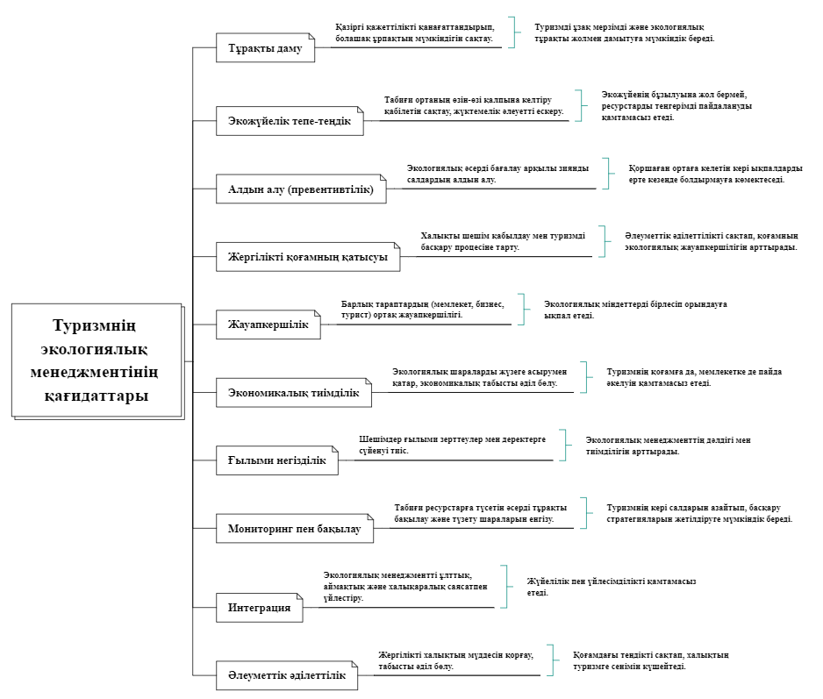

Сурет 1 – Туризмнің экологиялық менеджментінің қағидаттары (автормен құрастырылған)

Экологиялық менеджмент аспектілері
Экологиялық менеджмент аспектілерін кешенді қарастыру оның құрылымын терең түсінуге және нақты тәжірибеде қолданылатын құралдарын жүйелеуге мүмкіндік береді. Бұл аспектілер экожүйелік тепе-теңдікті сақтаудан бастап, туристік инфрақұрылымды реттеу, табиғи ресурстарды басқару, қауымдастықтардың қатысуы және мемлекеттік саясаттың үйлесімділігіне дейінгі кең ауқымды бағыттарды қамтиды. Тұрақты даму аспектісі туризмнің ұзақ мерзімді траекториясын анықтап, экологиялық шектеулердің орындалуын міндеттейді. Қоршаған ортаға әсерді бағалау аспектісі табиғи ресурстарға түсетін жүктемені, ластанудың ықтимал деңгейін және биотүрлілікке қауіп төндіретін факторларды алдын ала айқындайды. Қауымдастықтардың рөліне қатысты аспект туризмнің әлеуметтік-мәдени ықпалын талдауға мүмкіндік беріп, жергілікті тұрғындардың мүдделерін басқару үдерісіне кіріктіруге бағытталған. Ал экологиялық сананы қалыптастыру аспектісі туризмнің ағартушылық және мәдени әлеуетін күшейтіп, туристер мен кәсіпкерлік субъектілерінің экологиялық жауапкершілігін арттырады. Соңғы аспектілер ретінде стратегиялық жоспарлау, институционалдық үйлестіру және мониторинг жүйесінің сапасы экологиялық менеджменттің тиімділігін арттыруға бағытталады (3-кесте).

Кесте 3 - Туризмнің экологиялық менеджмент аспектілері (автормен құрастырылған)
Туризмнің экологиялық менеджментінің аспектілері | Қысқаша сипаттамасы | Мысалдар | Артықшылықтары | Кемшіліктері
1 | 2 | 3 | 4 | 5
Тұрақты даму | Туристік аймақтардың ұзақ мерзімді өміршеңдігін қамтамасыз ету үшін экологиялық тұрақтылықты сақтау | Экожүйелердің тұрақтылығын сақтау үшін жүктемелік әлеуетті бағалау | Туризм аймақтарының ұзақ мерзімді дамуын қамтамасыз етеді | Жүзеге асыру үшін ұзақ уақыт пен қаржылық ресурстар қажет
Қоршаған ортаға әсерді бағалау (EIA) | Туризмнің қоршаған ортаға тигізетін ықтимал әсерін бағалау және оны азайту үшін алдын-алу шараларын қабылдау | Жаңа туристік жобаларды іске асыру алдында экологиялық бағалау жүргізу | Табиғи ресурстарды артық пайдаланудың алдын алады | Кейбір туристік жобаларда бағалау рәсімдері күрделі болуы мүмкін
Жергілікті қауымдастықтардың рөлі | Жергілікті халықтың туризмді басқаруға қатысуы экологиялық тұрақтылықты сақтауға оң ықпал етеді | Жергілікті қауымдастықтардың туризмді басқаруға қатысуы | Жергілікті халықтың өмір сүру деңгейін жақсартады | Барлық қауымдастықтар туризмді қабылдауға дайын болмауы мүмкін
Экологиялық сананы қалыптастыру | Туристер мен сала мамандарының экологиялық жауапкершілігін арттыру үшін ағарту және насихаттау шараларын жүргізу | Экологиялық туризмді насихаттау, туристерге экологиялық тәрбие беру | Экологиялық мәдениетті қалыптастырады | Көптеген туристер экологиялық сананы дамытуға дайын емес

3-кестенің жалғасы
1 | 2 | 3 | 4 | 5
Стратегиялық жоспарлау | Туризмнің қоршаған ортаға әсерін тұрақты бақылау және мониторинг жүргізу арқылы басқару стратегияларын жетілдіру | Туризмнің қоршаған ортаға тигізетін әсерін үнемі бақылап, талдау жасау | Туризм индустриясының экологиялық жауапкершілігін арттырады | Кейбір аймақтарда бақылау жүйелерін енгізу қиын болуы мүмкін
Мемлекеттік саясат және реттеу | Экологиялық саясат пен заңнамаларды әзірлеу және енгізу арқылы тұрақты туризм дамуын қолдау | Мемлекеттік деңгейде экологиялық стандарттар мен туризм ережелерін енгізу | Экологиялық туризмді ұлттық даму стратегиясына енгізуге мүмкіндік береді | Заңнамалық шектеулерді енгізу ұзақ мерзімді процесс

Туризмнің экологиялық менеджментінің аспектілері табиғи ресурстарды қорғау, туристік қызметтің реттелуі және әлеуметтік жауапкершілікті қамтамасыз ету бағыттарын кешенді түрде қамтиды. Тұрақты даму аспектісі туристік аймақтардың ұзақ мерзімді өміршеңдігін сақтау үшін экожүйелердің жүктемелік шегін ғылыми тұрғыда бағалауды талап етеді.
Қоршаған ортаға әсерді бағалау (EIA) жаңа туристік жобалардың ықтимал экологиялық тәуекелдерін алдын ала анықтап, табиғи ресурстарды артық пайдаланудың алдын алуға мүмкіндік береді. Жергілікті қауымдастықтардың қатысу аспектісі әлеуметтік тұрақтылықты қамтамасыз етіп, тұрғындардың өмір сапасын жақсартуға ықпал етеді.
Экологиялық сананы қалыптастыру және стратегиялық жоспарлау аспектілері туризм индустриясында экологиялық жауапкершілікті арттыруға бағытталса, мемлекеттік реттеу аспектісі саланың орнықты дамуын қамтамасыз ететін институционалдық негізді айқындайды [25].
Жергілікті қауымдастықтардың туризмдегі экологиялық менеджментке қатысуын жеке аспект ретінде қарастыру қажеттілігі көптеген отандық және халықаралық авторлардың бұл тақырыпқа ерекше назар аударуынан туындайды.
Ғылыми зерттеулерде жергілікті халықтың ресурстарды қорғау, туристік жүктемені реттеу және дестинацияның әлеуметтік тұрақтылығын қамтамасыз ету ісіндегі рөлі маңызды фактор ретінде көрсетіледі. Қауымдастықтардың шешім қабылдау үдерісіне қатысуы экологиялық менеджменттің тиімділігін арттырып қана қоймай, туризмді қабылдау деңгейін, мәдени мұраны қорғау деңгейін және табиғи ресурстарды ұтымды пайдалануды күшейтеді.
Сонымен қатар олардың күнделікті тәжірибесі мен табиғи ортаға жақындығы экожүйедегі өзгерістерді ерте кезеңде анықтауға мүмкіндік береді, бұл экологиялық қауіптердің алдын алу шараларын жетілдіруге ықпал етеді. Осы себепті ғылыми әдебиеттерде жергілікті қауымның рөлі тек қосымша әлеуметтік элемент емес, экологиялық менеджменттің негізгі тіректерінің бірі ретінде қарастырылады. Бұл аспектіні бөлек қарастыру экологиялық менеджмент жүйесінің құрылымы мен мазмұнын тереңірек түсіндіруге және оның әлеуметтік құрамдас бөлігін нақты ашуға мүмкіндік береді .
Жергілікті қауымдастықтардың туризмдегі экологиялық менеджментке қатысуы тұрақты дамудың негізгі компоненттерінің бірі ретінде қарастырылуы тиіс, себебі дәл осы топ табиғи орта мен туристік әрекет арасындағы тепе-теңдікті тікелей сезінеді.
Қауымдастықтар туризмнің дамуына өздерінің әлеуметтік тәжірибесі, мәдени дәстүрлері және табиғатқа деген қатынасы арқылы ықпал етеді, бұл басқару шешімдерінің тиімділігін арттыруға мүмкіндік береді. Жергілікті халық туризмнен түсетін табыстың белгілі бір бөлігін алады, бұл олардың саланы қолдауына, табиғи ресурстарды қорғауына және туризм жобаларына белсенді араласуына себеп болады. Қауымдастық өкілдері гид, нұсқаушы, қолөнерші немесе қызмет көрсетуші ретінде туризмнің ажырамас бөлігіне айналып, экологиялық мәдениеттің қалыптасуына үлес қосады.
Сонымен қатар, олардың табиғи ортадағы өзгерістерді ерте анықтау қабілеті экологиялық мониторингті күшейтіп, ресурстарды тиімді басқаруға ықпал етеді (2-сурет) [26,27].
Туризм жобаларын жоспарлау кезінде жергілікті қауымның пікірін ескеру басқару шешімдерінің негізділігін арттырады және әлеуметтік қақтығыстардың алдын алады. Туризмнен түсетін пайданың әділ бөлінуі, жергілікті халықтың ресурстарға қолжетімділігі және олардың мәдени мұрасын қорғау – экологиялық менеджменттің әлеуметтік өлшемінің негізгі бағыттары. Қауымдастықтардың туризмді қабылдау деңгейі жоғары болған сайын, экологиялық нормаларды сақтау және табиғатты ұқыпты пайдалану деңгейі де күшейеді.
Сондықтан жергілікті қауымға экологиялық білім беру бағдарламаларын, тренингтер мен семинарларды ұйымдастыру туризм жүйесінің тұрақтылығын қамтамасыз етудің маңызды факторы болып табылады.

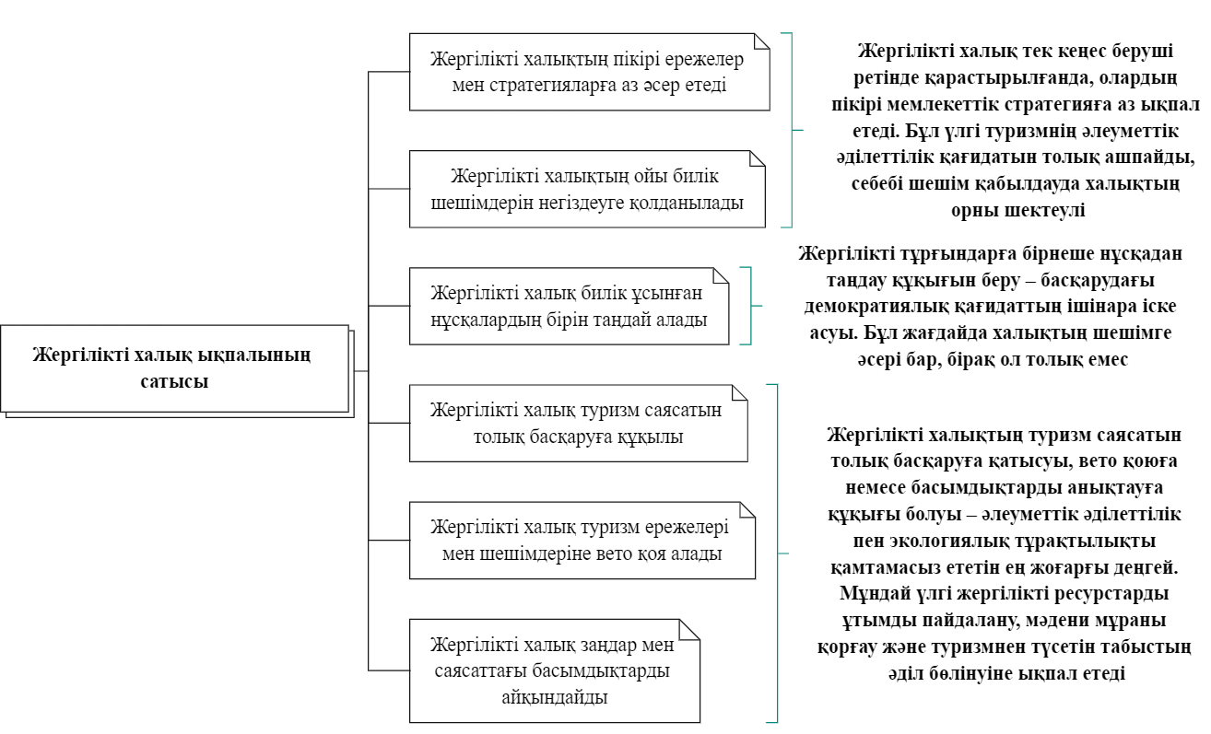

Сурет 2 - Жергілікті халық ықпалының сатысы

Туризмнің экологиялық менеджментінде жергілікті халықтың шешім қабылдауға қатысу деңгейі ерекше маңызға ие. Бұл қатысу біркелкі емес, әртүрлі елдер мен аймақтарда түрлі деңгейде жүзеге асады. Осы тұрғыда «жергілікті халық ықпалының сатысы» ұғымы туризмді басқару процесінде халықтың ықпалының төменгі деңгейден жоғары деңгейге дейінгі сатыларын айқындауға мүмкіндік береді.
Туризмнің экологиялық менеджменті аспектілерін анықтау оның мазмұндық құрылымын ашуға мүмкіндік береді, алайда бұл аспектілерді іс жүзінде қолдану үшін олардың артында тұрған теориялық-әдіснамалық негіздерді жеке қарастыру қажет. Сондықтан аспектілерді сипаттағаннан кейін туризмдегі экологиялық басқарудың ғылыми іргетасын, оны жүзеге асыру тетіктерін және элементтердің өзара байланысын түсіндіретін теориялық-әдіснамалық негіздер, интеграциялық модель және халықаралық-ұлттық синтез сияқты бөлімшелерді енгізу орынды.
Бұл бөлімшелер туризмнің экологиялық менеджментін тек мазмұндық компоненттер жиынтығы емес, белгілі бір басқару логикасы, әдіснамасы және құрылымымен жұмыс істейтін кешенді жүйе ретінде қарастыруға мүмкіндік береді. Интеграциялық модель аспектілердің өзара байланысын анықтап, олардың басқару үдерісіндегі рөлін жүйелейді, ал теориялық-әдіснамалық негіздер осы аспектілердің ғылыми дәлелденуін қамтамасыз етеді. Халықаралық және ұлттық тәсілдердің синтезі болса, туризмнің экологиялық менеджментін Қазақстан жағдайына бейімдеу ерекшеліктерін ашып, аспектілерді нақты практикалық контекстке енгізуге жағдай жасайды.
Туризмдегі экологиялық менеджменттің теориялық–әдіснамалық негіздері
Экологиялық менеджменттің теориялық және әдіснамалық негіздерін қарастыру бұл ұғымның күрделі әрі көпқырлы сипатын тереңірек ашуға мүмкіндік береді. Туризм саласындағы экологиялық менеджмент экология, экономика, әлеуметтану, география, басқару теориясы және қоғамдық қатысу сияқты әртүрлі пәнаралық бағыттардың түйіскен кеңістігінде қалыптасады. Бұл пәнаралық негіз экожүйелердің күрделілігін, табиғи ресурстардың шектеулілігін және туризмнің көп факторлы әсерін кешенді қарастыруды талап етеді. Әдіснамалық тұрғыдан алғанда, экологиялық менеджмент жүйесі ғылыми дәлелденген көрсеткіштер мен индикаторларға сүйенуі тиіс, олардың қатарына рекреациялық жүктеме, экожүйелік серпін, биотүрлілік индексі, су және топырақ сапасы, ластану деңгейі сияқты параметрлер жатады. Сонымен қатар, туризмнің экологиялық әсерін модельдеу және болжау әдістері табиғи орта мен туристік әрекет арасындағы өзара байланыстарды тереңірек талдауға мүмкіндік береді. Теориялық–әдіснамалық негіздердің маңызды бөлігі басқару циклінің кезеңдері болып табылады: жоспарлау, ұйымдастыру, жүзеге асыру, бақылау және түзету. Осы цикл арқылы экологиялық менеджмент тұрақты нәтижеге жетудің жүйелі тәсілін қамтамасыз етеді [28].
Экологиялық менеджмент әдіснамасы халықаралық ұйымдардың тәжірибесіне сүйенеді, әсіресе БҰҰ Даму бағдарламасы, UNEP және UNWTO сияқты құрылымдардың ұсынымдары маңызды рөл атқарады. Бұл ұйымдар экологиялық жоспарлаудың, мониторингтің, тәуекелдерді басқарудың және экологиялық көрсеткіштерді бағалаудың озық әдістерін әзірлеп, оларды туризм саласына бейімдеу жолдарын ұсынады. Мысалы, UNEP әзірлеген экологиялық тиімді басқару үлгілері туризмдегі энергия тиімділігі, суды үнемдеу, қалдықтарды кәдеге жарату және көміртекті ізді азайту бойынша нақты нұсқаулар береді. IUCN табиғи аумақтардағы туризмді басқару қағидаттарын жүйелеп, ерекше қорғалатын аумақтардағы рекреациялық жүктемені реттеуге арналған әдістемелер ұсынады. Бұл халықаралық әдіснамалар туризмдегі экологиялық менеджменттің ғылыми негізіне айналып, ұлттық деңгейде басқару жүйесін жетілдіруге мүмкіндік береді. Қазақстан жағдайында бұл әдістер табиғи аймақтардың көптігіне, ландшафтық әртүрлілікке және экожүйелердің сезімталдығына сәйкес бейімделуі тиіс [29].
Экологиялық менеджменттің интеграциялық моделі
Экологиялық менеджменттің интеграциялық моделі туризм саласындағы басқарудың экологиялық, әлеуметтік және институционалдық аспектерін біртұтас жүйеге біріктіруді көздейді. Интеграция қағидаты басқарудың жеке компоненттері бір-бірінен тәуелсіз емес, керісінше өзара байланыста және бірін-бірі толықтыратын элементтер екенін көрсетеді. Экологиялық интеграция табиғи ресурстардың жағдайы мен экожүйелердің қызметін басқару шешімдерінің орталық компонентіне айналдыруды талап етеді. Әлеуметтік интеграция жергілікті қауымның мүдделерін қорғауды және туризмнен түсетін пайданы әділ бөлуді көздейді. Экономикалық интеграция ресурстарды тиімді пайдалану, экологиялық шығындарды азайту және ұзақ мерзімді табыстылықты қамтамасыз ету арқылы тұрақты даму стратегиясына жетуді мақсат етеді. Институционалдық интеграция нормативтік-құқықтық базаны, мемлекеттік реттеу механизмдерін, бақылау жүйелерін және мүдделі тараптардың арасындағы үйлестіруді жақсартуға бағытталған.
Интеграциялық модельдің маңызды элементі - басқару деңгейлерінің үйлесімділігі. Туризмдегі экологиялық менеджмент ұлттық, аймақтық және жергілікті деңгейлердегі саясаттар мен стратегиялардың сәйкес келуін және бір-бірін толықтыруын қажет етеді. Мысалы, ұлттық деңгейдегі нормативтік актілер аймақтық жоспарлау саясаты арқылы нақты тетіктерге айналса, ал жергілікті басқару ұйымдары бұл талаптарды практикалық деңгейде жүзеге асырады. Интеграциялық модельдің тағы бір маңызды аспектісі - мүдделі тараптар арасындағы серіктестік. Мемлекеттік органдар, жергілікті қауымдар, туристік компаниялар, экологиялық ұйымдар және ғылыми институттар өзара әрекеттесу арқылы тұрақты нәтижеге жете алады. Бұл модель экологиялық менеджменттің тиімділігін арттырып қана қоймай, дестинациялардың тұрақты дамуына әсер ететін сыртқы және ішкі факторлардың үйлесімділігін қамтамасыз етеді. Сондықтан интеграциялық модель экологиялық менеджменттің универсалды құралы болып саналады.
Халықаралық және ұлттық тәсілдердің синтезі
Туризмдегі экологиялық менеджменттің тиімділігі халықаралық тәжірибе мен ұлттық контексттің синтезіне сүйенеді. Халықаралық ұйымдар ұсынатын стандарттар мен қағидаттар экологиялық басқарудың ғылыми негізін құраса, ұлттық тәжірибе бұл стандарттарды жергілікті жағдайға бейімдеуге мүмкіндік береді. Қазақстандағы экотуризмді дамыту үдерісі халықаралық тәжірибені сол күйінде қабылдауға емес, оны елдің табиғи, әлеуметтік және экономикалық ерекшеліктеріне бейімдеуге негізделуі тиіс. Осы тұрғыда әлемдік практикада кең қолданылатын қауымдастыққа негізделген туризм (CBT) моделі Қазақстанның ауылдық және табиғи аумақтары үшін аса өзекті. Себебі жергілікті тұрғындардың табиғи ортамен тығыз байланысы мен дәстүрлі мәдени құндылықтары бұл модельді тиімді іске асыруға қолайлы жағдай жасайды. Ал ерекше қорғалатын табиғи аумақтардағы туризмді басқару тәжірибесі Қазақстанның ұлттық парктері мен қорықтарында кеңінен қолдануға болатын халықаралық жақсы практика болып табылады [25,30].
Ұлттық деңгейде экологиялық менеджменттің қолданылуы халықаралық қағидаттарды институционалдық жүйеге енгізумен тығыз байланысты. Қазақстандағы экологиялық заңнаманың, ұлттық парктерді басқару ережелерінің және туризмді дамыту бағдарламаларының халықаралық стандарттармен үйлесімділігі елдің экотуризм саласындағы бәсекеге қабілеттілігін арттырады. Алайда халықаралық тәжірибені ұлттық жүйеге енгізу барысында бірқатар мәселелер туындауы мүмкін: институционалдық әлсіздік, кадрлық жетіспеушілік, ғылыми деректердің аздығы және экономикалық шектеулер. Сондықтан халықаралық тәжірибені толыққанды қолдану үшін ғылыми-зерттеу базасын күшейту, экологиялық мониторингті жақсарту және мүдделі тараптар арасындағы серіктестікті дамыту қажет. Осылайша халықаралық және ұлттық тәсілдердің синтезі экологиялық менеджменттің күшті және әлсіз жақтарын үйлестіріп, туризмді тұрақты дамытуға мүмкіндік береді [25,26,31, 32].

1.2 Туризмнің экологиялық менеджментінің халықаралық тәжірибесі
Қазіргі кезеңдегі халықаралық туризм ауқымының өсуі қоршаған ортаға түсетін қысымды күшейтіп, экологиялық тұрақтылық мәселесін жаһандық деңгейде алдыңғы қатарға шығарды. Туристік ағындардың үнемі ұлғаюы табиғи экожүйелердің тозуына, ландшафтардың фрагментациясына және мәдени мұра нысандарының деградациясына әкелу қаупін арттырады. Мұндай жағдайда туризмді басқаруда экологиялық менеджмент қағидаттарын қолдану тек жекелеген елдер үшін емес, бүкіл халықаралық қауымдастық үшін өзекті міндетке айналып отыр. Сондықтан түрлі аймақтарда қалыптасқан тәжірибені салыстырмалы тұрғыда зерделеу туризмнің тұрақты дамуына қол жеткізудің маңызды алғышарты ретінде қарастырылады. Әр ел мен өңірдің табиғи, әлеуметтік және институционалдық ерекшеліктері әртүрлі болғанымен, экологиялық менеджменттің базалық идеялары – табиғи капиталды сақтау, жергілікті қоғамның мүддесін қорғау және экономикалық тиімділікті қамтамасыз ету – ортақ бағыт ретінде айқындалады. Халықаралық тәжірибені жүйелеу туризмдегі экологиялық саясатты құруда озық үлгілерді бейімдеуге мүмкіндік береді. Сонымен бірге, бұл тәжірибе Қазақстан жағдайын бағалау және ұлттық модельді жетілдіру үшін салыстырмалы негіз қалыптастырады.
БҰҰ жанындағы Дүниежүзілік туристік ұйым ұсынған тұрақты туризм тұжырымдамасы туризмді дамытудың халықаралық өлшемі ретінде қабылданған. Аталған құжаттарда туризмнің тұрақты дамуы қазіргі туристер мен оларды қабылдайтын аумақтардың қажеттіліктерін қанағаттандыра отырып, болашақ ұрпақтың мүмкіндіктерін шектемеуі тиіс екендігі атап көрсетіледі. Бұл көзқарас туризмді тек экономикалық пайда көзі ретінде емес, әлеуметтік және экологиялық функциялары бар күрделі жүйе ретінде қарастыруды талап етеді. Тұрақтылыққа қол жеткізу үшін туристік ресурстарды басқарудың тиімді құралдарын енгізу, мақсаттар арасындағы қайшылықтарды азайту және мүдделі тараптар арасындағы теңгерімді қамтамасыз ету қажет. Мұнда мәдени мұраны, биологиялық әртүрлілікті, ландшафтық бірегейлікті сақтау, сондай-ақ түрлі әлеуметтік топтар үшін туристік қызметтердің қолжетімділігін қамтамасыз ету негізгі міндет болып саналады. Қазақстан үшін бұл тұжырымдама 2019–2025 жылдарға арналған туристік саланы дамыту мемлекеттік бағдарламасында экотуризмді басым бағыт ретінде айқындау арқылы институционалдық негіз алды. Экологиялық туризм табиғатпен тікелей байланыс қажеттілігін қанағаттандырумен қатар, қорғау режимін күшейту мен жергілікті қауымның әлеуметтік жағдайын жақсарту функцияларын да атқаруы тиіс [25,26,33-35].
Туристік экожүйелердің тозуына жол бермеу үшін туристік ағымдарды жоспарлау мен орналастыру тұрақты даму қағидаттарына сәйкес жүзеге асырылуы керек. Әдебиеттерде Брэмвелл және оның әріптестері ұсынған тұрақты туризмді қамтамасыз етудің төрт базалық қағидаты жиі қолданылады: туристік нысандарды дамытудың кешенді жоспарлануы, негізгі экологиялық үдерістердің сақталуы, биологиялық және мәдени әртүрлілікті қорғау, туризмнің ұзақ мерзімді оң әсерін қамтамасыз ету. Бұл қағидаттар туризмнің экологиялық менеджментін жобалау кезінде әдістемелік бағдар ретінде қызмет етеді. Аталған тәсіл туризмді жеке сектор немесе жекелеген дестинациялар деңгейінде ғана емес, ұлттық және өңірлік кеңістік аясында кешенді басқарудың қажеттілігін көрсетеді. Осы тұрғыдан алғанда, экологиялық менеджмент туризмнің дамуын бөлшектенген жобалар жиынтығы ретінде емес, тұтас әлеуметтік-экологиялық жүйе ретінде қарастырады. Қазақстан үшін де жаңа табиғи дестинацияларды игеру барысында осы қағидаттарға сүйену рекреациялық сыйымдылықты сақтауға және экожүйелердің жүктемесін бақылауға мүмкіндік береді.
Туризмдегі экологиялық менеджменттің халықаралық тәжірибесінде туристердің мінез-құлқы мен олардың қоршаған ортаға әсері арасындағы байланыс ерекше мәнге ие. Зерттеулер табиғатқа негізделген туризмнен жоғары қанағат алатын туристер экологиялық жауапты мінез-құлық көрсетуге көбірек бейім болатынын көрсетеді. Бұл – туристік өнімді жобалау кезінде эмоциялық қанағаттану мен экологиялық жауапкершілік арасындағы байланысты саналы түрде күшейту қажеттігін білдіреді. Сонымен қатар, жергілікті мәдени элементтерді турөнімге кіріктіру туристік тәжірибенің мазмұнын байытып қана қоймай, табиғатты қорғауға деген ынтаны да арттыратыны дәлелденген. Осыған байланысты көптеген елдерде экотуризм табиғи ресурстарды ғана емес, сондай-ақ дәстүрлі мәдениетті, жергілікті өмір салтын және қауымдастықтың құндылықтарын сақтауға бағытталған құрал ретінде қарастырылады. Қауымдастыққа негізделген туризм үлгілері (community-based tourism) мүдделі тараптардың ынтымақтастығын, пайда бөлуді және әлеуметтік әділеттілікті қамтамасыз етуді көздейді. Мұндай тәжірибе Қазақстан үшін де экотуристік дестинацияларда жергілікті халықтың рөлін күшейтудің практикалық бағыты ретінде маңызды.
Халықаралық тәжірибеде туризмнің экологиялық менеджментін жетілдіру барысында қала құрылысы, аумақты жоспарлау және айналмалы экономика (circular economy) сияқты заманауи тұжырымдамалардың қолданылу ауқымы кеңейіп келеді. Қалалық жоспарлау қағидаттарын туристік дестинацияларға бейімдеу арқылы көлік, инфрақұрылым және рекреациялық кеңістіктер арасындағы теңгерім сақталып, экологиялық, экономикалық және әлеуметтік мақсаттар үйлестіріледі. Айналмалы экономика қағидаттары ресурстарды көп мәрте пайдалануға, қалдықтарды азайтуға және энергия тиімділігін арттыруға бағытталған, сондықтан оларды туристік кәсіпорындар қызметіне енгізу ұзақ мерзімді экологиялық және экономикалық тиімділік береді. Климаттың өзгеруі жағдайында туризм саласы бейімделу және залалды азайту стратегияларын бір мезгілде қолдануға мәжбүр, бұл әр аймақтың географиялық, әлеуметтік және экономикалық ерекшеліктерін ескеретін бейімделген модельдер әзірлеуді талап етеді. Соңғы жылдары экологиялық есептіліктің жаңа құралдары, әсерді сандық бағалау әдістері және тұрақтылық көрсеткіштерін енгізу туризм саласының сыртқы экологиялық ізін айқынырақ көруге мүмкіндік беріп отыр. Бұл үрдістер Қазақстан үшін де туризм мен қоршаған орта арасындағы байланысты өлшеуде маңызды бағдар бола алады [26,36-42].
Техникалық прогресс туризмдегі экологиялық менеджменттің практикалық құралдарын да сапалық жаңа деңгейге көтерді. Қоршаған орта параметрлерін нақты уақыт режимінде тіркейтін сымсыз сенсорлық желілер, спутниктік мониторинг және геоақпараттық жүйелер туристік нүктелердегі экологиялық жағдайды жедел бақылауға жағдай жасайды. Мұндай шешімдер дәстүрлі бақылау әдістерін толықтырып, жүктемелік шектердің асуын алдын ала болжауға көмектеседі. Сонымен қатар, туристердің экологиялық санасын арттыру мақсатында білім беру элементтерін турөнім құрылымына кіріктіру, ақпараттық стендтер, интерпретациялық соқпақтар, цифрлық гидтер кеңінен қолданылады. Бұл тәсілдер БҰҰ-ның тұрақты даму мақсаттарымен үйлеседі, онда туризм әлеуметтік, экономикалық және экологиялық тұрақтылықты нығайтатын құрал ретінде қарастырылады. Пандемиядан кейінгі кезеңде туризм индустриясы икемділік, төзімділік және қауіпсіздік талаптарына бейімделіп, жаңа стандарттар мен хаттамалар қабылдауға мәжбүр болды. Бұл өзгерістер экологиялық менеджменттің маңызын төмендетпей, керісінше, тұрақты туризм тұжырымдамасын іс жүзінде жүзеге асырудың қажеттілігін күшейтті [43-47].
Халықаралық тәжірибе туризмдегі экологиялық менеджментті мүдделі тараптардың ынтымақтастығына негізделген көпқырлы үдеріс ретінде сипаттайды. Жергілікті қауымдастықтардың белсенді қатысуы, мемлекеттік саясаттың қолдауы, жеке сектордың жауапкершілігі және инновациялық технологияларды пайдалану тұрақты туризмге қол жеткізудің негізгі шарттары ретінде қарастырылады. Бұл тұрғыда әр аймақтың өзіндік ерекшеліктері бар, алайда табиғи ресурстарды сақтау, мәдени мұраны қорғау және қоғамның әл-ауқатын арттыру барлық модельдер үшін ортақ мақсат ретінде айқындалады. Қазақстанға қатысты бұл қорытындылар ұлттық экотуризм саясатын халықаралық стандарттармен үйлестіру, жаңа табиғи дестинациялардағы рекреациялық жүктемені басқару және жергілікті халықтың рөлін күшейту бағыттарында бағдар береді.
Азия. Азияда туризмнің экологиялық менеджментін сипаттайтын зерттеулер бұл аймақтың мәдени, табиғи және экономикалық алуан түрлілігіне сүйенген күрделі басқару жүйелерін көрсетеді. Мұнда тұрақты туризмге қол жеткізу үшін мүдделі тараптардың – жергілікті қауым, бизнес және мемлекеттік органдардың – өзара іс-қимылы аса маңызды деп танылады. Индонезия материалдары қоғамдық қызметтерді жаңғырту және экологиялық стандарттарды енгізу табиғи және мәдени мұраны сақтауға жағдай жасайтынын дәлелдейді. Оңтүстік-Шығыс Азия елдерінің тәжірибесі жергілікті қауымдастықтардың туризмді басқару үдерісіне тартылуы кедейлік деңгейін төмендетуге, жергілікті экономиканың құрылымын әртараптандыруға және мәдени мұраны қайта жандандыруға оң әсер ететінін дәлелдейді. Экологиялық тұрғыдан осал аймақтарда тұрғындардың әлеуметтік капиталы мен белсенділігі қоршаған ортаны сақтауда шешуші факторға айналады. Бұл елдерде мемлекеттік реттеу де маңызды рөл атқарады, әсіресе табиғи және мәдени ресурстарды экономикалық айналымға қосу барысында тұрақты туризм қағидаттарын сақтауға бағытталған саясат қажеттілігі айқын сезіледі.
Азия тәжірибесінде Бутанның «жоғары құндылық – төмен көлем» қағидатына негізделген туризм моделі ерекше мысал ретінде қарастырылады. Бұл модельде туристер санына шектеу қою, жоғары тариф бекіту және турөнім сапасын қатаң бақылау арқылы экожүйені қорғау және ұлттық мәдениетті сақтау мақсаты көзделеді. Алайда мұндай тәсіл таулы экожүйелерге жүктемені толығымен жоймайды, өйткені жаяу бағыттар мен жануарларды пайдалану (аттар, яктар) биоалуантүрлілікке қысым түсіріп отырғаны байқалады [48-53].
Азия елдерінің тәжірибесі туризмнің экологиялық менеджментін инновациялық бағытта дамытуға мүмкіндік бергенін көрсетеді. Малайзияда табиғи ландшафтарды дрон және виртуалды тур технологиялары арқылы таныстыру тәжірибесі кеңінен енгізілген. Мұндай тәсіл экологиялық туризмді танымдық бағытта ілгерілетіп қана қоймай, табиғи нысандарға түсетін жүктемені азайтады. Қытай мен Жапонияда экологиялық менеджмент туризм инфрақұрылымын «жасыл технологиялармен» үйлестіру арқылы жетілдіріліп келеді, ал Вьетнам мен Индонезияда жергілікті халықтың шешім қабылдау процесіне қатысуы күшейтілген.
Сонымен бірге, Азия құрлықтағы елдерде «жасыл сертификат» жүйелері, әлеуметтік желілер арқылы экологиялық сананы насихаттау, дрондар және виртуалды турлар сияқты инновациялық құралдар белсенді қолданылуда [54-56]. Білім беру бастамалары, мектептегі және жоғары оқу орындағы экобағдарламалар мен ерекше қорғалатын жануарларды қорғауға бағытталған жобалар туризмдегі экологиялық менеджмент стратегияларының ажырамас бөлігіне айналып келеді [57]. Осы факторлардың бірігуі Азиядағы туризмнің экологиялық менеджментін мәдени-әлеуметтік ерекшеліктерге бейімделген, қауымдастыққа сүйенген кешенді жүйе ретінде сипаттауға мүмкіндік береді.
Еуропа. Еуропада туризм саласындағы экологиялық басқару соңғы онжылдықта климаттың өзгеруі, овертуризм және пандемия салдарынан туындаған сын-қатерлерге жауап ретінде қарқынды дамыды. Зерттеулер Еуропа елдерінің туризмді басқаруда тұрақтылық моделіне кезең-кезеңмен көшуге ұмтылатынын, бұл үдеріс қоғамдық сананы арттыру және көпдеңгейлі басқаруды күшейтумен қатар жүретінін көрсетеді. Туристердің жауапты мінез-құлқына ықпал ететін ақпараттық кампаниялар, экологиялық нормаларды түсіндіру және климаттық қауіптер туралы хабардар ету шаралары кеңінен қолданылады. Сонымен қатар, моральдық және мәдени салдары күрделі туризм түрлері, мысалы, дарк-туризм, арнайы индекстер мен этикалық бағалау құралдары арқылы реттелуде. Еуропалық зерттеулер экономикалық өсім мен экологиялық жүктеме арасындағы байланысқа, соның ішінде «Экологиялық Кузнец қисығы» гипотезасына ерекше назар аударып, туризм саясатының экологиялық реттеумен үйлесімді болуы қажеттігін көрсетеді [58-62].
Еуропадағы туризм экожүйесінің пандемиядан кейінгі жағдайы цифрландыру мен инновациялық басқару құралдарын енгізудің маңызын күшейтті. Қалалық туризмде смарт-қала элементтері, экологиялық индикаторлар жүйесі және овертуризмді шектеуге бағытталған шаралар белсенді түрде сынақтан өткізілуде. Green Human Resource Management (GHRM) қағидаттары негізінде кадрлық саясатты экологиялық құндылықтармен байланыстыру тәжірибесі кеңейіп, туризм ұйымдарының ішкі мәдениетінде экологиялық жауапкершілікті күшейтуде. Қала кеңістіктерін жаңғырту жобаларында туризмнің әлеуметтік және табиғи ортаға әсерін ескеретін теңгерімді тәсілдер қолданылуда, себебі туризмге шамадан тыс тәуелділік кейде жергілікті тұрғындардың мүдделерімен қайшылыққа әкелуі мүмкін. Бұл үдерістер Еуропада туризмнің экологиялық менеджменті институционалдық, технологиялық және мәдени құралдардың үйлесімі ретінде қалыптасып отырғанын айқындайды [63-66].
Солтүстік Америка. Солтүстік Америкада туризмнің экологиялық менеджменті климаттың өзгеруі, жергілікті қауымдастықтардың құқықтары және тұрақты тәжірибелерді енгізу мәселелерімен тығыз байланысты. Зерттеулер туризмнің тұрақты дамуы үшін жергілікті халықты басқару үдерістеріне тарту, олардың дәстүрлі білімін пайдалану және табиғи ресурстарды бірлесіп қорғау маңызды екенін көрсетеді [67, 68]. Экотуризм туралы ақпараттандыру бағдарламалары, әлеуметтік желілер мен арнайы платформалар арқылы туристерге арналған экологиялық ережелерді тарату кеңінен қолданылады. «Жасыл» кадрлық саясат, қызметкерлерді экологиялық стандарттарға оқыту және климаттық тәуекелдерге бейімделуге бағытталған шаралар туризм ұйымдарының стратегияларына енгізілуде [69].
Солтүстік Америка тәжірибесінде индигендік қауымдастықтардың дәстүрлі экологиялық білімін туризмді басқарумен ұштастыру ерекше орын алады [70, 71]. Шағын және орта туристік кәсіпорындар экологиялық тиімді бизнес-практикаларды енгізу арқылы табиғатты сақтау мен жергілікті экономиканы қолдаудың маңызды факторына айналып отыр [72]. Құқықтық реттеу саласында protected areas, ұлттық парктер және жағалаулық аймақтар үшін нақты ережелер мен шектеулер белгіленіп, туризм мен экожүйелер арасындағы тепе-теңдікті сақтауға жағдай жасалады. Сандық есептілік жүйелері мен экологиялық әсерді өлшейтін платформалар корпоративтік ашықтықты арттырып, туризм индустриясының қоғам алдындағы есептілігін күшейтеді. Канададағы Conservation Lands Product Club (CLPC) сияқты бастамалар шағын бизнес өкілдерін табиғи аумақтарды бірлесе басқаруға тартып, серіктестік негізіндегі экологиялық менеджмент үлгісін көрсетеді [73]. Banff ұлттық паркіндегі «туристік дестинация моделі» жергілікті туристерге әділ қолжетімділік, экологиялық тұтастықты сақтау және білім беру қызметтерін біріктіру арқылы тұрақты туризмді қамтамасыз етуге бағытталған.
Африка. Африка континентінде туризмнің экологиялық менеджменті табиғи мұраны қорғау және әлеуметтік әділеттілікті қамтамасыз ету құралы ретінде қалыптасқан. Африка елдерінде экологиялық саясатты жүзеге асыру барысында қоғамның белсенді қатысуы мен табыстың әділ бөлінуінің туризм саласындағы тұрақтылықты арттырғанын көрсетеді. Бұл бағытта табиғатты пайдалану мәдениетін дамыту мен заңнамалық тетіктерді жетілдіру өзекті мәселе болып саналады [74,75].
Туризмнің экологиялық менеджменті бойынша Солтүстік Америкада жүргізілген зерттеулер климаттық бейімделу және жергілікті шағын бизнес пен қоғам арасындағы серіктестік тәжірибесіне негізделген. Экологиялық менеджменттің басты бағыттарының бірі ретінде климаттық тәуекелдерге дайындық және экологиялық білім беруді дамыту көрсетілген. Бұл тәсіл туризм саласында экологиялық жауапкершілікті арттырумен қатар, жергілікті қауымдастықтардың экономикалық тұрақтылығын қамтамасыз етеді [76].
Африкадағы құқықтық және институционалдық негіздер елдер арасында едәуір айырмашылыққа ие, кейбір мемлекеттерде туризмді экологиялық тұрғыдан дамытуға арналған нақты стратегиялар мен заңнамалық карталардың жетіспеуі инвестициялық мүмкіндіктерді толық пайдалануға кедергі келтіреді [77, 78]. Туризмнің әлеуметтік-экономикалық әсері де екіжақты сипатта – бір жағынан, ол жұмыс орындарын құрып, өсімге ықпал етсе, екінші жағынан, әлеуметтік теңсіздіктерді күшейтуі мүмкін [79]. Жаһандану жағдайында туризмнің көмірқышқыл газын шығару мен экологиялық ізге әсері туралы зерттеулер тиімді басқару тетіктерін әзірлеу қажеттігін алға тартады [80]. Пафури лагері немесе Kgalagadi Transfrontier саябағы маңындағы қауымдастыққа негізделген экотуризм жобалары табыстың бір бөлігін биологиялық әртүрлілікті сақтауға және жергілікті қоғам игілігіне қайта инвестициялау үлгісін ұсынады [81]. Бұл тәжірибелер Африкада туризмнің экологиялық менеджменті қауымдастықтардың қатысуы, табиғи мұраны қорғау және әлеуметтік әділеттілікті қамтамасыз ету триадасына негізделгенін көрсетеді.
Африка елдеріндегі туризмнің экологиялық менеджменті табиғи ресурстарды сақтау, инфрақұрылымды дамыту және әлеуметтік теңгерім мәселелерінің қиылысында қалыптасып отыр. Көптеген зерттеулер туризм инфрақұрылымының жедел дамуы кейде экожүйелердің биологиялық әртүрлілігіне қауіп төндіріп, экотуризм қағидаттарымен қайшылықта болатынын көрсетеді [82, 83]. Жергілікті қауымдастықтардың қатысуы, олардың әлеуметтік капиталы мен жауапкершілігі тұрақты туризм үшін негізгі шарттардың бірі ретінде қарастырылады [84]. Пандемия жағдайында қауымдастыққа негізделген туризм үлгілері жергілікті экономиканы қолдаудың және табыс көздерін әртараптандырудың тиімді құралы ретінде таныла бастады.
Аустралия, Жаңа Зеландия. Аустралия мен Жаңа Зеландия тәжірибесінде туризмдегі экологиялық менеджмент табиғи ландшафтарды қорғау мен байырғы халықтардың мәдени мұрасын сақтауға бағытталған дамыған құқықтық және институционалдық тетіктер арқылы жүзеге асырылады. Аустралияның ұлттық туризм бағдарламасы қоршаған ортаға әсерді азайтатын қағидаттарды енгізіп, туризм индустриясының тұрақты дамуын қамтамасыз етуге бағытталған. Қоғамдық тыңдаулар мен мүдделі тараптармен кеңесулер негізіндегі стратегиялар салалық басқару жүйесін жетілдіруге мүмкіндік берді [85, 86]. ЭкоСертификаттау бағдарламасы туроператорларға, қонақүйлерге және басқа да қызмет жеткізушілерге қатаң талаптар қоя отырып, қорғалатын аумақтарда қызмет түрлерін реттейді.
Жаңа Зеландияда теңіз сүтқоректілерін қорғау туралы заң негізінде киттер мен дельфиндерді бақылау турларына лицензия беру, қайық саны мен сапар жиілігіне шектеу қою сияқты құралдар қолданылады. Дегенмен, бұл елдерде де құқықтық реттеу мен мониторинг жүйелерін үздіксіз жетілдіру қажеттілігі сақталуда, өйткені тұрақты дамуды қамтамасыз ету үшін бақылау мен есептіліктің тиімді механизмдері қажет. Туризмдегі экологиялық менеджменттің табысты үлгілерін сипаттай отырып, жергілікті қауымдастықтарды басқару үдерісіне тарту, білім беру бағдарламаларын енгізу, жабайы жануарларды қорғау заңнамаларын орындау және жергілікті билік органдарының қадағалау рөлін күшейту маңызды екенін көрсетеді [87-90].
Жүргізілген талдау туризмнің экологиялық менеджменті әрбір аймақтағы табиғи, мәдени және әлеуметтік ерекшеліктермен анықталатынын айқын көрсетеді. Азияда жүйе мәдени-экономикалық көптүрлілікке бейімделген, қауымдастыққа негізделген және инновациялық элементтері басым кешенді тәсілдерге сүйенеді. Еуропада экологиялық менеджмент климаттық тәуекелдер мен овертуризмге жауап ретінде, құқықтық реттеу, цифрландыру және индикаторлық жүйелер арқылы жүзеге асырылады. Солтүстік Америкада жергілікті және индигендік қауымдастықтардың қатысуы, protected areas басқару үлгілері және цифрлық есептілік құралдары басты бағыттар болып табылады. Африкада туризмді экологиялық тұрғыдан басқару инфрақұрылым дамуы мен экожүйелерді сақтау арасындағы тепе-теңдікті қамтамасыз етуге, қауымдастықтарды экономикалық процестерге тартуға және институционалдық базаны нығайтуға бағытталады. Аустралия және Жаңа Зеландия экологиялық менеджмент қатаң құқықтық шектеулер, сертификаттау жүйелері және байырғы халықтармен бірлескен басқару тетіктері арқылы сипатталады.
Халықаралық тәжірибені жүйелеу Қазақстандағы туризмнің экологиялық менеджментін жетілдіру үшін қандай бағыттар басым екенін айқындауға мүмкіндік береді. Төмендегі кестеде түрлі аймақтардағы озық тәжірибелер негізінде Қазақстан үшін үйренуге болатын негізгі бағыттар жинақталып берілген (3-сурет).

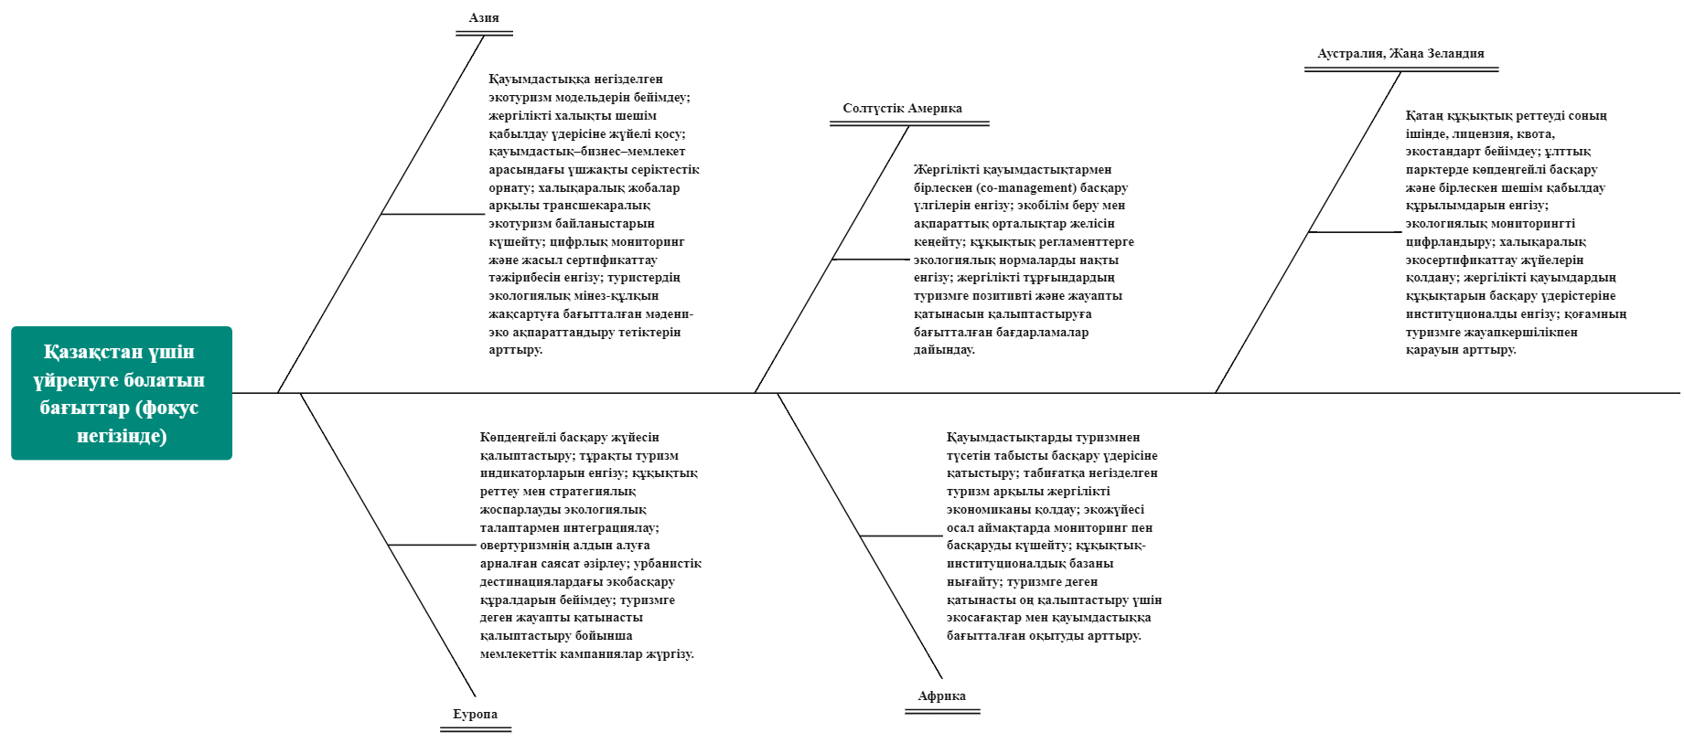

Сурет 3 - Қазақстан үшін үйренуге болатын халықаралық тәжірибе бағыттары (автормен құрастырылған)

Қазақстан жағдайын осы аймақтық үлгілермен салыстыру туризмнің экологиялық менеджментін жетілдіру үшін басым бағыттарды айқындауға мүмкіндік береді. Қазіргі таңда Қазақстанда экотуризмді дамыту мемлекеттік бағдарламалар деңгейінде бекітілгенімен, жергілікті қауымдастықтардың шешім қабылдауға жүйелі қатысуы, көпдеңгейлі басқару тетіктері және рекреациялық жүктемені кешенді мониторингтеу әлі толық қалыптасқан жоқ. Азия елдерінің тәжірибесі Қазақстан үшін қауымдастыққа негізделген туризм модельдерін, жергілікті халықтың меншік иеленуін және табысқа қатысуын күшейтуге қатысты маңызды бағдар бола алады. Еуропаның құқықтық және индикаторлық жүйелері туризмнің экологиялық әсерін нормативтік тұрғыдан нақтылап, ұлттық деңгейде тұрақты туризм индикаторларын енгізуге негіз береді. Солтүстік Америка мен Аустралия–Жаңа Зеландия–Канада үлгілері protected areas, ұлттық парктер мен ерекше қорғалатын табиғи аумақтарды басқаруда бірлескен (co-management) тәсілдерді, лицензиялау мен квоталауды және цифрлық мониторингті енгізу қажеттілігін көрсетеді. Африкадағы қауымдастыққа негізделген экотуризм жобалары Қазақстанның ауылдық және шекаралық өңірлерінде әлеуметтік-экономикалық даму мен табиғатты қорғауды ұштастыруға мүмкіндік беретін үлгі ретінде қызығушылық тудырады [91].
Осылайша, халықаралық тәжірибе мен Қазақстан жағдайын салыстыру туризмнің экологиялық менеджментін дамытудың келесі стратегиялық бағыттарын айқындайды: жергілікті қауымдастықтардың рөлін күшейту, көпдеңгейлі басқару мен ведомствоаралық үйлестіруді дамыту, құқықтық реттеуді халықаралық стандарттармен үйлестіру, экологиялық мониторинг пен цифрлық есептілік жүйелерін енгізу және туризмге қоғамның жауапты қатынасын қалыптастыру. Бұл бағыттар жаңа туристік дестинациялар мысалында Қазақстан туризмінің экологиялық менеджментінің ғылыми негіздерін нақтылап, диссертациялық зерттеудің келесі бөлімдерінде эмпириялық талдаулар жүргізуге әдіснамалық база қалыптастырады.

1.3 Жаңа туристік дестинациялардың анықтамасы және негізгі сипаттамалары
Қазіргі кезеңде «жаңа туристік дестинация» ұғымы туризм, урбанистика және демография салаларында өзекті әрі күрделі ғылыми категория ретінде қарастырылуда. Бұл ұғымды тек географиялық шекаралары айқындалған аумақ ретінде түсіндіру жеткіліксіз, себебі жаңа дестинация – әлеуметтік, экономикалық, мәдени және технологиялық өзгерістер түйісетін кеңістік. Белгілі бір аймақ уақыт өте келе жаңа мағыналарға ие болып, көші-қон немесе туристік ағымдардың жаңа тартылыс орталығына айналады. Сондықтан жаңа дестинацияларды зерттеу олардың көпқырлы табиғатын, қалыптасу факторларын және функционалдық ерекшеліктерін кешенді түрде талдауды талап етеді.
Демографиялық зерттеулерде жаңа дестинация көбіне көші-қон үдерістерімен байланыстырылады. Бұл ұғымның бірегей, барлық жағдайға ортақ анықтамасы жоқ, себебі оның мазмұны нақты елдің, аймақтың әлеуметтік-экономикалық және географиялық контексіне қарай өзгеріп отырады. Бұрын иммигранттар сирек қоныстанған, миграциялық ағымнан тыс қалып келген аумақтардың біртіндеп тұрақты қоныс аудару нүктесіне айналуы – жаңа дестинация феноменінің маңызды көріністерінің бірі [92]. Соңғы онжылдықтарда дәстүрлі көші-қон бағыттарынан өзге өңірлерге қоныс аудару үрдісінің күшеюі бұл ұғымның тек демографиялық емес, сонымен қатар мәдени мазмұнға ие екендігін дәлелдейді [93].
Туризм ғылымында жаңа дестинация концепті бұдан да кең әлеуметтік-кеңістіктік контексте түсіндіріледі. Туристік дестинация көбіне туристердің қабылдауына, тәжірибесіне және эмоциялық бағалауына негізделген әлеуметтік кеңістік ретінде қарастырылады. Яғни дестинация – тек физикалық орын ғана емес, туристер мен жергілікті тұрғындар арасындағы өзара әрекеттестік, символикалық бейне, имидж және туристік тәжірибенің жиынтығы [94]. Туристік дестинацияның тартымдылығы оның маркетингтік коммуникациясына, визуалды және мазмұндық репрезентациясына, туристік өнімдердің құрылымына тікелей байланысты [95]. Бұл жерде туристің эмоциялық әсері мен субъективті қабылдауы дестинацияны бағалаудың негізгі өлшемдерінің біріне айналады [96].
Жаңа туристік дестинацияның әлеуметтік маңызын айқындайтын негізгі өлшемдердің бірі – мәдени өзара ықпалдастық деңгейі. Туристер мен жергілікті қауымның мәдени диалогы, құндылықтар алмасуы, тұрмыс салтының турөнімдерге ену дәрежесі дестинацияның тұрақты дамуына ықпал ететін маңызды факторлар қатарында. Табиғи тартымдылық, ландшафтық ерекшеліктер, рекреациялық әлеует қаншалықты маңызды болса, мәдени коммуникация, қонақжайлылық және жергілікті идентичтілік те дестинацияның тартымдылығын айқындайды [97]. Сонымен бірге жаңа дестинацияларды қалыптастыру мен дамытуда ұзақ мерзімді жоспарлау, тұрақты даму қағидаттарын сақтау, туристік ағындарды реттеу және ресурстарды ұтымды пайдалану оның өміршеңдігін қамтамасыз ететін басты алғышарттар болып табылады [98].
Жаңа туристік дестинациялардың пайда болуы мен дамуы әртүрлі мүдделі тараптардың бірлескен әрекетімен тығыз байланысты. Жергілікті тұрғындар, мемлекеттік басқару органдары, бизнес құрылымдар және туристер арасындағы серіктестік дестинацияның тұрақты дамуы үшін институционалдық негіз қалыптастырады. Қазіргі жағдайда бұл серіктестік цифрлық технологиялар, смарт-менеджмент және тұрақты даму стратегияларымен нығайып отыр [99]. Сонымен қатар, жергілікті қауымдастықтардың жинақталған тәжірибесі мен дәстүрлі білімі туризмді жоспарлау және басқару үдерістеріне тартылған жағдайда, дестинацияның әлеуметтік тұрақтылығы мен мәдени шынайылығы күшейе түседі [100].
Туристердің дестинациямен эмоциялық байланысы да жаңа дестинациялардың маңызды сипаттамаларының бірі ретінде қарастырылады. Позитивті әсер алған туристің сол орынға қайта оралу ниеті жоғары болады, бұл дестинацияға адал аудитория қалыптастыруға мүмкіндік береді. Эмоциялық байланыс туристік тәжірибе мен естеліктердің сапасына ғана емес, дестинацияның брендін ұзақ мерзімді қалыптастыруға да әсер етеді [101]. Сондықтан туристік маркетинг стратегияларында психологиялық және эмоциялық факторларды ескеру – жаңа дестинациялардың бәсекеге қабілеттілігі үшін аса өзекті.
Кейбір жағдайда жаңа туристік дестинациялар жаһандық құрылымдық өзгерістердің, экономикалық дағдарыстардың немесе саяси трансформациялардың нәтижесінде қалыптасады. Мұндай өзгерістер бұрын туризм объектісі ретінде қарастырылмаған аумақтарды қысқа уақыт ішінде жаңа дестинацияға айналдыруы мүмкін. Дағдарыстан кейінгі кезеңдерде дестинациялардың қалпына келу траекториясын, жаңа нарықтарға бейімделу стратегияларын және басқару модельдерін қайта қарау қажеттігі туындайды. Бұл олардың икемділігін, сыртқы шоктарға төтеп беру қабілетін және трансформацияға бейімділігін бағалауға мүмкіндік береді.
Осылайша, жаңа туристік дестинация ұғымы тек географиялық немесе демографиялық сипаттамамен шектелмейтін, әлеуметтік, мәдени, эмоциялық, технологиялық және экологиялық өлшемдерді қамтитын күрделі құбылыс ретінде қарастырылуы тиіс. Оның қалыптасуына көші-қон үрдістері, туристік сұраныс, мәдени коммуникация, тұрақты даму қағидаттары, цифрлық технологиялар және жаһандық трендтер сияқты көптеген факторлар ықпал етеді. Жаңа дестинацияларды терең түсіну үшін пәнаралық әдіс қажет, ол әртүрлі ғылыми бағыттардың (туризм, социология, география, мәдениеттану, экономика) тәсілдерін біріктіріп, зерттеу нысанының кешенді моделін құруға жағдай жасайды.
Қазіргі таңда жаңа туристік дестинацияларды анықтау мен талдауда геолокацияланған әлеуметтік медиа деректерін пайдалану маңызға ие әдістердің біріне айналуда. Әлеуметтік желілердегі фотолар, пікірлер, белгілер (чек-ин), хэштегтер сияқты деректер ағындарын сараптау арқылы урбандалған және табиғи кеңістіктердің туристік тартымдылығын, қоғамдық қабылдауын, эмоциялық қанықтылығын бағалауға болады. Зерттеулер әлеуметтік медиадағы белсенділік белгілі бір аумақтың танымалдығы, туристік қызығушылық деңгейі мен мінез-құлық модельдері туралы құнды ақпарат беретінін дәлелдеді. Мұндай ақпаратты жүйелі талдау дестинацияны басқару шешімдерін қабылдауда, жаңа турөнімдер әзірлеуде және маркетингтік стратегияларды түзуде тиімді құрал қызметін атқарады.
Жаңа дестинацияларды қалыптастыруда мәдени және әдеби мұраның да маңызы зор. Әдеби туризм белгілі бір аумақтың көркем шығармалар, әдеби кейіпкерлер немесе автордың өмірбаяны арқылы танылуына жағдай жасап, туристік қызығушылықты арттырады. Бұл жағдайда дестинация әдеби образдармен, сюжеттермен және тарихи-көркем оқиғалармен байланыстырылып, ерекше мәдени брендке айналады. Мұндай бағыт мәдени контент туризмімен ұштасып, әртүрлі жас және мүдде топтары үшін тартымды бола алады.
Контент туризмі жалпы медиа өнімдер арқылы дестинацияның тартымдылығын күшейтуге мүмкіндік береді. Танымал фильмдер, сериалдар, музыкалық клиптер және басқа да визуалды контент түрлері жаңа дестинацияларды қысқа мерзімде жаһандық аудиторияға таныта алады. Медиа арқылы қалыптасқан эстетикалық және символикалық бейнелер дестинацияның нарықтағы позициясын нығайтып, оны «міндетті түрде көруге тиіс орын» ретінде көрсетеді. Сонымен қатар, қазіргі туристердің едәуір бөлігі экологиялық жауапкершілікке мән береді. Сол себепті жаңа дестинацияларды қалыптастыруда табиғатты қорғау, экотуризм элементтерін интеграциялау, ресурстарды ұқыпты пайдалану сияқты аспектілердің рөлі арта түсуде. Туристер қоршаған ортаға зиян келтірмейтін, керісінше, оның сақталуына, қалпына келуіне үлес қосатын саяхат форматтарын increasingly қолдайды. Осыған байланысты, экологиялық ресурстарды басқару мен экологиялық менеджменттің негіздері жаңа дестинацияның тартымдылығы мен тұрақтылығы үшін стратегиялық факторға айналады.
Мәдени және медиа факторлар танымал мәдениет феномендерімен де тығыз байланысты. «Set-jetting» деп аталатын құбылыс – кино немесе сериал түсірілген орындарға арнайы саяхаттау – көптеген бағыттарды қысқа мерзімде жаңа дестинация ретінде қалыптастырып отыр. Бұл жағдай тек экранда көрсетілген локацияны «көріп шығуға» деген тілекпен шектелмей, туристің сол кеңістіктегі атмосфераны, мәдени ортаны, жергілікті өмір салтын сезінуге деген ұмтылысымен сипатталады.
Жаңа туристік дестинацияларды қалыптастыру процесінде мәдени, эмоциялық және технологиялық факторлар өзара ықпалдасып, күрделі жүйе түзеді. Мұндай синтез бір жағынан туристердің қызығушылығын арттырса, екінші жағынан жергілікті қауымның мүддесін, мәдени мұра мен табиғи ресурстардың сақталуын ескеруге мүмкіндік береді. Нарық сұранысына икемді бейімделген, мәдени және табиғи құндылықтарды үйлестірген жаңа бағыттар тұрақты және ұзақ мерзімді даму әлеуетіне ие болады.
Дестинацияларды тиімді басқаруда цифрлық технологиялардың рөлі айрықша. Смарт-туризм жүйелері, геоаналитика, үлкен деректер (big data) платформалары, онлайн-маркетинг құралдары туристік ағымдарды болжауға, сұраныс құрылымын талдауға, жеке сегменттерге бағытталған өнімдер әзірлеуге мүмкіндік береді. Осындай технологиялық шешімдер дестинация менеджерлеріне жаңа бағыттарды жобалау, жүктеме деңгейін реттеу, экологиялық тәуекелдерді бағалау және сервисті дараландыру тұрғысынан кең мүмкіндіктер ашады.
Сонымен қатар, жаңа туристік дестинацияларды дамыту тек технологиялық инновацияларға сүйеніп қана қоймай, кешенді стратегиялық тәсілді талап етеді. Бұл ретте үш негізгі өлшем өзекті: тұрақтылық, бәсекеге қабілеттілік және мүдделі тараптардың белсенді қатысуы. Жаңа бағыттар табиғи ресурстардың сақталуын, мәдени мұраның қорғалуын, жергілікті халықтың әлеуметтік әл-ауқатын қамтамасыз етуі тиіс.
Экологиялық аспектілердің ішінде су ресурстарын басқару мәселесі ерекше маңызға ие. Туристік қызметтің су экожүйелеріне әсерін шектеу, жағалау аймақтары мен таулы су жүйелерін қорғау, тұрмыстық және туристік қалдықтарды өңдеу – дестинацияның экологиялық имиджін қалыптастыратын маңызды элементтер. Мұндай шаралар қоршаған ортаға жауапты туристер үшін дестинацияның қосымша тартымдылық факторына айналады [102-110].
Дестинацияның табысты дамуы оның бәсекелік артықшылық қалыптастыру қабілетімен де тығыз байланысты. Бәсекеге қабілетті дестинация өзіне тән бірегей ресурстарды – ландшафт, мәдениет, тағам, оқиға, өмір салты – жүйелі түрде нарықтық құндылыққа айналдырып, айқын позициялауға ұмтылады. Бұл процесте ұсынылатын туристік құндылық пен баға арасындағы оңтайлы тепе-теңдік, сапа стандарттарының сақталуы, сервистің сенімділігі үлкен рөл атқарады.
Инфрақұрылым мен қолжетімділік – жаңа туристік дестинациялардың негізгі сипаттамаларының тағы бір маңызды тобы. Жақсы дамыған көлік және инженерлік инфрақұрылым, цифрлық байланыс, сапалы орналастыру және тамақтану объектілері туристердің сапар туралы шешіміне тікелей әсер етеді. Инфрақұрылымдық жеткіліксіздік немесе қауіпсіздік стандарттарының сақталмауы дестинацияның тартымдылығын едәуір төмендетуі мүмкін. Сондықтан жаңа бағыттарды жоспарлау кезінде қолжетімділік, логистика және сервистік инфрақұрылым мәселелері алдыңғы қатарға қойылуы тиіс.
Жаңа туристік дестинациялардың әлеуметтік тұрақтылығы ең алдымен жергілікті қауымдастықтың қатысуына байланысты. Жергілікті халықтың туризмге деген көзқарасы, осы салаға экономикалық, мәдени және институционалдық тұрғыда тартылуы, өз ресурстарын қорғауға деген жауапкершілігі – дестинацияның ұзақ мерзімді дамуын қамтамасыз ететін фундаменталды шарттар. Тек өзара сенім, ашық диалог және тең серіктестік негізінде ғана дестинация туристер мен жергілікті тұрғындар үшін ортақ құндылық кеңістігіне айнала алады. Жаңа туристік дестинацияларды қалыптастыруда мәдени автентичтілік пен мәдени ерекшеліктерді сақтау мәселесі де алдыңғы орында. Туристік сұраныс көбіне дестинацияның табиғи сұлулығымен қатар, оның қайталанбас мәдени шынайылығына негізделеді. Жергілікті әдет-ғұрыптардың, тарихи дәстүрлердің, тілдік және рухани мұраның сақталу деңгейі туристік тәжірибенің мазмұндық тереңдігіне және мағыналылығына ықпал етеді. Осы себепті жаңа дестинацияларды дамытуда мәдени мұраны коммерцияландыру емес, оны ұқыпты, жауапты және шынайы түрде туристік өнімге интеграциялау қағидаты басшылыққа алынуы тиіс.
Туристердің жеке құндылықтары мен дестинацияның ұсынатын құндылықтары сәйкес келген жағдайда эмоциялық байланыс күшейіп, дестинацияға адалдық артады. Эмоциялық тұрғыдан маңызды орындар туристік естеліктердің сапасын арттырып, туристің қайтып келу ықтималдығын ұлғайтады. Бұл жағдай дестинация брендингіне, оның нарықтағы орнығуына және ұзақ мерзімді бәсекеге қабілеттілігіне тікелей әсер етеді [111].
Технология мен инновация жаңа туристік дестинацияларды дамытуда стратегиялық ресурстарға айналып отыр. Сандық платформалар, онлайн-сатулар, мобильді қосымшалар, виртуалды және толықтырылған шынайылық (VR/AR) технологиялары туристік өнімдерге қосымша құндылық үстейді. Бұл шешімдер туристер үшін ақпараттың қолжетімділігін арттырып қана қоймай, дестинация менеджерлеріне маркетингті нақты сегменттерге бағыттауға, пікірлер мен бағалауларды жедел мониторингтеуге, қызмет көрсету сапасын үздіксіз жақсартуға мүмкіндік береді [112].
COVID-19 пандемиясынан кейін цифрлық технологиялардың маңызы одан әрі күшейді. Шектеулер мен санитарлық талаптар жағдайында онлайн брондау, бесконтактылы қызмет көрсету, виртуалды турлар және цифрлық гидтер сияқты құралдар туристердің сенімін қалпына келтіруде, қауіпсіздікті қамтамасыз етуде ерекше рөл атқарды. Пандемия жаңа дестинациялар үшін цифрлық трансформацияның енді опция емес, өміршеңдік шартына айналғанын көрсетті.
Жоғарыда айтылғандардың барлығын ескере отырып, жаңа туристік дестинацияларды қалыптастыру біржақты инфрақұрылымдық немесе маркетингтік жоба емес, экологиялық, экономикалық және әлеуметтік-мәдени өлшемдердің үйлесімі негізінде жүзеге асырылатын кешенді процесс екені анық. Тұрақтылық қағидаты, ресурстарды қорғай отырып пайдалану, мәдени және табиғи мұраға ұқыпты қарау, жергілікті қауымның мүдделерін қорғау – жаңа дестинация стратегияларының өзегінде болуы тиіс. Бәсекеге қабілеттілік, инновациялық шешімдер және цифрлық трансформация осы негізді күшейтіп, дестинацияның тартымдылығын арттырады. Сонымен қатар, жергілікті қауымдастықтардың белсенді қатысуы, мәдени шынайылықты сақтау және әлеуметтік әділдік ұстанымдарын сақтай отырып, туризмді дамыту – жаңа дестинацияларды сәтті қалыптастырудың шешуші факторлары. Бұл туризмді тек экономикалық өсім құралы ретінде емес, сонымен бірге әлеуметтік капиталды нығайтатын, мәдени мұраны жандандыратын және экологиялық жауапкершілікті арттыратын платформа ретінде қарастыру қажеттігін көрсетеді. Ал технология мен инновация осы үдерісті қолдап, туристік қызметтің сапасын арттыруға және дестинацияның бәсекеге қабілеттілігін қамтамасыз етуге мүмкіндік береді. Жалпы алғанда, жаңа туристік дестинациялар – бұл тек географиялық орын емес, өзара сенімге, мәдени үйлесімділікке, табиғи және рухани мұраны құрметтеуге, сондай-ақ технологиялық ілгерілеуге негізделген тұрақты туризм кеңістігі [113].
Туристік дестинацияларды жүйелеу ғылыми талдау үшін маңызды әдіснамалық база қалыптастырады (4-сурет). Дестинацияларды табиғи, тарихи-мәдени, тәжірибелік, маусымдық және өзге де факторлық-тематикалық түрлерге бөлу туризмнің көпқырлы табиғатын ашып, оның ішкі құрылымын тереңірек түсінуге мүмкіндік береді. Осындай жіктеу тәсілі күрделі зерттеу нысанын ретке келтіріп, әртүрлі дестинация типтерінің даму логикасын, ерекшеліктерін және басқару тетіктерін анықтауға жағдай жасайды.
Жіктеудің қолданбалы маңызы да зор. Әрбір дестинация түрі өзіндік ресурстық базаға, мақсатты аудиторияға және басқару ерекшеліктеріне ие болғандықтан, жоспарлау мен менеджмент үдерісінде осы спецификаны ескеретін құралдар пайдаланылады. Мысалы, экологиялық дестинациялар үшін қорғалатын аумақ режимі, рекреациялық жүктемені шектеу және экоқадағалау жүйелері маңызды болса, тарихи-мәдени дестинациялар үшін мұраны сақтау, реставрация және интерпретация құралдары басымдыққа ие. Бұл тәсіл тұрақты туризм қағидаттарын тәжірибеде іске асыруға мүмкіндік береді.

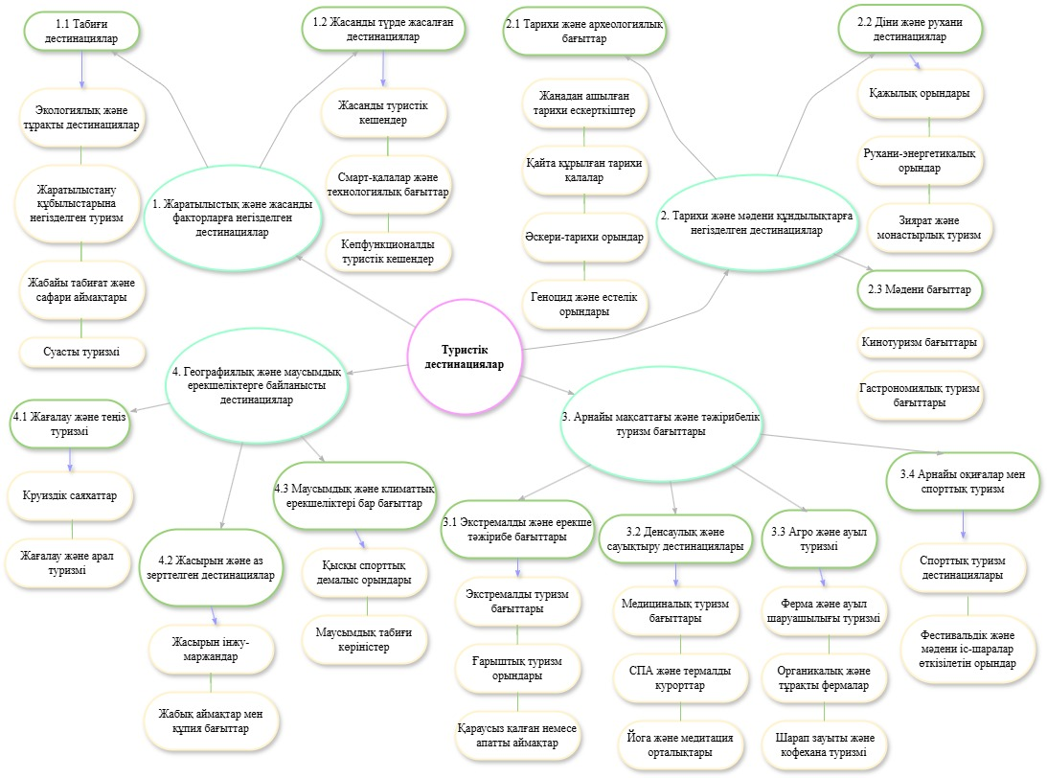

Сурет 4 – Туристік дестинациялардың факторлық және тақырыптық классификациясы (автормен құрастырылған)
Дестинацияларды типологиялық тұрғыдан жіктеу маркетинг үшін де тиімді. Туристік нарықта сұраныс құрылымының алуан түрлі болуы әрбір сегментке бейімделген өнімдер әзірлеуді қажет етеді. Мәселен, мәдени тәжірибеге қызығатын туристер үшін әдеби, кинематографиялық немесе гастрономиялық маршруттар, ал белсенді демалысты қалайтындар үшін спорттық-экстремалды бағыттар ұсынылады. Осылайша, дестинацияларды жүйелеу нарықтағы әртараптандыруды қамтамасыз етіп, туристік ұсынысты мақсатты аудиторияның нақты қажеттіліктеріне жақындатуға көмектеседі.
Мемлекеттік деңгейде дестинацияларды топтастыру аумақтық жоспарлау мен стратегиялық құжаттар әзірлеуде маңызды құрал ретінде көрінеді. Әр аймақтың табиғи, әлеуметтік-экономикалық және мәдени ерекшеліктерін ескере отырып, басымдық берілетін туризм түрлерін айқындау ұлттық және өңірлік даму стратегияларын нақтылауға мүмкіндік береді. Мысалы, Түркістан өңірінде діни-рухани туризмді, Алтайда – экотуризм мен таулы рекреацияны, Алматы қаласында – спорттық, іскерлік және мәдени туризм бағыттарын күшейту аймақтық әлеуетті тиімді пайдалануға жағдай жасайды.
Қорытындылай келе, туристік дестинацияларды факторлық және тақырыптық белгілер бойынша жіктеу ғылыми зерттеу үшін де, практикалық басқару үшін де әмбебап аналитикалық құрал болып саналады. Ол туризмнің түрлі қырларын кешенді қарастыруға, дестинацияның ерекшеліктеріне сәйкес басқару, маркетинг, инфрақұрылымдық даму және құқықтық реттеу шешімдерін негіздеуге мүмкіндік береді. Осыған байланысты, дестинациялардың классификациясы тұрақты туризм стратегияларын жобалауда және оларды кезең-кезеңімен іске асыруда маңызды методологиялық тірек ретінде қолданылады.

1.4 Туристік дестинациялардың даму модельдері және олардың экологиялық менеджмент жүйесіндегі теориялық-әдіснамалық маңызы
Қазіргі туризм географиясы мен туризм менеджменті саласында туристік дестинациялардың даму заңдылықтарын, олардың эволюциялық өзгеру үрдістерін және осы өзгерістердің қоршаған ортаға, жергілікті қоғамға ықпалын зерделеу ерекше маңызға ие. Дестинацияның өмірлік циклі, оның әлеуметтік-экономикалық функциялары, рекреациялық ресурстарды пайдалану деңгейі мен жүктемелік шектері – тұрақты туризмді қамтамасыз етудің негізгі параметрлері болып саналады. Осы тұрғыдан алғанда, туристік дестинациялардың даму модельдері теориялық-әдіснамалық құрал ретінде дестинацияның динамикасын кешенді талдауға, рекреациялық сыйымдылықты бағалауға, туристік ағымның құрылымы мен жергілікті қауымдастықтардың рөлін айқындауға мүмкіндік береді.
Ғылыми әдебиеттерде дестинацияның эволюциялық дамуын модельдеу бағыты ең алдымен Р. Батлер ұсынған «туристік өнімнің өмірлік циклі» (Tourism Area Life Cycle – TALC) тұжырымдамасымен байланыстырылады. Бұл модель туризмнің белгілі бір аумақта дамуы уақыт өте келе бірқатар сатылардан өтетінін, ал осы сатылардың әрқайсысында рекреациялық жүктеме, экологиялық қауіптер, әлеуметтік қабылдау және экономикалық тиімділік деңгейі өзгеретінін көрсетеді. Батлердің көзқарасы бойынша, дестинацияны басқару тек туристік өнімді ілгерілету немесе инфрақұрылым салумен шектелмей, табиғи және әлеуметтік жүйелердің шектеулерін ескеруге негізделуі тиіс. Осы тұрғыда туристік дестинациялардың даму модельдері экологиялық менеджменттің әдіснамалық негізін құрайтын әмбебап құралға айналады.
Қазақстан жағдайында мұндай модельдерді қолданудың өзектілігі артып отыр. Елде жаңа туристік дестинациялар қарқынды айқындалып, инфрақұрылым дамып жатқанымен, олардың даму қарқынын, рекреациялық шектерін, экологиялық тәуекелдерін жүйелі түрде бағалау тетіктері толық қалыптасып біткен жоқ. Осыған байланысты туристік дестинациялардың даму модельдері ұлттық деңгейде экологиялық менеджментті ғылыми тұрғыдан негіздеуге, рекреациялық сыйымдылықты өлшеуге, туристік ағымдарды кеңістіктік және маусымдық қайта бөлуді жоспарлауға, сондай-ақ жергілікті қоғамды басқару үдерістеріне белсенді тартуға әдістемелік база ұсынады.
Туристік дестинациялардың өмірлік цикл теориясының қалыптасуына түрткі болған негізгі жұмыстардың бірі – Ричард Батлердің классикалық еңбегі. Осы зерттеу негізінде кейінгі авторлар дестинацияның рекреациялық сыйымдылығын, даму фазаларына сәйкес жүктеме деңгейін, туризмнің өңірлік дамудағы рөлін бағалауға бағытталған түрлі модельдер мен әдістемелер ұсынды. Бұл парадигма туризмнің аймақтық дамуға ықпалын, оның әлеуметтік функцияларын, жергілікті халықтың өмір сапасына, инфрақұрылымға, табиғи кешендерге тигізетін әсерін кешенді талдауға жол ашты. Сонымен қатар, тұрақты туризм концепциясы аясында туризм мен табиғи орта арасындағы өзара байланыстарды зерттеу кеңейіп, туризм туралы білім жүйесінің эпистемологиялық шекаралары бұрынғы теорияларға жаңа мазмұн берді (5-сурет). Батлер моделі туристік ресурстардың шектеулілігі мен олардың сарқылу қаупін теориялық тұрғыдан алдыңғы қатарға қояды. Осыған сәйкес, дестинацияның әрбір даму сатысында табиғи-рекреациялық сыйымдылықты, әлеуметтік қабылдау деңгейін, инфрақұрылымдық мүмкіндіктерді бағалаудың арнайы тәсілдерін қолдану қажеттілігі туындайды. Аталған модельдің рекреациялық сыйымдылық ұғымын дамытуға қосқан үлесін бірнеше негізгі бағыт бойынша көрсетуге болады:
- туристік-рекреациялық аумақтың даму траекториясы туризм саласына тән ерекшеліктерді ескере отырып талданады;
- дестинация сервистік-экономикалық қатынастар шоғыры ретінде қарастырылып, туризм саласының жалпы экономикалық жүйедегі орны сарапталады;
- модельде туристік саланың даму деңгейі мен дестинацияның өмірлік циклі арасындағы байланыс айқындалады;
- туристердің мінез-құлқы, мотивациясы және олардың қолда бар инфрақұрылыммен өзара әрекеттесуі назарға алынады;
- табиғи кешеннің рекреациялық сипаттамалары мен туризмнің даму сатыларын біріктіре қарастыруға мүмкіндік туады.
Батлер (1980) еңбегінде туристік дестинациялардың және табиғи кешендердің өмірлік циклдерін бір концептуалдық шеңберге біріктіру талпынысы жасалған. Бұл, өз кезегінде, рекреациялық сыйымдылықты бағалау жүйесін экологиялық менеджментке интеграциялаудың теориялық негізін қалыптастырады. Батлердің алғашқы тұжырымдары табиғи кешеннің рекреациялық қасиеттерін сипаттауға баса назар аударса, кейінгі қағидаттары рекреациялық жүктеме мен сыйымдылықты тікелей өлшеуге бағытталған.
TALC моделі бойынша туристік дестинацияның дамуы, әдетте, жеті негізгі сатыдан өтеді:
- зерттеу (exploration) – аздаған туристер, инфрақұрылымның төмен деңгейі, табиғи және мәдени ресурстардың бастапқы игерілуі;
- қатысу (involvement) – жергілікті қоғам мен биліктің туризмге назар аудара бастау кезеңі, алғашқы туристік қызметтер мен инфрақұрылымның пайда болуы;
- даму (development) – туристік ағынның едәуір артуы, сыртқы инвесторлардың келуі, қарқынды инфрақұрылымдық құрылыс;
- шоғырлану (consolidation) – туризмнің аймақ экономикасында жетекші рөлге көшуі, дестинацияның нарықта танымал брендке айналуы;
- тоқырау (stagnation) – рекреациялық жүктемесінің шегіне жақындау, тартымдылықтың төмендеуі, экологиялық және әлеуметтік проблемалардың ушығуы;
- құлдырау (decline) – туризм ағынының азаюы, қаржылық және инфрақұрылымдық қиындықтардың күшеюі;
- жаңғыру немесе қайта құрылу (rejuvenation) – жаңа стратегиялар, ребрендинг, турөнімдерді әртараптандыру арқылы дестинацияны қайта жандандыру.
Батлер әрбір сатыда дестинацияның дамуына әсер ететін негізгі факторларды бөліп көрсетеді:
- туристер саны, мақсаттары және мінез-құлқы – туристік ағымның көлемі мен сапалық құрылымы физикалық және әлеуметтік сыйымдылыққа, сонымен қатар экологиялық жүктемеге тікелей ықпал етеді;
- инфрақұрылым мен экономикалық құрылымның өзгеруі – жол, орналастыру, сервис, инженерлік инфрақұрылым объектілері дамыған сайын физикалық және экологиялық жүктеме артып, жергілікті қоғамның өмір салтына өзгеріс әкеледі.
Осы модель шеңберінде рекреациялық сыйымдылық ұғымымен ұқсас қағидат байқалады. Туристер саны мен олардың мінез-құлқы физикалық (ландшафтқа, инфрақұрылымға түсетін қысым), экологиялық (экожүйенің деградация қаупі) және әлеуметтік (жергілікті халықтың туризмді қабылдау деңгейі, өмір сапасының өзгеруі) сыйымдылықтың шектеулерін айқындайды. Инфрақұрылымның бақылаусыз дамуы табиғи кешенге түсетін қысымды күшейтіп, әлеуметтік теңсіздікті арттыруы мүмкін, алайда сонымен қатар, туризмнің қосалқы салаларында экономикалық белсенділікті жандандырады. Осы тепе-теңдікті сақтау экологиялық менеджменттің өзекті міндеті болып табылады.
Батлердің пайымдауынша, туристік дестинацияның нақты кезеңнен келесі кезеңге өтуі рекреациялық сыйымдылықтың шегіне жақындау немесе одан асып кету белгілерімен тығыз байланысты. Ол рекреациялық шама асқаннан кейін дестинацияның эволюциялық жолын сипаттайтын бес сценарийді ұсынады:
а) рекреациялық жүктемені қайта құрылымдау (түрлендіру) арқылы туризмді жаңғырту және экожүйелік теңгерімді қалпына келтіру;
ә) жүктемені оңтайландыру арқылы баяу, бірақ тұрақты өсуді сақтап қалу;
б) ресурстарға түсетін қысымды азайту үшін туристер санын шектеу, маусымдық немесе кеңістіктік қайта бөлу шараларын қолдану;
в) рекреациялық сыйымдылықты елемеу нәтижесінде туризм саласының біртіндеп құлдырауы;
г) пандемия, әлеуметтік шиеленіс, табиғи апаттар сияқты сыртқы шоктар салдарынан туризмнің күрт тоқырауы немесе толық күйреуі (Сурет 1).
Мұнда экологиялық менеджменттің рөлі айқын көрінеді: дестинацияның қай сценарий бойынша дамитыны рекреациялық жүктемені қаншалықты уақтылы, ғылыми негізде және кешенді басқаруға байланысты. Туристік дестинацияның өмірлік циклін басқару мәселелері отандық және шетелдік әдебиеттерде кеңінен зерттелуде. Мысалы, дестинацияның өмірлік циклін басқару механизмдерін талдай келе, туризмді жоспарлау мен реттеуде циклдік модельдерді қолданудың практикалық маңызын атап өтеді. Зерттеулерде дестинацияның әр кезеңінде басқарушылық шешімдер пакеті, инвестициялық саясат, маркетингтік стратегиялар және экологиялық шектеулер әртүрлі болуы тиіс екені көрсетіледі.

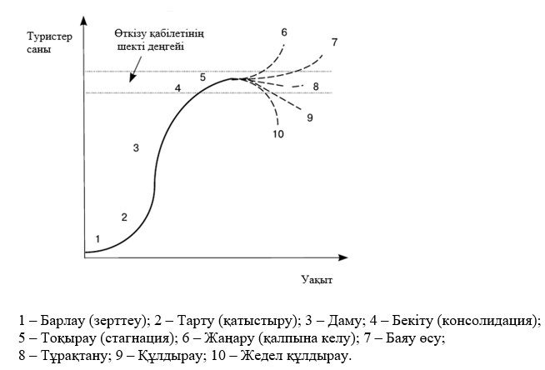

Сурет 5 – Туристік өнімнің өмірлік циклі
Туристік өнімнің өмірлік циклі (launch–growth–maturity–decline) ұғымы TALC моделін толықтыра отырып, турөнім мен дестинация арасындағы байланыстарды тереңірек түсінуге мүмкіндік береді. Туристік өнім мен дестинацияның өмірлік циклдері көбіне бір-бірімен ұштасып, кей жағдайда бірін-бірі жылдамдатады немесе тежеуі мүмкін. Бұл экологиялық менеджмент үшін маңызды: туристік өнімдерге сұраныс төмендеген кезеңде дестинацияны қайта форматтау арқылы экожүйелерге түсетін қысымды азайтуға, маусымаралық кезеңдерде ресурстарды қалпына келтіруге жағдай жасауға болады.
Батлер моделі туризм дамуының әрбір сатысында рекреациялық жүктемені жүйелі түрде бағалауға және осы бағалау негізінде дестинацияның тұрақты даму стратегияларын қалыптастыруға мүмкіндік береді. Бұл тәсіл туристік ресурстарды ұтымды пайдалануға, табиғи және мәдени мұраны сақтауға, жергілікті қоғамның мүдделерін ескеруге негіз қалайды. Қазақстан үшін бұл модельдерді ұлттық саябақтар, табиғи қорықтар, мәдени-тарихи орталықтар сияқты жаңа дестинациялар ауқымында қолдану экологиялық менеджмент пен туризмнің өзара байланысын күшейтуге септігін тигізед (6-сурет).

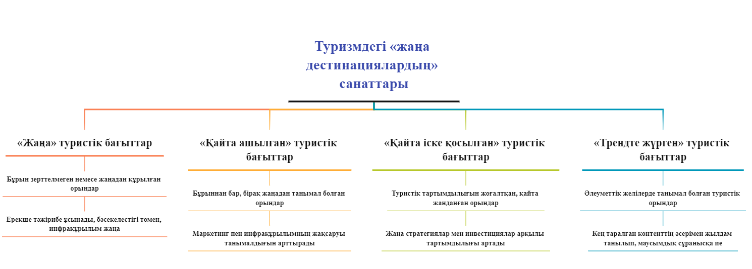

Сурет 6 – Туризмдегі «жаңа дестинациялардың санаттары» (автормен құрастырылған)

Жаңа туристік дестинациялардың типологиясы Батлердің өмірлік цикл моделімен тікелей байланысты. Ұсынылған авторлық сызбада «жаңа», «қайта ашылған», «қайта іске қосылған» және «трендте жүрген» бағыттар дестинацияның түрлі фазаларымен корреляцияланады.
«Жаңа» бағыттар көбіне TALC моделінің алғашқы 1–3 сатыларына (зерттеу, қатысу, даму) сәйкес келеді. Бұл кезеңде дестинация жаңа туристік аймақ ретінде қалыптасып, бастапқы инфрақұрылымдық игеру жүзеге асырылады, туристік ағым біртіндеп өседі. Жергілікті билік пен бизнес туризмді дамытуға алғашқы қадамдарын жасап, табиғи және мәдени ресурстардың әлеуетін бағалайды. Бұл деңгейде экологиялық менеджменттің міндеті – игеру үдерісін бақылау, шектен тыс құрылысқа жол бермеу, рекреациялық сыйымдылықты ерте кезеңнен бастап есепке алу.
«Қайта ашылған» бағыттар көбіне тоқырау және жаңғыру фазаларымен (5–6 сатылар) ұштасады. Мұндай дестинациялар бұрын белгілі болғанымен, уақыт өте тартымдылығын ішінара жоғалтқан. Инфрақұрылымды жаңарту, маркетингтік стратегияларды қайта қарау, брендті модернизациялау арқылы олар жаңа аудиторияға ұсынылады. Экологиялық менеджмент бұл жерде «ескі қателіктерді қайталамауға», яғни өткен кезеңдегі артық жүктемені талдап, жаңа жоспарлауда тұрақты даму қағидаттарын басым қоюға бағытталуы тиіс.
«Қайта іске қосылған» бағыттар – туризм саласында бұрын кеңінен танымал болған, кейін сұранысы төмендеген, бірақ жаңа стратегиялар арқылы қайта белсендірілу үстіндегі дестинациялар. Бұл жағдайда экотуризм, мәдени мұра бағыттары, білім беру туризмі, цифрлық тур өнімдер секілді жаңа мазмұн енгізіледі. Мұндай қайта іске қосу экологиялық менеджмент үшін мүмкіндік те, тәуекел де болып табылады: бір жағынан ресурсқа түсетін қысымды қайта бөлуге, екінші жағынан «жаңа толқын» туристерін тарту арқылы жүктемені күрт арттыруға әкелуі мүмкін.
«Трендте жүрген» бағыттар әлеуметтік желілер, медиа контент, инфлюенсерлер ықпалы арқылы қысқа мерзім ішінде ерекше танымал болып кететін дестинациялар. Олар көбіне ағынның күрт өсуімен, маусымдық шектен тыс жүктемемен, инфрақұрылымның даяр еместігімен сипатталады. Экологиялық менеджмент тұрғысынан оңтайлы шешімдер – жедел мониторинг, жүктемені реттеу, келушілер ағынын маусымаралық кезеңдерге және балама локацияларға қайта бөлу, санды сападан жоғары қою (high value–low impact) принципін енгізу.

Кесте 4 – Жаңа туристік дестинациялар типологиясының салыстырмалы сипаттамасы (автормен құрастырылған)

Белгілері | «Жаңа» бағыттар | «Қайта ашылған» бағыттар | «Қайта іске қосылған» бағыттар | «Трендте жүрген» бағыттар
1 | 2 | 3 | 4 | 5
Анықтамасы | Бұрын зерттелмеген немесе жаңадан құрылған орындар | Бұрыннан бар, бірақ кеңінен танымал болмаған орындар | Бұрын танымал болған, бірақ кейін тартымдылығын жоғалтқан орындар | Әлеуметтік желілер арқылы танымал болып, сұранысы күрт артқан орындар
Негізгі сипаттамасы | Инфрақұрылымы жаңа, тәжірибесі ерекше, бәсекелестігі төмен | Маркетинг пен инфрақұрылым жақсарған соң танымалдық артады | Инвестициялар, жаңа стратегиялар арқылы тартымдылықты қайтарады | Контенттің (фото, видео) жылдам таралуы арқылы сұранысқа ие болады

4-кестенің жалғасы

1 | 2 | 3 | 4 | 5
Мақсаты | Жаңа нарық ашу, туристерді алғаш тарту | Бұрын белгілі орындарды жаңа аудиторияға таныстыру | Бұрынғы даңқын қайтару, жаңа мазмұнмен толықтыру | Қысқа мерзімде үлкен туристік ағым қалыптастыру
Құралдары | Инфрақұрылым құру, зерттеу, жаңа маршруттар | Маркетинг, жол және қызмет сапасын жақсарту | Инвестиция, турөнімдерді әртараптандыру, ребрендинг | Әлеуметтік желілердегі жарнама, блогерлер ықпалы

4-кестеде «жаңа», «қайта ашылған», «қайта іске қосылған» және «трендте жүрген» бағыттардың анықтамалары, негізгі сипаттамалары, мақсаттары және басқару құралдары салыстырмалы түрде берілген. «Жаңа» бағыттар – инфрақұрылымы енді қалыптасып келе жатқан, бәсекелестігі төмен, тәжірибесі ерекше орындар; негізгі мақсаты – жаңа нарық ашу және туристерді алғаш рет тарту. «Қайта ашылған» бағыттар – бұрыннан белгілі, алайда кең ауқымды танымалдыққа кеш ие болған дестинациялар; олар үшін маркетинг, инфрақұрылымды жақсарту, қолжетімділікті арттыру басты басқарушылық құралдар болып табылады.
«Қайта іске қосылған» бағыттар – бір кездері өте танымал болып, кейін тартымдылығын жоғалтқан, бірақ инвестициялар, ребрендинг, турөнімдерді әртараптандыру арқылы жаңа мазмұнға ие болған дестинациялар. Бұл жағдайда экологиялық менеджмент туризмді сапалық тұрғыдан жаңарту, жүктемені шектеу және ресурстарды қалпына келтірумен ұштасуы тиіс. Ал «трендте жүрген» бағыттар – әлеуметтік желілердегі контенттің жедел таралуы арқылы сұранысы күрт артқан орындар, олардың басқарылуы көбіне цифрлық маркетингке, блогерлер ықпалына, бренд-коммуникацияға тәуелді. Мұнда экологиялық шектеулерді ескермеу овертуризмге алып келуі мүмкін, сондықтан жедел реттеу шаралары қажет.
Жалпы алғанда, туристік дестинациялардың даму модельдері – туризм географиясы, аумақтық жоспарлау, маркетинг және экологиялық менеджмент үшін ортақ теориялық-әдіснамалық платформа. Батлердің TALC моделі мен одан туындайтын типологиялар дестинациялардың өмірлік циклі мен рекреациялық сыйымдылығын интеграциялап, тұрақты туризм стратегияларын қалыптастыруға, туристік ресурстарды сақтай отырып пайдалануға мүмкіндік береді. Қазақстан үшін бұл модельдерді бейімдеп қолдану жаңа туристік дестинацияларды жоспарлау, ұлттық парктер мен қорғалатын аумақтарда экотуризмді дамыту, жергілікті қауымдастықтардың рөлін күшейту және туризмнің экологиялық менеджментін институционалдандыру бағытында маңызды ғылыми негіз бола алады.
Бұл тарауда туризм саласындағы экологиялық менеджмент ұғымының қалыптасу эволюциясы, оған ықпал еткен ғылыми бағыттар, халықаралық тәжірибе, сондай-ақ туристік дестинациялардың табиғи ерекшеліктері мен даму заңдылықтары жан-жақты талданды. Зерттеу нәтижелері экологиялық менеджменттің мәні тек табиғи ресурстарды ұтымды пайдаланумен шектелмей, туризмнің әлеуметтік, мәдени және экономикалық орнықтылығын қамтамасыз етуге бағытталған кешенді басқару жүйесі екенін көрсетеді. Халықаралық практика экологиялық талаптарды құқықтық реттеу, жергілікті қауымдастықтарды басқару үдерісіне тарту, экосертификаттау, мониторинг және көпдеңгейлі басқару сияқты құралдардың тиімділігін көрсетеді. Ал дестинациялардың әлеуметтік-мәдени ерекшеліктері, өмірлік циклі, рекреациялық жүктемесі мен тартымдылығы туризм дамуының тұрақтылығын бағалауда маңызды критерийлерге айналып отыр. Туристік ағымның өзгеруі, инфрақұрылымдық даму, технологиялық инновациялар мен қоғамның экологиялық мінез-құлқы осы жүйенің ажырамас элементтері ретінде қарастырылды.
Жүргізілген ғылыми талдауларды қорытындылай келе, туризм саласындағы экологиялық менеджменттің негізгі мазмұны мен құрылымын жүйелеуге мүмкіндік алынды. Осы зерттеу нәтижелері негізінде төмендегідей анықтама ұсынылады:
Туризмнің экологиялық менеджменті – бұл табиғи ортаны қорғау мен туристік қызметті үйлестіруді қамтамасыз ететін, рекреациялық сыйымдылықты сақтауға, жергілікті қоғамдастықтың белсенді қатысуына, мемлекеттің реттеуші және үйлестіруші рөлін күшейтуге, сондай-ақ халықаралық тәжірибе мен экологиялық стандарттарды ескеруге бағытталған теориялық және әдістемелік қағидаттар жүйесі.

1-тарау бойынша қорытынды
Тарауда туризмнің экологиялық менеджменті мен жаңа туристік дестинациялар мәселелерін талдауға арналған теориялық-әдіснамалық негіздер жан-жақты қарастырылып, олардың заманауи туризм ғылымындағы орны кешенді түрде айқындалды. Экологиялық менеджменттің мәні табиғи ресурстарды ұтымды пайдалану, қоршаған ортаға түсетін антропогендік қысымды ғылыми тұрғыдан реттеу, әлеуметтік тұрақтылық пен жергілікті қауымдастықтардың әл-ауқатын арттыру міндеттері арқылы ашылды. Бұл басқару жүйесі тұрақты даму қағидаттарына сүйеніп, экожүйелік тепе-теңдікті сақтау, алдын алу тетіктерін қолдану, дәлелді жоспарлау және мүдделі тараптардың белсенді қатысуы секілді құрамдас бөліктерді біріктіреді. Халықаралық тәжірибенің талдауы экологиялық менеджменттің мазмұны құқықтық реттеу, инновациялық технологиялар, мониторинг құралдары, қауымдастықтық туризм және көпдеңгейлі басқару элементтері арқылы кеңейіп отырғанын көрсетті.
Қазақстандық зерттеулерде экологиялық менеджмент көбіне экотуризм мен табиғатты қорғау аспектілері аясында қарастырылғанымен, оның институционалдық және әлеуметтік өлшемдері әлі де толық қалыптаспағаны байқалады. Бұл жағдай сала алдында жаңа міндеттер қояды: рекреациялық сыйымдылықты бағалау әдістерін нақтылау, цифрлық мониторинг жүйелерін күшейту, жергілікті қауымдастықтардың шешім қабылдауға қатысуын институционалдық деңгейде қамтамасыз ету және экологиялық стандарттарды ұлттық деңгейде үйлестіру. Мұндай тетіктерді жүйелі енгізу жаңа туристік бағыттарды тұрақты дамытуға қажетті алғышарттарды қалыптастырады.
Тарауда қарастырылған жаңа туристік дестинациялар ұғымы географиялық кеңістікті сипаттаумен ғана шектелмей, әлеуметтік қабылдау, мәдени өзара әрекеттестік және технологиялық ықпалдың тоғысқан ортасы ретінде түсіндірілді. Дестинациялардың қалыптасуы мен даму логикасы Батлердің өмірлік цикл моделі сияқты ғылыми тұжырымдамалар арқылы құрылымданды. Бұл модельдер рекреациялық жүктеменің шегін анықтауға, даму сатыларын саралауға және дестинацияның тартымдылығын сақтауға бағытталған стратегияларды негіздеуге мүмкіндік береді. Туристік ағындардың өзгеруі, инфрақұрылымның кеңеюі, әлеуметтік-мәдени факторлар мен технологиялық инновациялар дестинациялардың өміршеңдігіне тікелей әсер ететін негізгі компоненттер ретінде сипатталды.
Теориялық талдау нәтижелері туризмдегі экологиялық менеджмент пен жаңа дестинацияларды дамыту үдерістерінің өзара сабақтас екенін дәлелдеді. Экологиялық менеджмент қағидаттары дестинацияны ұзақ мерзімді жоспарлауда, рекреациялық сыйымдылықты реттеуде, табиғи ресурстарды қорғауда және әлеуметтік үйлесімділікті қамтамасыз етуде негізгі әдіснамалық тірек болып табылады. Ал дестинациялардың даму заңдылықтарын терең түсіну экологиялық менеджменттің тиімділігін арттыруға мүмкіндік береді, себебі басқару шешімдері кеңістіктік, әлеуметтік және экологиялық параметрлердің өзара байланысына сүйенуі тиіс.
Осы тарауда талданған теориялық көзқарастар Қазақстандағы жаңа туристік дестинацияларды дамытуда экологиялық, әлеуметтік және институционалдық факторлардың үйлесімін қамтамасыз ету қажеттігін айқындады. Мұндай ғылыми база келесі тарауларда рекреациялық сыйымдылықты бағалау, табиғи дестинациялардағы экологиялық жүктемені анықтау және басқару тетіктерін жетілдіру бойынша зерттеулерді негіздеуге мүмкіндік береді.

2 ҚАЗАҚСТАНДА ТУРИЗМНІҢ ЭКОЛОГИЯЛЫҚ МЕНЕДЖМЕНТ ЖҮЙЕСІНІҢ ҚАЛЫПТАСУ ЖАҒДАЙЫ

2.1 Қазақстан Республикасында туризмнің экологиялық менеджмент жүйесінің қалыптасуына кешенді талдау
Қазіргі кезеңде Қазақстан Республикасында туризмді экологиялық тұрғыдан тұрақты дамыту мәселесі елдің әлеуметтік-экономикалық даму стратегиясындағы маңызды бағыттардың бірі ретінде айқындалуда. Туризм секторы аймақтардың әлеуметтік инфрақұрылымын жаңғыртуға және экономикалық өсімді ынталандыруға елеулі үлес қосқанымен, туристік белсенділіктің артуы табиғи ресурстар мен экожүйелерге түсетін антропогендік жүктеменің үдей түсуіне әкеліп отыр. Осыған орай туризмді басқару жүйесінде экологиялық менеджмент тетіктерін күшейту және табиғи ортаға төнетін әлеуетті қатерлердің алдын алу басым міндеттердің біріне айналуда. Экологиялық менеджмент жүйесін қалыптастыру тек табиғатты қорғауға бағытталған жекелеген шаралармен шектелмей, туризм саласында қабылданатын барлық басқарушылық шешімдердің экологиялық тұрақтылық қағидаттарына сәйкес болуын талап етеді. Бұл ретте экологиялық факторларды елемеудің салдары биоресурстардың жойылуынан бастап, өңірлік туризмнің ұзақ мерзімді дамуына қауіп төндіретін экожүйелік дисбаланстарға дейін әкелуі мүмкін.
Қазақстандағы туризм саласындағы экологиялық менеджменттің қазіргі ахуалы бірқатар институционалдық және ұйымдастырушылық қиындықтармен сипатталады. Экологиялық реттеу құралдарының әлсіздігі, мониторинг жүйесінің жеткіліксіздігі және экологиялық сыйымдылықты бағалау әдістемелерінің қолданылмауы басқару шешімдерінің тиімділігін төмендетеді. Сонымен қатар, туризм саласындағы өкілетті органдардың функцияларының жиі өзгеруі, стратегиялық құжаттардың бірізділігінің болмауы және ведомствоаралық үйлестірудің әлсіздігі жүйенің тұрақты дамуына кедергі келтіріп отыр. Туризмді тұрақты дамытуға бағытталған мемлекеттік бағдарламалардың көпшілігі іс жүзінде толық орындалмаған немесе мерзімінен бұрын тоқтатылған, бұл экологиялық менеджментті жетілдірудің жүйесіз сипатын айқын көрсетеді. Бүгінгі таңда туризмнің экологиялық менеджментін қалыптастыру үшін ғылыми негізделген, дәлелді, институционалдық тұрғыдан тұрақты басқару модельдерін енгізу қажеттілігі артып келеді.
Туризм саласындағы негізгі проблемаларды жүйелендіру Қазақстандағы экологиялық менеджменттің қай бағыттарда әлсіз екенін анықтауға мүмкіндік береді. Бұл мәселелердің әрқайсысы саладағы саясаттың, басқару тетіктерінің, ғылыми зерттеулердің және мүдделі тараптардың өзара әрекеттесуінің жетілмегендігін көрсетеді. Сондықтан төмендегі 5-кестеде қазіргі экологиялық менеджмент жүйесінің негізгі проблемалары, олардың академиялық интерпретациясы және отандық және шетелдік ғалымдардың тұжырымдамалары жинақталған.
Кесте 5 - Қазақстан Республикасындағы туризмнің экологиялық менеджменті жүйесін қалыптастырудың негізгі мәселелері (автормен құрастырылған)

№ | Проблема | Академиялық түсіндірме
1 | Экологиялық менеджменттің институционалдық әлсіздігі | Туризм саласындағы экологиялық басқару құрылымдарының үйлесімсіздігі, стандарттар мен талаптардың қайталануы жүйенің тиімділігін төмендетеді
2 | Мемлекеттік реттеудің жеткіліксіздігі | Заңнамалық база болғанымен, оны іске асыру және бақылау толық орындалмайды
3 | Жергілікті қауымдастықтардың төмен қатысуы | Қоғам пікірінің ескерілмеуі жобалардың әлеуметтік тиімділігін төмендетеді
4 | Экологиялық сыйымдылықты ескермеу | Дестинацияларда рекреациялық жүктеме шамадан тыс артып барады
5 | Ғылыми зерттеулер мен дерекқордың жеткіліксіздігі | Мониторинг пен экологиялық деректердің жүйесіздігі басқару шешімдерін әлсіретеді
6 | Экологиялық сананың төмендігі | Туристер мен бизнес тарапынан экологиялық талаптарға жауапкершілік төмен
7 | Халықаралық тәжірибелерді баяу енгізу | Жаһандық экотуризм стандарттары ұлттық деңгейде жеткілікті бейімделмеген

Бұл кесте туризмдегі экологиялық менеджменттің әлсіз тұстарын жүйелі түрде көрсетіп, талдау нәтижелерін нақты дәлелдермен негіздейді. Көрсетілген проблемалардың әрқайсысы басқару жүйесінің институционалдық және әлеуметтік компоненттерімен тікелей байланысты. Осы мәселелерді ғылыми тұрғыдан анықтау зерттеу барысында экологиялық менеджментті жетілдірудің бағыттарын белгілеуге мүмкіндік береді. Сонымен қатар, бұл проблемалардың жиынтығы Қазақстандағы туризм саласын басқаруда ұзақ мерзімді стратегиялық жоспарлауға қажеттіліктің бар екенін көрсетеді.
Туризм индустриясын дамытуға арналған мемлекеттік бағдарламалардың көпшілігі мерзімінде орындалмағаны немесе аяқталмай тұрып тоқтатылғаны - институционалдық тұрақсыздықтың дәлелі. Бұл жағдай экологиялық менеджменттің стратегиялық және өлшенетін көрсеткіштерінің болмауымен, мониторинг жүйесінің әлсіздігімен және бағдарламалық-көрсеткіштік жоспарлаудағы үйлесімсіздіктермен байланысты. Мемлекеттік бағдарламалардың нақты нәтижеге бағытталмауы және оларды жүзеге асыру кезеңінде жауапты ведомстволардың жиі өзгеруі саланың даму қарқынын баяулатып, экологиялық менеджменттің толыққанды жұмыс істеуіне кедергі келтірді.
Қазақстандағы туризм мен экологиялық басқару саласын жетілдіруде мүдделі тараптар арасындағы үйлесімді серіктестік айрықша рөл атқарады. Туризмді тұрақты басқару тек мемлекеттік органдардың міндеті емес, бұл үдеріске ұлттық парктер әкімшіліктері, жергілікті қауымдастықтар, туристік компаниялар, ғылыми-зерттеу орталықтары және үкіметтік емес ұйымдар тең дәрежеде қатысуы қажет. Әрбір мүдделі тараптың мақсаттары, ықпал ету деңгейі және туризмнің экологиялық менеджментіндегі рөлі бір-бірінен ерекшеленеді. Бұл айырмашылықтарды ескеру басқару жүйесін тиімді құрудың негізгі шарты болып табылады.

Кесте 6 - Қазақстандағы туризмнің экологиялық менеджмент жүйесіндегі мүдделі тараптар және олардың рөлі (автормен құрастырылған)

Мүдделі тарап | Мүддесі | Рөлі / Қызметі | Ықпал ету деңгейі | Қатысу деңгейі
Мемлекеттік органдар | Туризмді дамыту, тұрақты даму саясаттарын жүзеге асыру | Заңнамалық база құру, бақылау жүргізу, субсидия беру | Жоғары | Жоғары
Ұлттық парктер мен ЕҚТА әкімшіліктері | Экожүйені сақтау | Экологиялық шектеулер енгізу, мониторинг | Жоғары | Орташа
Жергілікті қауымдастықтар | Тұрақты табыс, мәдени мұраны сақтау | Қызмет көрсету, гидтік қызмет | Орташа | Жоғары
Туроператорлар | Туристік өнім сату | Тур ұйымдастыру | Жоғары | Жоғары
Туризм бизнесі | Экономикалық пайда | Қызмет көрсету | Орташа | Орташа
ҮЕҰ | Табиғат қорғау | Экологиялық бақылау, ағартушылық | Орташа | Орташа
Ғылыми ұйымдар | Ғылыми негіздеу | Зерттеу жүргізу, сараптама | Төмен | Орташа
Туристер | Сапалы тәжірибе алу | Өнімді тұтыну | Төмен | Төмен
Халықаралық ұйымдар | Стандарттарды енгізу | Гранттар, жобалар | Орташа | Төмен

6-кестеде көрсетілген мәліметтер мүдделі тараптардың туризмдегі экологиялық менеджмент жүйесіне ұсынатын үлесін жан-жақты бағалауға болады. Экологиялық менеджмент жүйесінің маңызды элементтерінің бірі болып табылатын ерекше қорғалатын табиғи аумақтар (ЕҚТА) Қазақстанда экотуризмді дамытудың негізгі кеңістігі ретінде қарастырылады. ЕҚТА аумақтары табиғи экожүйелердің эталоны болып, биоалуантүрлілікті сақтау міндетін атқаратын экологиялық тұрғыдан ең құнды аумақтар саналады. Соңғы жылдары ұлттық парктер мен қорықтарға келушілер санының артуы бұл аймақтардың рекреациялық тартымдылығын айқындағанымен, туристік қысымның күшеюіне әкелуде. Арту үстіндегі рекреациялық жүктеме көптеген парктерде экожүйелердің табиғи қалпына келу мүмкіндігін төмендетіп, экологиялық мониторинг жүйесін жетілдіру қажеттілігін арттырып отыр. Осыған байланысты туристік ағымдарды шектеу, жүктемені тарату, экологиялық сыйымдылықты бағалау сияқты құралдарды жүйелі қолдану ерекше маңызға ие болып келеді.
Қазақстан Республикасында туризм саласындағы экологиялық менеджмент жүйесі бірнеше нормативтік-құқықтық актілерге сүйенеді, алайда олардың тұрақтылығы мен өзара үйлесімділігі әлі де жеткіліксіз. ЕҚТА туралы 2006 жылғы №175 Заң экожүйелерді қорғау және ерекше қорғалатын аумақтарды пайдалану тәртібін айқындайтын негізгі құқықтық құжат болып табылады, бірақ заңның 41 рет өзгертілуі оның тұрақтылығын төмендетеді және де басқару жүйесіне институционалдық тәуекелдер енгізілді (7-сурет) [114].
Заңнаманың жиі өзгеруі экологиялық саясаттың ұзақ мерзімді бағыттылығын әлсіретіп, ұлттық парктерді басқару мен туризм саласындағы реттеуші шешімдердің бірізділігін бұзады. Қазақстанда құқықтық нормалардың тұрақсыздығы Орталық Азияның басқа елдерімен салыстырғанда анағұрлым жоғары: мысалы, Өзбекстанда заңнамалық өзгерістер небәрі 7 рет, ал Қырғызстанда 3 рет қана енгізілген. Бұл жағдай Қазақстандағы нормативтік-құқықтық жүйенің күрделілігі мен мемлекеттік басқару институттарының әлсіздігін аңғартады. Сондықтан туризм саласындағы экологиялық менеджменттің тиімділігін арттыру үшін құқықтық негізді тұрақтандыру аса маңызды болып отыр [115,116].
Сонымен бірге, Қазақстан Республикасының заңнамасында жергілікті атқарушы органдардың рөлі мен құзыреті формалды түрде айқындалғанымен, олардың экологиялық шешімдер қабылдау үдерісіндегі нақты ықпалы әлі де шектеулі болып отыр. ЕҚТА-ны басқару, инфрақұрылым құру және жүктемені реттеу бойынша шешімдер жоғары деңгейдегі орталық органдар тарапынан бекітіледі, бұл басқару жүйесінің иерархиялық сипатын күшейтеді. Мұндай модель жергілікті ерекшеліктерді ескеруді қиындатады, әсіресе туризмнің табиғи ортаның өзгеруіне жоғары сезімтал аймақтарында. Нормативтік-құқықтық базадағы осындай құрылымдық ерекшеліктер Қазақстанда экотуризмді тұрақты дамытуға институционалдық тосқауыл туғызады. Құқықтық реттеудің айқын болмауы мен өзгерістердің жиілігі саланың стратегиялық дамуын тежеп, мемлекеттік органдар арасындағы үйлестіруді күрделендіреді.
7-сурет Орталық Азия елдеріндегі ЕҚТА-ға қатысты заңнаманың салыстырмалы талдауын көрсетеді және Қазақстандағы құқықтық нормалардың тұрақсыздығының экологиялық менеджмент жүйесіне тікелей әсер ететінін айқындайды. Заңға енгізілген түзетулердің көптігі мемлекеттік саясаттың жүйелілігінің әлсіздігін көрсетеді. Ал Өзбекстан мен Қырғызстандағы өзгерістер санының аздығы құқықтық жүйенің тұрақты, бұрын қабылданған нормалардың орнықты екенін білдіреді. Тұрақты құқықтық орта экологиялық саясаттың орындалуына, жергілікті халықтың қатысуына және табиғи ресурстарды тиімді басқаруға оң ықпал етеді.

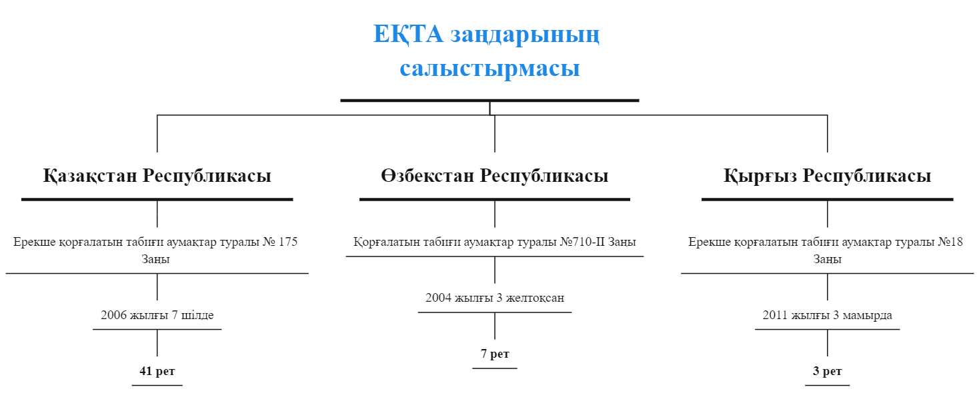

Сурет 7 – ЕҚТА заңдарының салыстырмасы

ҚР заңнамасындағы ерекше қорғалатын табиғи аумақтарды (ЕҚТА) басқару нормаларын талдау 10-бапта жергілікті атқарушы органдардың өкілеттігі көбіне формалды сипатта екенін көрсетеді, өйткені негізгі шешімдер тек орталық орган арқылы ғана бекітіледі. Бұл өз кезегінде табиғи ресурстарды басқару мен туризмді дамыту салаларында орталықсыздандыру деңгейінің төмен екенін аңғартады. Қазақстанда жергілікті құрылымдар ғылыми зерттеулер жүргізу, мониторинг жасау және қоғамды тарту сияқты маңызды функцияларды атқара алса да, шешім қабылдау тетіктері орталық биліктің қолында қалып отыр. Соның нәтижесінде қолданыстағы нормативтік база экотуризмді басқарудағы институционалдық теңгерімсіздікті одан әрі күшейтуде. Мұндай жағдай Қазақстанның экотуризмді дамытуда халықаралық тәжірибеден кейін қалып қоюына ықпал етіп отыр .
Туризм саласындағы экологиялық менеджменттің тиімділігін бағалау үшін халықаралық және өңірлік тәжірибелерді салыстыра талдау ерекше маңызға ие. Қазақстанда ерекше қорғалатын табиғи аумақтарды басқару негізінен орталықтандырылған үлгіге сүйенсе, Орталық Азияның кейбір елдерінде бұл үдерісте жергілікті атқарушы органдардың ықпалы анағұрлым жоғары. Мысалы, Қырғызстанда ұлттық парктер мен қорықтарды басқаруға жергілікті қауымдастықтарды тарту кеңінен қолданылады: олар инфрақұрылымды дамытуға, туристік қызметтерді ұйымдастыруға және табиғи ресурстарды қорғауға тікелей қатысады. Мұндай тәсіл туризмнің әлеуметтік пайдасын арттырып, экожүйелерді сақтауға оң әсер етеді. Ал Өзбекстанда ЕҚТА-ны басқару жүйесінде азаматтық қоғам ұйымдары мен жергілікті тұрғындардың рөлі заңнамалық тұрғыда бекітілген, олар кеңесші органдар арқылы шешім қабылдау үдерісіне қатысады. Бұл тетік басқарушылық шешімдердің жергілікті ерекшеліктерді ескере отырып қабылдануына жағдай жасайды.
Қазақстан жағдайында мұндай тәсілдер әлі де толыққанды іске асырылып отырған жоқ. ЕҚТА-ны басқару негізінен орталық мемлекеттік органдардың құзырында қалып, жергілікті халықтың қатысуы шектеулі деңгейде ғана көрініс табуда. Мұндай орталықтандырылған әрі икемсіз басқару жүйесі экологиялық менеджменттің тиімділігін төмендетеді. Сонымен қатар, халықаралық тәжірибеде экотуризм тұрақты даму қағидаттарына сүйенеді: экожүйелерді сақтау, жергілікті тұрғындардың табысын арттыру, мәдени мұраны қорғау және туристік ағымды басқару соның негізгі бағыттары болып табылады. Осы талаптарға сай болу үшін басқару құрылымы мен заңнамалық база тұрақты, бейімделгіш және ғылыми деректерге негізделуі тиіс. Ал Қазақстанда құқықтық нормалардың жиі өзгеруі мен институционалдық үйлестірудің әлсіздігі халықаралық деңгейде мойындалған стандарттарға толық сәйкес келуге кедергі келтіріп отыр.

Кесте 7 - Қазақстан, Қырғызстан және Өзбекстан мемлекеттеріндегі туризмді басқару жүйелерінің салыстырмалы талдауы (автормен құрастырылған)
КөрсеткішК
Көрсеткіш | Қазақстан | Қырғызтан | Өзбекстан
Басқару моделі | Орталықтандырылған, шешімдер министрлік деңгейінде қабылданады | Аралас модель; жергілікті қауым қатысуы жоғары | Мемлекеттік бақылау; қоғамдық кеңестердің қатысуы
Жергілікті халықтың қатысуы | Формалды, ықпалы шектеулі | Жоғары; қызмет көрсету, инфрақұрылым, гидтік қызметтер | Орташа; кеңесші комиссиялар арқылы
Нормативтік тұрақтылық | Өте төмен (41 өзгеріс) | Жоғары (3 өзгеріс) | Тұрақты (7 өзгеріс)
Карталар мен ақпараттық ашықтық | Шектеулі; қазақ және ағылшын нұсқалары жоқ | Карталар ашық, бірнеше тілде | Ашық; мемлекеттік порталдарда қолжетімді
Рекреациялық жүктемені бағалау | Көп жерде жүргізілмеген | Жүйелі түрде қолданылады | Ішінара қолданылған
Халықаралық стандарттарды енгізу | Баяу | Орташа | Орташа–жақсы
Туризм инфрақұрылымын дамыту | Негізінен инвесторлар арқылы | Жергілікті халық белсенді | Мемлекеттік бағдарламалар мен гранттар арқылы
Осы тұрғыдан алғанда, Орталық Азия мемлекеттерінің тәжірибесін салыстыра талдау экологиялық менеджментті дамытудағы басты айырмашылықтарды анықтауға мүмкіндік береді. Мысалы, Қырғызстанда туристік маршруттарды белгілеу, рекреациялық жүктемені есептеу және жергілікті қауымдастықтармен әріптестік орнату тетіктері жүйелі түрде жүзеге асырылуда. Ал Өзбекстанда экологиялық мониторинг мемлекеттік бақылаумен қатар, қоғамдық ұйымдардың қатысуы арқылы жүргізіледі. Сонымен бірге, бұл елдерде ерекше қорғалатын табиғи аумақтардың карталары мен басқару жоспарлары бірнеше тілде ашық қолжетімді, бұл халықаралық ынтымақтастықты нығайтып, шетелдік туристер үшін ақпараттың айқын болуын қамтамасыз етеді. Ал Қазақстанда институционалдық құрылымның күрделілігі мен картографиялық ашықтықтың жеткіліксіздігі туризмді тұрақты дамытуға елеулі тосқауыл болып отыр.
7-кесте Орталық Азия елдеріндегі экологиялық менеджмент жүйелерінің арасындағы айырмашылықтарды айқын түрде көрсетеді. Қазақстанда нормативтік-құқықтық база тым тұрақсыз, ал картографиялық ашықтық әлсіз деңгейде. Қырғызстанда жергілікті халықтың қатысуы мен инфрақұрылым қалыптастырудың қоғаммен байланысқан моделі туризмнің әлеуметтік тиімділігін жоғарылатады. Өзбекстанда басқару моделі мемлекеттің бақылауымен болса да, кеңесші комиссиялар арқылы қоғамның қатысуын қамтамасыз етеді. Қазақстан аталған елдерден артта қалған негізгі бағыттар - ақпараттық ашықтық, нормативтік тұрақтылық және жергілікті халықтың шешім қабылдауға қатысу деңгейі.
Орталық Азия елдерінің тәжірибесін салыстырмалы талдау Қазақстанда ерекше қорғалатын табиғи аумақтарды басқару тиімділігін арттыру үшін институционалдық өзгерістер қажет екенін көрсетеді. Басқару жүйесінің шамадан тыс орталықтандырылуы экологиялық саясатты аймақтық ерекшеліктерге бейімдеуді қиындатады, әсіресе рекреациялық жүктемесі жоғары ұлттық парктер жағдайында. Туристік ағынды реттеу, экологиялық мониторинг, инфрақұрылым дамыту және жергілікті тұрғындарды тарту өзара үйлесімді, біртұтас жүйе ретінде жүзеге асырылуы тиіс. Орталық Азиядағы табысты тәжірибелер экологиялық менеджменттің жоғары нәтижелілігі жергілікті қауымдастықтардың белсенді қатысуымен тікелей байланысты екенін дәлелдейді. Осыған орай, халықаралық практика экологиялық басқарудың кешенді, көпдеңгейлі әрі ауқымды модельдерге негізделуі керектігін көрсетіп отыр. Мұндай тәсілдерді Қазақстанда енгізу экотуризмнің тұрақты дамуына жол ашады [117].
Сонымен қатар, Қазақстандағы экологиялық менеджмент жүйесінде жергілікті қауымдастықтар маңызды рөл атқарғанымен, олардың нақты шешім қабылдау үдерісіне ықпалы әлі де шектеулі болып қалып отыр. ЕҚТА-ны басқарудың қолданыстағы моделінде қоғам өкілдері тек кеңесші немесе формалды мүшелер ретінде қарастырылады, ал стратегиялық шешімдер орталық мемлекеттік орган тарапынан қабылданады. Мұндай тәсіл жергілікті тұрғындардың аймақтың табиғи ресурстарын пайдалану, рекреациялық жүктемені реттеу немесе инфрақұрылымды дамыту сияқты маңызды процестерге қатысуын тежейді. Жергілікті қауымдастықтар әдетте гид қызметі, шағын кәсіпкерлік, қолөнер және қонақүй бизнесі сияқты салаларда ғана іске тартылады. Бұл туризмнің әлеуметтік тиімділігін арттырғанымен, экологиялық шешімдерге қатысу тетігі толық қамтамасыз етілмеген.
Қырғызстан мен Өзбекстан тәжірибесімен салыстырғанда, Қазақстанда жергілікті халыққа берілген өкілеттіктердің тар екені байқалады. Қырғызстан ұлттық парктердегі туризмді дамыту барысында жергілікті тұрғындарды инфрақұрылымдық жобаларға, экологиялық бақылау жұмыстарына және туристік өнім құруға кеңінен тартса, Өзбекстанда жергілікті қоғам өкілдері кеңесші комиссиялар арқылы ЕҚТА басқару шешімдеріне ұсыныстар береді. Қазақстанда бұл процестер заң жүзінде көрсетілгенімен, олардың практикалық іске асырылуы әлсіз. Жергілікті халықпен байланыстың формалды сипатта болуы экологиялық тәуекелдердің жоғарылауына, табиғи ресурстарды пайдалану тиімділігінің төмендеуіне және туризмнің әлеуметтік әсерінің шектелуіне әкеледі. Тұрақты туризм қағидаттарына сәйкес, қоғамды шешім қабылдауға тарту экожүйелерді қорғау шараларын күшейтіп, тұрғындардың экологиялық жауапкершілігін арттырады.
Қазақстанда ЕҚТА деңгейінде жұмыс істейтін Үйлестіру кеңестерінің құрылымы да жергілікті халықтың ықпалын күшейтуге жеткіліксіз. Кеңес құрамына бизнес-қоғамдастық өкілдері, ҮЕҰ, мемлекеттік органдар және ұлттық парк әкімшілігі кіргенімен, нақты шешім қабылдау құзыреттері орталық органға тәуелді болып қала береді. Бұл механизм қоғамның пікірін ескеруді көздегенімен, оның бизнес-ортаға және жергілікті қауымдастықтарға нақты әсер ету деңгейі төмен. Осыған байланысты жергілікті тұрғындардың мүдделері ұлттық деңгейдегі стратегиялық шешімдермен үйлеспей қалатын жағдайлар жиі кездеседі. Әсіресе ұлттық парктерде бұл проблема анық байқалады, себебі туризм ағынының артуы экожүйелерге қосымша жүктеме түсірсе де, жергілікті тұрғындар бұл мәселелерді басқаруға қатысу мүмкіндігін толық иеленбейді.
Жергілікті халықты туризмді дамытуға тарту – экологиялық тұрақтылықтың маңызды құрамдас бөлігі, алайда бұл бағыттағы жұмыстар Қазақстанда жеткіліксіз деңгейде. Қауымдастықтардың әлеуеті жоғары болғанымен, олардың институционалдық тұрғыда іске қосу тетіктері толық дамымаған. Мысалы, ЕҚТА аумағындағы экотуристік қызметтерді лицензиялау мен квоталау тәртібі қоғамдық бастамаларды шектейтін жағдайлар жиі кездеседі. Сонымен қатар, тұрғындарға арналған экологиялық білім беру бағдарламалары жүйелі түрде ұйымдастырылмаған, бұл олардың экотуризмнің талаптары мен мүмкіндіктерін толық түсінуіне кедергі келтіреді. Ғылыми зерттеулер көрсеткендей, жергілікті халықтың белсенділігі жоғары болған елдерде экотуризмнің әлеуметтік және экологиялық тиімділігі анағұрлым жоғары болады.
Қазақстан жағдайында жергілікті қауымдастықтардың туризмді басқарудағы рөлін арттыру үшін бірқатар институционалдық өзгерістер қажет. Олардың ішінде кеңесші органдардың құзыреттерін кеңейту, қауымдастық өкілдерін шешім қабылдау процесіне қатыстыру, әлеуметтік серіктестік механизмдерін дамыту және экологиялық кәсіпкерлікті қолдау шаралары бар. Сонымен қатар, ұлттық парктердің басқару жоспарларына жергілікті халықтың мүдделерін енгізу маңызды. Көптеген елдерде экотуризмді дамыту барысында қоғаммен әріптестік орнату экологиялық мониторинг тиімділігін арттырып, табиғатты қорғау кезінде қосымша бақылау мүмкіндігіне жол ашады. Қазақстан бұл тәжірибені кезең-кезеңімен енгізсе, ЕҚТА жүйесі тұрақты даму қағидаттарына сәйкестендірілетін еді.

Кесте 8 - Қазақстан, Қырғызстан және Өзбекстандағы жергілікті қауымдастықтардың туризмді басқаруға қатысу деңгейінің салыстырмасы (автормен құрастырылған)

Көрсеткіш | Қазақстан | Қырғызстан | Өзбекстан
Шешім қабылдауға қатысу | Төмен; формалды кеңестер | Жоғары; қоғам өкілдері тікелей қатысады | Орташа; кеңесші комиссиялар бар
Экологиялық мониторингке қатысу | Төмен | Жоғары; жергілікті еріктілер тартылады | Орташа
Туристік қызмет көрсету үлесі | Орташа; гид, қонақүй, сервис | Жоғары; қауымның негізгі табыс көзі | Орташа
Қоғамдық бақылау механизмдері | Жоққа тән | Бар; жергілікті кеңестер | Ішінара
Мемлекеттік қолдау | Шектеулі | Белсенді; гранттық бағдарламалар | Мемлекеттік жобалар арқылы
Инфрақұрылымдық шешімдерге әсері | Өте төмен | Жоғары | Орташа

8-кесте Қазақстандағы жергілікті қауымның туризмді басқарудағы рөлінің аймақтық елдермен салыстырғанда едәуір төмен екенін көрсетеді. Қырғызстанда қауымдастықтар туризм инфрақұрылымын дамыту, экологиялық бақылау және табыс көзін әртараптандыру бағытында белсенді рөл атқарады. Өзбекстанда қоғамның кеңесші рөлі күштірек. Қазақстанда бұл тетік заң жүзінде бар болғанымен, практикалық деңгейде тиімді жұмыс істемейді.
Қазақстандағы ерекше қорғалатын табиғи аумақтардың басқару жүйесін талдау барысында ақпараттық ашықтықтың жеткіліксіздігі ерекше назар аударуды қажет ететін маңызды мәселе екені анықталды. ЕҚТА-ға қатысты картографиялық ақпарат мемлекеттік органдардың ресми сайттарында толық жарияланбаған және көп жағдайда тек орыс тіліндегі нұсқалармен шектеледі. Жергілікті халық, зерттеушілер және шетелдік туристер үшін қазақ және ағылшын тілдеріндегі карталардың болмауы ақпаратқа қолжетімділікті күрделендіріп, басқару шешімдерінің ашықтығын төмендетеді. Бұл жағдай халықаралық стандарттарға сәйкес келмейді, себебі көптеген елдерде карталар көп тілде ұсынылады және онлайн интерактивті форматта қолжетімді. Қазақстанда ақпараттық ашықтықтың төмен болуы ғылыми жобаларды жоспарлау, экологиялық мониторинг жүргізу және туризмді дамыту процесін қиындатады. Ресми мемлекеттік органдардан алынған жазбаша жауаптар ерекше қорғалатын табиғи аумақтардың (ЕҚТА) карталары бірыңғай мемлекеттік форматта қалыптаспағанын және әр ведомство өзіне тән нұсқаларды қолданатынын көрсетті. Бұл жағдай басқару жүйесінің институционалдық тұрғыдан бөлшектенгенін айғақтайды. Сонымен қатар, бірқатар ұлттық парктер бойынша карталардың географиялық дәлдігі, аумақты аймақтарға бөлу сызбалары мен шекаралары нақты айқындалмаған. Мұндай олқылықтар экожүйелерді қорғау шараларын жоспарлау, туристік бағыттарды белгілеу және рекреациялық жүктемені реттеу барысында қателіктерге әкелуі мүмкін. Халықаралық тәжірибемен салыстырғанда, мұндай ақпараттық жетіспеушілік экологиялық менеджменттің тиімділігін едәуір төмендетеді.
Өзбекстан мен Қырғызстанда ЕҚТА карталары мемлекеттік порталдар арқылы бірнеше тілде ашық қолжетімді және ақпараттың жариялылығы заңмен бекітілген. Бұл елдерде картографиялық деректердің ашықтығы табиғатты қорғау саласында халықаралық ұйымдармен әріптестік орнатуды жеңілдетеді. Қазақстанда карталарды әзірлеу мен жариялауға қатысты нормативтік талаптар болғанымен, олардың орындалуы жүйелі түрде қамтамасыз етілмей отыр. Карталардың жетіспеуі ұлттық парктердің аумақтық жоспарлау құжаттарына да кері әсерін тигізеді, өйткені шекаралардың анық көрсетілмеуі қорғау режимдерін белгілеуді қиындатады. Сондықтан ақпараттық ашықтықты күшейту экологиялық менеджменттің стратегиялық басымдықтарының бірі болуы тиіс.
Туризмді жоспарлау тұрғысынан да картографиялық деректердің жоқтығы елеулі мәселелер туындатады. Туристік маршруттарды белгілеу, инженерлік инфрақұрылымды орналастыру және экотуристік соқпақтар салу үшін дәл әрі өзекті карталар қажет. Алайда қолданыстағы карталардың бір бөлігі спутниктік деректермен үйлеспейді немесе ескірген ақпаратқа негізделген. Бұл табиғи ландшафттардағы өзгерістерді ескермеуге, туристік ағымдардың дұрыс бағытталмауына және экологиялық жүктеменің теңгерімсіз бөлінуіне әкеледі. Қазақстанда картографиялық деректердің қолжетімділігін кеңейту, оларды цифрландыру және ашық порталдарда жариялау экотуризмнің тиімді дамуына маңызды серпін береді.
Ресми карталардың жеткіліксіздігі мен ақпараттың жабықтығы Қазақстандағы ЕҚТА-ны басқарудың институционалдық әлсіз тұстарының бірі болып табылады. Бұл жағдай туризмді жоспарлау, экологиялық мониторинг және ғылыми зерттеулер жүргізу сапасына тікелей әсер етеді. Ақпараттық ашықтықты арттыру мемлекеттік органдардың есептілігін күшейтіп, қоғамның экологиялық шешімдерге қатысуын кеңейтеді. Осыған байланысты картографиялық ресурстарды цифрландыру, оларды бірнеше тілде жариялау және бірыңғай геоақпараттық платформаны құру экологиялық менеджментті дамытудағы стратегиялық маңызды қадам болып саналады.

2.2 Қазақстан Республикасында туризмнің экологиялық менеджментті дамыту перспективаларын бағалау
Қазақстандағы туризмнің экологиялық менеджментін дамыту табиғи ресурстарды тиімді пайдалану және экожүйелердің тұрақтылығын сақтау тұрғысынан стратегиялық басымдыққа айналып отыр. Елдің ландшафтық әртүрлілігі мен ерекше қорғалатын табиғи аумақтарының аумағы экотуризм мен геотуризмді дамыту үшін айтарлықтай әлеует ұсынады. Алайда бұл мүмкіндіктерді іске асыру басқару жүйесінің ғылыми негізделуіне, экологиялық шектеулерді сақтауға және рекреациялық қысымды тиімді реттеуге тікелей байланысты. Қазіргі кезеңде туризмді дамыту бастамалары көбіне жобалық сипатта қалып, экологиялық тәуекелдер толық ескерілмей келеді. Сондықтан экологиялық менеджмент перспективаларын бағалау институционалдық, экологиялық және әлеуметтік факторларды кешенді талдауды талап етеді.
Экологиялық менеджменттің негізгі мақсаты - табиғи ресурстардың сақталуын қамтамасыз ете отырып, туризм саласындағы жүктемені ғылыми негізде реттеу. Аймақтардағы басқару жүйесінің жеткіліксіздігі, рекреациялық сыйымдылықты бағалау әдістерінің қолданылмауы және экологиялық мониторингтің жүйесіздігі экотуризмнің тұрақты дамуын тежеп отыр. Ерекше қорғалатын табиғи аумақтарда туристік қысымды басқаруда квоталау, маусымдық реттеу және шектеулі рұқсат беру жүйелері маңызды құрал ретінде қарастырылады. Перспектива тұрғысынан алғанда, экожүйелердің төзімділік шегін ғылыми түрде есептеу ұлттық парктерде тұрақты туризмді жоспарлаудың негізгі компонентіне айналуы тиіс.

Кесте 9 – Туристік аймақтарды тұрақты басқарудағы негізгі мәселелер және олардың перспективалық шешімдері (автормен құрастырылған)

Бағыт | Мәселе | Перспективалық шешім
Рекреациялық жүктемені басқару | Сыйымдылық көрсеткіштері есептелмеген | Ғылыми әдістемелерді енгізу, маусымдық квоталау
Экологиялық мониторинг | Деректер жүйесіз | Бірыңғай цифрлық мониторинг жүйесін құру
Басқару тиімділігі | Орталықтандыру жоғары | Децентрализация, жергілікті деңгейдің рөлін күшейту
Қаржыландыру | Тұрақсыз | «Жасыл» қаржыландыру тетіктерін енгізу
Кадрлық әлеует | Тәжірибелік мамандар аз | Экологиялық менеджмент бойынша бағдарламаларды кеңейту

9-кесте табиғи-экологиялық шектеулерді ескере отырып, Қазақстанда экологиялық менеджменттің қай бағытта дами алатынын нақты көрсетеді. Аталған бағыттар туризмнің ұзақ мерзімді тұрақтылығын қамтамасыз ететін базалық элементтерді сипаттайды.
Туризмдегі экологиялық менеджментті дамытудың әлеуеті әлеуметтік факторлармен де байланысты. Жергілікті қауымдастықтардың экотуристік процестерге белсенді қатысуы табиғи ресурстарды ұқыпты пайдалануға, бақылау тетіктерін күшейтуге және экологиялық жауапкершілікті арттыруға мүмкіндік береді. Қазақстан жағдайында қауымдастықтардың рөлі көбіне туристік қызмет көрсету саласымен шектеледі, ал шешім қабылдау кезеңінде олардың үлесі төмен. Перспективалық тұрғыдан алғанда, жергілікті қауымдастықтарды басқару жоспарларына тарту, экологиялық кәсіпкерлікті қолдау және экобілім беру бағдарламаларын күшейту экотуризмді тұрақты дамытудың маңызды құрамдас бөлігіне айналуы тиіс.
Макроэкономикалық деңгейде туризмнің экологиялық менеджментінің тиімділігін арттыру инвестициялық саясатпен, цифрландырумен және қаржыландыру тетіктерімен тығыз байланысты. Экологиялық туризм нысандарына гранттар, салықтық жеңілдіктер, жеңілдетілген несие беру сияқты ынталандыру құралдарын енгізу экожүйелерді қорғауға бағытталған жобалардың орындалуын қолдайды. Сондай-ақ цифрлық платформалар туристік ағымды қадағалау, табиғатқа бақылаусыз жүктеме түсуін болдырмау және қауіпсіз маршруттарды қалыптастыру үшін тиімді құрал бола алады.
Халықаралық тәжірибе экологиялық менеджменттің тиімді дамуы үшін құқықтық тұрақтылық, мониторингтің ашықтығы және ғылыми ақпаратқа сүйену маңызды екенін көрсетеді. Коста-Рика, Бутан және Жаңа Зеландия елдері экожүйелерді қорғауға бағытталған ұлттық бағдарламаларды жүйелі іске асырып, туризмнен түсетін табыстың бір бөлігін табиғатты қалпына келтіруге жұмсауда. Бұл тәсілдің табыстылығы табиғи шектеулерді ескеретін нақты басқару модельдерін қалыптастырудың маңыздылығын дәлелдейді. Қазақстан үшін осы тәжірибені жергілікті экологиялық ерекшеліктерді ескере отырып бейімдеу перспектива тұрғысынан маңызды.

Кесте 10 – Туризмнің экологиялық менеджментін дамытудың институционалдық перспективалары (автормен құрастырылған)

Компонент | Қазіргі жағдай | Перспективалық бағыт
Құқықтық база | Өзгерістер жиі, тұрақсыз | Нормативтік актілерді тұрақтандыру
Ғылыми зерттеулер | Қолданбалы зерттеулер аз | Рекреациялық сыйымдылық пен экожүйелік модельдеу
Кадрлар | Экологиялық мамандар тапшылығы | ЖОО бағдарламаларын жаңарту

10-кесте институционалдық деңгейдегі негізгі әлсіз тұтар мен оларды дамыту мүмкіндіктерін жүйелейді. Бұл бағыттар Қазақстанда экологиялық менеджмент жүйесін халықаралық стандарттарға жақындатуға мүмкіндік береді.
Қазақстан Республикасында туризмнің экологиялық менеджментін дамыту перспективалары басқару жүйесін институционалдық тұрғыда жетілдірумен, ғылыми-әдістемелік базаны күшейтумен, «жасыл» қаржыландыру тетіктерін енгізумен және жергілікті қауымдастықтардың қатысуын кеңейтумен тікелей байланысты. Экологиялық заңнаманы тұрақтандыру, мониторинг жүйесін цифрландыру және ЕҚТА-ның ашық геоақпараттық платформасын қалыптастыру туризмнің экологиялық тұрақтылығын арттыруға мүмкіндік береді. Осы бағыттар дәйекті түрде іске асқан жағдайда, Қазақстан табиғи ресурстарды сақтай отырып, экотуризмді дамытудың тиімді моделін қалыптастыра алады.

2.3 Туризмдегі экологиялық менеджмент жүйесін жетілдіруді мемлекеттік реттеу механизмі
Туризмдегі экологиялық менеджмент жүйесін жетілдіру мемлекет пен қоғам арасындағы өзара іс қимылды үйлестіретін, табиғи ресурстарды ұтымды пайдалану мен қоршаған ортаны қорғауды қамтамасыз ететін кешенді басқару процесі болып табылады. Қазақстан Республикасында бұл жүйе стратегиялық жоспарлау, нормативтік құқықтық реттеу және институционалдық үйлестіру арқылы іске асырылады. Мемлекеттік реттеу механизмдері экологиялық қауіпсіздік, туризм инфрақұрылымының тұрақтылығы және рекреациялық сыйымдылықты сақтау арасындағы теңгерімді қамтамасыз етуге бағытталады. Алайда алдыңғы бөлімдерде көрсетілгендей, құқықтық құжаттардың жиі өзгеруі, бағдарламалардың сабақтастығының әлсіздігі және жауапты органдардың функцияларының тұрақсыздығы экологиялық менеджменттің тиімділігін төмендетіп отыр. Осыған байланысты қолданыстағы мемлекеттік реттеу тетіктерін жүйелеп, оларды экологиялық менеджмент талаптарына сәйкестендіру қажеттілігі айқындалуда.
Қазіргі жаһандық үрдістерге сәйкес, экологиялық менеджмент тек табиғатты қорғау шараларымен шектелмейді, ол әлеуметтік және экономикалық аспектілерді де қамтитын интеграцияланған басқару моделі ретінде қарастырылады. Туризм саласындағы мемлекеттік саясаттың негізгі мақсаты экожүйелердің тұрақтылығын сақтай отырып, ұлттық және өңірлік деңгейде бәсекеге қабілетті және тұрақты туризм индустриясын қалыптастыру болып табылады. Бұл мақсатқа қол жеткізу үшін нормативтік құқықтық база, институционалдық құрылымдар, экономикалық ынталандыру тетіктері, ақпараттық ашықтық жүйесі және қоғамдық қатысу институттары өзара үйлесімді жұмыс істеуі қажет. Қазақстан тәжірибесінде осы элементтердің әрқайсысы бар, бірақ олардың арасындағы байланыс көбіне фрагменттелген сипатта қалып отыр, бұл мемлекеттік реттеу механизмінің жүйелілігін әлсіретеді [118-122].
Туризмнің экологиялық менеджментін мемлекеттік реттеу механизмін құрылымдық тұрғыдан қарастырғанда бірнеше негізгі құралдар тобын бөлуге болады. Нормативтік құқықтық құралдар туризм мен ерекше қорғалатын табиғи аумақтардың режимін, рекреациялық қызметтің рұқсат етілген шектерін және экологиялық талаптарды айқындайды. Институционалдық құралдар жауапты министрліктер, ұлттық парктер әкімшіліктері және жергілікті атқарушы органдар арасындағы өкілеттіктерді бөлуге негізделеді. Экономикалық ынталандыру тетіктері экологиялық жауапты туризм жобаларын қолдауға бағытталған субсидиялар, салықтық жеңілдіктер және гранттық бағдарламаларды қамтиды. Ақпараттық цифрлық құралдар экологиялық ақпаратқа қол жеткізу, мониторинг нәтижелерін жариялау және туристік жүктемені бақылау функцияларын орындайды. Қоғамдық қатысу тетіктері жергілікті қауымдастықтар мен үкіметтік емес ұйымдардың шешім қабылдау процесіне араласуын қамтамасыз етеді [123-125].

Кесте 11 – Туризмдегі экологиялық менеджментті мемлекеттік реттеу құралдарының жүйесі (автормен құрастырылған)

Құрал тобы | Негізгі мазмұны | Қолданыстағы шектеулер | Перспективалық жетілдіру бағыты
Нормативтік құқықтық құралдар | Туристік қызметті, ЕҚТА режимін, экологиялық нормаларды реттейтін заңдар мен ережелер | Құқықтық құжаттардың жиі өзгеруі, талаптардың қайталануы | Заңнаманы тұрақтандыру, экологиялық стандарттарды біріздендіру
Институционалдық құралдар | Министрліктер, ұлттық парктер, жергілікті органдар жүйесі, үйлестіру кеңестері | Өкілеттіктердің бөлінуі толық айқын емес, ведомствоаралық үйлестіру әлсіз | Бірыңғай үйлестіру платформасын қалыптастыру, жауапкершілікті нақтылау
Экономикалық құралдар | Субсидиялар, гранттар, салықтық жеңілдіктер, инвестициялық қолдау | Экологиялық жобаларға бағытталған тетіктер шектеулі, тұрақты қаржыландыру жоқ | Жасыл қаржыландыру механизмдерін енгізу, экотуризмге арнайы ынталандыру пакеттерін әзірлеу
Ақпараттық цифрлық құралдар | Экологиялық мониторинг, деректер базасы, онлайн есептілік | Деректердің бытыраңқылығы, ашықтықтың төмендігі, тілдік шектеулер | Бірыңғай экологиялық ақпараттық жүйе мен геопортал құру, көптілді интерфейс енгізу
Қоғамдық қатысу құралдары | Қоғамдық кеңестер, ҮЕҰ, жергілікті қауымдастықтар, қоғамдық тыңдаулар | Қатысу көбіне формалды сипатта, ұсыныстардың шешімге ықпалы төмен | Қоғамдық бақылауды күшейту, жергілікті өкілдердің шешім қабылдауға нақты қатысуын қамтамасыз ету

Мемлекеттік реттеу механизмінің барлық негізгі компоненттері Қазақстанда формалды түрде бар, алайда олардың үйлесімділігі мен тиімділігі жеткілікті деңгейде емес (11-кесте). Перспективалық тұрғыдан алғанда, осы құралдарды өзара байланысты кешен ретінде қарастырып, экологиялық менеджмент мақсаттарына бағыттау маңызды.
Туризм саласына қатысты стратегиялық құжаттардың эволюциясы мемлекеттік реттеу тетіктерін бағалауда маңызды көрсеткіштердің бірі болып саналады. Алғашқы кезеңдегі құжаттарда туризмді негізінен экономикалық өсудің қозғаушы күші ретінде дамытуға назар аударылса, кейінгі стратегиялық құжаттарда тұрақты туризм мен экологиялық туризм тұжырымдамаларына басымдық беріле бастады. Алайда экологиялық менеджмент көбіне декларативті деңгейде қалып, стратегиялық құжаттарда нақты индикаторлар, бақылау тетіктері және жауапты органдардың функциялары толық айқындалмаған. Мемлекеттік бағдарламалар мен тұжырымдамалардың мерзімінен бұрын тоқтатылуы немесе олардың арасында сабақтастықтың болмауы ұзақ мерзімді экологиялық мақсаттарға қол жеткізуді қиындатып отыр. Осыған байланысты стратегиялық деңгейде экологиялық менеджменттің нақты параметрлерін бекіту және оларды бағалайтын көрсеткіштер жүйесін қалыптастыру өзекті болып отыр.

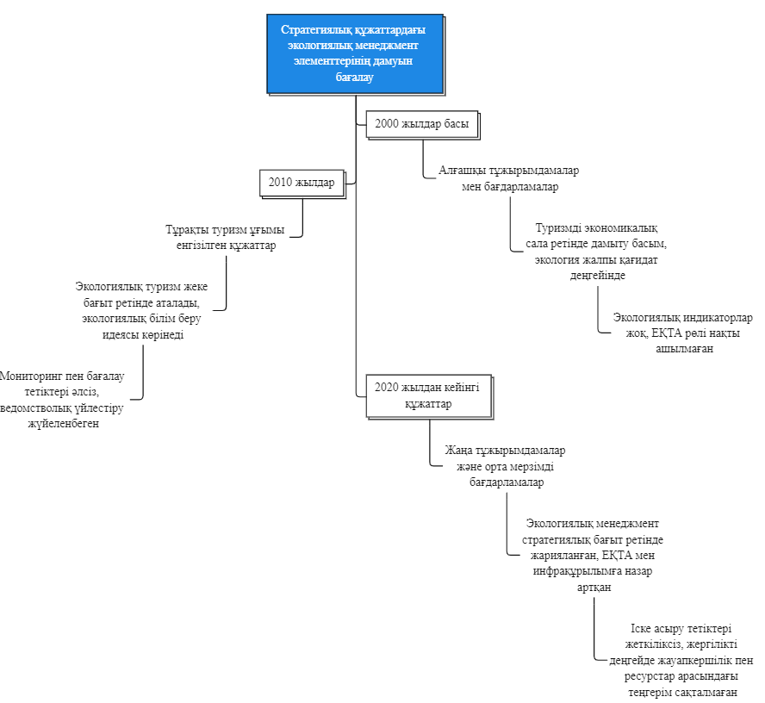

Сурет 8 - Жергілікті халық ықпалының сатысы

8-сурет стратегиялық құжаттардағы экологиялық менеджменттің мазмұны біртіндеп күшейгенімен, іске асыру механизмдерінің әлі де жетілдіруді қажет ететінін көрсетеді. Әсіресе индикаторлар жүйесі, мониторинг тәртібі және жауапкершіліктің бөлінуі бойынша нақты регламенттер қажет.
Экологиялық менеджментті мемлекеттік реттеудің маңызды құрамдас бөлігі экологиялық ақпаратқа қол жеткізу, жұртшылықтың шешім қабылдау үдерістеріне қатысуы және қоғамдық бақылау тетіктері болып саналады. Қазақстанда бұл бағытта құқықтық негіз қалыптасқан, экологиялық ақпараттың бір бөлігі ашық электрондық ресурстар арқылы ұсынылады, қоғамдық тыңдаулар мен кеңестер институты жұмыс істейді. Алайда практикалық деңгейде ақпараттың толық еместігі, деректердің уақытында жаңартылмауы, қазақ және ағылшын тілдеріндегі материалдардың шектеулі болуы, сондай-ақ ЕҚТА туралы кеңістіктік мәліметтердің біріздендірілмеуі бұл тетіктердің тиімділігін төмендетеді. Нәтижесінде жергілікті қауымдастықтар мен азаматтық қоғам өкілдері туризмді жоспарлау және ЕҚТА аумақтарын пайдалануға қатысты шешімдерге толыққанды ықпал ете алмайды.
Туризмдегі экологиялық менеджмент жүйесін жетілдіруді мемлекеттік реттеу механизмін күшейту үшін бірнеше өзара байланысты бағыттар бойынша нақты қадамдар қажет. Бірінші бағыт құқықтық және институционалдық тұрақтылықты қамтамасыз ету болып табылады. Бұл тұрғыда экотуризмге және ЕҚТА туризмін басқаруға қатысты талаптарды біріздендіріп, оларды жиі өзгертпей, ұзақ мерзімді стратегиялық мақсаттармен үйлестіру маңызды. Екінші бағыт экономикалық ынталандыру жүйесін қайта қарау, экологиялық жобаларға бағытталған гранттар, жеңілдетілген несиелер және салықтық жеңілдіктер тетіктерін күшейту. Үшінші бағыт цифрлық шешімдерді енгізу арқылы басқаруды деректерге негіздеу, ЕҚТА аумақтары бойынша ашық геоақпараттық платформа қалыптастыру және туристік жүктемені онлайн мониторинг жасау. Төртінші бағыт жергілікті қауымдастықтардың және азаматтық қоғамның қатысуын күшейту, үйлестіру кеңестерінің өкілеттігін нақтылау және олардың ұсынымдарының міндетті түрде қаралу тәртібін бекіту.
Туризмдегі экологиялық менеджмент жүйесін жетілдіруді мемлекеттік реттеу механизмі тек жаңа құжаттар қабылдаумен шектелмеуі тиіс, ол қолда бар құралдарды жүйелеу, олардың тиімділігін бағалау және институционалдық әлсіз тұстарды жою арқылы дәйекті түрде іске асырылуы керек. Нормативтік құқықтық тұрақтылық, ведомствоаралық үйлестіру, экономикалық ынталандыру, ақпараттық ашықтық және қоғамдық қатысу біртұтас жүйе ретінде жұмыс істеген жағдайда ғана Қазақстан табиғи ресурстарды сақтай отырып, туризмнің экологиялық тұрақты моделін қалыптастыра алады.

2.4 Қазақстан Республикасында жаңа дестинацияларды анықтау
Қазақстандағы туризмді дамытудың жаңа бағыттарын айқындау елдің кең аумағына таралған табиғи әлеуетін теңгерімді пайдалануға мүмкіндік береді. Соңғы жылдары ішкі және халықаралық туризмнің қарқынды дамуы салдарынан туристік ағымдар Алматы агломерациясына жақын Іле Алатауы, Бурабай, Көлсай көлдері сияқты бірнеше аумақта шоғырланып отыр. Мұндай кеңістіктік шоғырлану экожүйелерге түсетін антропогендік қысымды күшейтеді, рекреациялық ресурстарды теңгерімді пайдаланудың өзектілігін арттырады және экотуризмді басқару тәуекелдерін ұлғайтады. Осы жағдай жаңа, танымалдығы төмен, бірақ табиғи және ландшафтық әлеуеті жоғары аумақтарды туристік дестинациялар ретінде негіздеуді талап етеді. Жаңа туристік дестинацияларды қалыптастыру туристік ағымдарды кеңістікте теңгерімді бөлуге, ерекше қорғалатын табиғи аумақтардағы шамадан тыс рекреациялық жүктемені азайтуға және ұлттық деңгейде экологиялық менеджмент жүйесінің тиімділігін күшейтуге мүмкіндік береді.

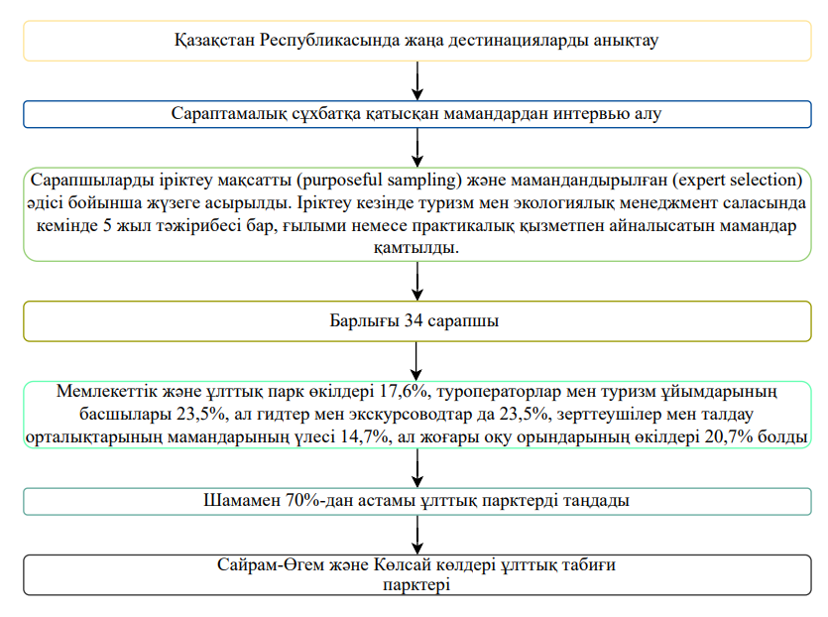

Сурет 9 - Қазақстандағы жаңа туристік дестинацияларды анықтауда сарапшыларды іріктеу және сұхбат жүргізу әдістемесі

Жаңа туристік дестинацияларды айқындау үдерісі табиғи тартымдылықты бағалаумен ғана шектелмей, әлеуметтік, экономикалық және инфрақұрылымдық факторларды кешенді түрде ескеруді талап етеді. Бұл зерттеуде жаңа дестинацияларды айқындау үшін көпкритерийлі тәсіл қолданылды, ол табиғи-рекреациялық ресурстарды, қолжетімділікті, институционалдық жағдайды және жергілікті қауымдастықтардың қатысу әлеуетін біріктіріп бағалауға негізделді. Зерттеу әдістемесінің негізгі кезеңдері арнайы блок-схема түрінде құрылып, онда бастапқы ақпаратты жинау, әлеуетті нысандарды алдын ала іріктеу, сараптамалық бағалау және ұлттық парктерді типологиялау сатылары жүйелендірілді (9-сурет). Мұндай құрылым жаңа дестинацияларды жай ғана «қызық аймақ» ретінде емес, экологиялық менеджмент жүйесінің элементі ретінде қарастыруға мүмкіндік береді.
Зерттеу барысында сарапшыларды іріктеу мақсатты іріктеу және мамандандырылған сараптамалық таңдау әдістеріне негізделді. Іріктеу критерийлері ретінде туризм, экология, ерекше қорғалатын табиғи аумақтарды басқару және аймақтық жоспарлау саласында кемінде бес жылдық тәжірибенің болуы, сондай-ақ ғылыми немесе практикалық қызметпен айналысу талабы қойылды. Осыған сәйкес мемлекеттік органдар, ұлттық парктер әкімшіліктері, туроператорлар, гидтер, зерттеу орталықтары мен жоғары оқу орындарының өкілдері қамтылды. Бұл тәсіл зерттеуге тек формалды емес, тәжірибелік тұрғыдан да терең түсінік бере алатын сарапшыларды тартуға мүмкіндік берді.

Кесте 12 – Сараптамалық сұхбатқа қатысқан мамандардың үлестік құрамы (автормен құрастырылған)

№ | Категория | Сарапшы саны | Үлесі (%)
1 | Мемлекеттік және ұлттық парк өкілдері | 6 | 17,6%
2 | Туроператорлар мен туризм ұйымдарының басшылары | 8 | 23,5%
3 | Гидтер мен экскурсоводтар | 8 | 23,5%
4 | Зерттеушілер және талдау орталықтарының мамандары | 5 | 14,7%
5 | Жоғары оқу орындарының өкілдері | 7 | 20,7%
 | Барлығы: | 34 | 100%

12-кестеде көрсетілгендей, сарапшылар құрамы туризмді жоспарлаудың негізгі мүдделі тараптарын қамтиды, сондықтан алынған пікірлер тек бір сектордың емес, бүкіл жүйенің көзқарасын көрсетеді. Мемлекеттік құрылым өкілдері нормативтік және институционалдық контексті сипаттауға мүмкіндік берсе, туроператорлар мен гидтер нарықтық сұраныс құрылымы мен туристік мінез-құлық ерекшеліктерін нақтылай түседі. Ғылыми ұйымдар мен жоғары оқу орындарының мамандары экологиялық сыйымдылық, рекреациялық жүктеме және мониторинг әдістемелерін сараптауға қатысса, ұлттық парк әкімшіліктері нақты басқару тәжірибесіне сүйене отырып, табиғатты қорғау мен туризм арасындағы теңгерімді бағалады. Сараптамалық сұхбат нәтижесінде респонденттердің басым бөлігі ұлттық парктерді экологиялық менеджментті талдау және жаңа дестинацияларды айқындау үшін негізгі зерттеу алаңы ретінде атады, әсіресе Сайрам Өгем және Көлсай көлдеріұлттық парктеріне ерекше назар аударылды.
Сараптамалық деректер негізінде ұлттық парктерді жаңа дестинациялар жүйесіндегі орнына қарай типологиялау жүргізілді. Типологиялау барысында «жаңа», «қайта ашылған», «қайта іске қосылған» және «трендте жүрген» сияқты санаттар қолданылды. Жаңа дестинацияларға статистикалық мәліметі аз, бірақ жоғары табиғи және ландшафтық әлеуетке ие, экотуризм бағыттарын дамытуға қолайлы ұлттық парктер жатқызылды. Қайта ашылған бағыттар бұрыннан белгілі, алайда соңғы жылдары маркетинг, инфрақұрылым және көлік қолжетімділігін жақсарту есебінен туристік ағынды қайтадан тарта бастаған нысандарға сәйкес келеді. Қайта іске қосылған санаты белгілі бір кезеңде туристер ағымы төмендеп, кейін экотуристік жобалар мен мемлекеттік қолдау нәтижесінде қайта жанданып келе жатқан парктерді қамтиды. Трендте жүрген дестинациялар әлеуметтік желілер мен медиа-контент арқылы қысқа мерзім ішінде танымалдығы күрт өскен аумақтар ретінде сипатталады (13-кесте).

Кесте 13 – Қазақстандағы ұлттық парктерді жаңа дестинация типологиясы бойынша жіктеу (автормен құрастырылған)

№ р/н | МҰТП атауы | Негізгі бағыт | Қосымша бағыт | Неге осы санатқа жатады
1 | 2 | 3 | 4 | 5
1 | Іле Алатауы мемлекеттік ұлттық табиғи паркі | Қайта ашылған | Трендте жүрген | Алматыға жақын орналасқандықтан инфрақұрылым дамыды, келушілер саны тұрақты артты. Әлеуметтік желілерде белсенді насихатталуда.
2 | Шарын мемлекеттік ұлттық табиғи паркі | Трендте жүрген | Жаңа | Instagram, TikTok-тағы контент арқасында күрт танылды. Бұрын халықаралық деңгейде кеңінен танымал болмаған.
3 | Жоңғар Алатауы мемлекеттік ұлттық табиғи паркі | Жаңа | Қайта іске қосылған | Жаңадан құрылған, келушілер саны аз. Бірақ экотуризмге инвестиция тартылса, қайта серпін алуға әлеуетті.
4 | Көлсай көлдерi мемлекеттiк ұлттық табиғи паркі | Трендте жүрген | Қайта ашылған | Соңғы жылдары әлеуметтік желілер арқылы трендке айналды. Бұрыннан белгілі, бірақ қайта маркетинг арқылы танымалдығы артты.
5 | Алтынемел мемлекеттік ұлттық табиғи паркі | Қайта ашылған | Қайта іске қосылған | Туристік бренд ретінде танымал, бірақ жаңа стратегиялар енгізу арқылы ағыны күшейді.
6 | Катонқарағай мемлекеттік ұлттық табиғи паркі | Қайта іске қосылған | Жаңа | Инфрақұрылым әлсіз болғандықтан туристік ағын баяу. Дегенмен әлеуеті жоғары, халықаралық деңгейде әлі «жаңа» саналады.
7 | Баянауыл мемлекеттік ұлттық табиғи паркі | Қайта ашылған | Қайта іске қосылған | Кеңес дәуірінен белгілі, кейін құлдыраған. Қазір ішкі туризмде қайта сұранысқа ие.

13-кестенің жалғасы

1 | 2 | 3 | 4 | 5
8 | Көкшетау мемлекеттiк ұлттық табиғи паркi | Қайта іске қосылған | Қайта ашылған | Дәстүрлі бағыт, бірақ соңғы жылдары баяу өсуде. Инфрақұрылым жақсаруымен жаңа серпін алуда.
9 | Қарқаралы мемлекеттік ұлттық табиғи паркі | Қайта іске қосылған | Жаңа | Бұрыннан белгілі, бірақ бәсекеге қабілеті төмендеген. Экотуризм арқылы қайта дамып келеді.
10 | Сайрам-Өгем мемлекеттік ұлттық табиғи паркі | Трендте жүрген | Қайта ашылған | Түркістан аймағы туризмінің әсерімен келушілер күрт артты. Бұрыннан белгілі, бірақ қазір жаңа аудиторияға танылуда.
11 | Бұйратау мемлекеттік ұлттық табиғи паркі | Қайта іске қосылған | Жаңа | Туристік ағым төмен, кең аудиторияға әлі беймәлім. Инвестиция енгізілсе қайта дамуға әлеуетті.
12 | Тарбағатай мемлекеттік ұлттық табиғи паркі | Жаңа | Қайта іске қосылған | Жаңа парк, статистика аз. Болашақта мәдени-тарихи әлеуеті арқылы қайта жандана алады.
13 | Ұлытау мемлекеттік ұлттық табиғи паркі | Жаңа | Қайта ашылған | Жаңадан құрылған. Сонымен қатар тарихи-мәдени мұра негізінде қайта танылып келеді.
14 | Бурабай мемлекеттік ұлттық табиғи паркі | Қайта ашылған | Трендте жүрген | Қазақстандағы ең ірі курорттық аймақ. Бұрыннан белгілі, бірақ соңғы жылдары әлеуметтік желілерде де танымалдығы артып отыр.

Бұл жіктеу ұлттық парктердің туризм жүйесіндегі рөлін салыстырмалы түрде бағалауға мүмкіндік береді және экологиялық менеджмент үшін нақты басымдықтарды айқындайды. Трендте жүрген дестинациялар үшін негізгі міндет рекреациялық жүктемені басқару және шектеу шараларын күшейту болып отыр, ал жаңа және қайта іске қосылған аумақтарда басты назар экотуризмді дамыту, инфрақұрылымды ұқыпты жоспарлау және жергілікті халықтың қатысуын кеңейтуге аударылуы тиіс. Осылайша типология туризм ағындарын тек «көбейту» емес, табиғи жүйелердің сыйымдылығына сәйкес кеңістікте қайта бөлу қажеттігін көрсетеді.

Кесте 14 – Қазақстан Республикасының мемлекеттік ұлттық табиғи парктеріне 2020–2024 жылдары келген туристер саны [125]

№ р/н | МҰТП атауы | 2020 ж. | 2021 ж. | 2022 ж. | 2023 ж. | 2024 ж.
1 | Іле Алатауы мемлекеттік ұлттық табиғи паркі | 212 219 | 430 444 | 696 062 | 713 328 | 824 170
2 | Шарын мемлекеттік ұлттық табиғи паркі | 16 105 | 34 997 | 58612 | 131264 | 124 265
3 | Жоңғар Алатауы мемлекеттік ұлттық табиғи паркі | 1 172 | 1 994 | 3711 | 3309 | 6 392
4 | Көлсай көлдерi мемлекеттiк ұлттық табиғи паркі | 83 153 | 160 520 | 225 269 | 244 733 | 395 386
5 | Алтынемел мемлекеттік ұлттық табиғи паркі | 9 798 | 9 691 | 13136 | 14521 | 23 734
6 | Катонқарағай мемлекеттік ұлттық табиғи паркі | 6 751 | 7 044 | 7842 | 9221 | 10 840
7 | Баянауыл мемлекеттік ұлттық табиғи паркі | 5 924 | 56 200 | 116739 | 159127 | 161 135
8 | Көкшетау мемлекеттiк ұлттық табиғи паркi | 33 144 | 54 523 | 58495 | 74702 | 95 845
9 | Қарқаралы мемлекеттік ұлттық табиғи паркі | 18 346 | 39 095 | 28074 | 30358 | 32 613
10 | Сайрам-Өгем мемлекеттік ұлттық табиғи паркі | 23 034 | 35 395 | 68 350 | 119614 | 116 658
11 | Бұйратау мемлекеттік ұлттық табиғи паркі | 879 | 2 611 | 2511 | 3596 | 3 099
12 | Тарбағатай мемлекеттік ұлттық табиғи паркі | 643 | 89 | 345 | 523 | 425
13 | Ұлытау мемлекеттік ұлттық табиғи паркі | - | - | - | - | -
14 | Бурабай мемлекеттік ұлттық табиғи паркі | 481 667 | 655 256 | 716 471 | 841931 | 984 806
Барлығы |  | 892 835 | 1 487 859 | 1 995 617 | 2 346 227 | 2 779 368

Ұлттық парктерге келушілер динамикасы жаңа дестинацияларды айқындау мен экологиялық менеджмент перспективаларын бағалауда негізгі эмпирикалық база ретінде қолданылды. 2020–2024 жылдар аралығындағы статистикалық мәліметтер ұлттық парктердің рекреациялық әлеуеті жыл сайын артып отырғанын, сонымен бірге жүктеменің кеңістіктік теңгерімсіздігін айқын көрсетеді.
14-кесте деректері Бурабай, Іле Алатауы, Көлсай көлдері және Сайрам Өгем сияқты парктерде рекреациялық жүктеменің өте жоғары екенін және жыл сайын артып отырғанын көрсетеді. Бұл аумақтарда экожүйелердің тұрақтылығын қамтамасыз ету үшін қатаң экологиялық шектеулер енгізу, келушілер санын маусымдық реттеу және инфрақұрылымды жүктемеге сәйкес жоспарлау қажет. Керісінше, Жоңғар Алатауы, Бұйратау, Тарбағатай сияқты парктерде туристік ағым төмен деңгейде қалып отыр, бұл оларды жаңа дестинациялар ретінде дамытудың резервтік әлеуетін айқындайды. Осылайша, статистикалық талдау экологиялық менеджмент үшін екі түрлі басқару векторын көрсетеді, біріншісі артық жүктемені шектеу, екіншісі мақсатты түрде туристік ағынды арттыру арқылы кеңістіктік теңгерімге қол жеткізу.
Жаңа дестинацияларды айқындау мен рекреациялық сыйымдылықты бағалау барысында сараптамалық сұхбатқа қатысқан мамандардың басым бөлігі (21 сарапшы, 61,8 %) зерттеу нысаны ретінде Сайрам-Өгем және Көлсай көлдері мемлекеттік ұлттық табиғи парктерін таңдауды ұсынды. Сарапшылар бұл екі аумақтың соңғы жылдары туристік ағынның қарқынды өсуімен, экологиялық жүктеменің айтарлықтай артуымен және экотуризмді жоспарлауда шешім қабылдауды қажет ететін басқару мәселелерінің күрделілігімен ерекшеленетінін атап өтті. Осыған байланысты тереңдетілген талдау дәл осы екі ұлттық парктің мысалында жүргізілді.

2–тарау бойынша қорытынды
Қазақстан Республикасында туризмнің экологиялық менеджмент жүйесін бағалау нәтижелері бұл саладағы институционалдық, құқықтық, әлеуметтік және ғылыми компоненттердің бір-бірімен өзара байланысы әлі де толыққанды қалыптаспағанын көрсетті. 2-тарауда жүргізілген кешенді талдау экологиялық менеджменттің тиімді дамуына кедергі келтіріп отырған бірқатар жүйелік мәселелерді анықтады: нормативтік-құқықтық базаның тұрақсыздығы, ведомствоаралық үйлестірудің жеткіліксіздігі, рекреациялық сыйымдылықты анықтау әдістерінің әлсіздігі, ақпараттық ашықтықтың төмендігі және жергілікті қауымдастықтардың шешім қабылдауға қатысуының формалды сипаты.
Талдау көрсеткендей, экологиялық менеджмент бағыты стратегиялық деңгейде мойындалғанымен, оны орындау тетіктері әлі де фрагменттелген. ЕҚТА-ны басқару орталықтандырылған модельге негізделгендіктен, жергілікті ерекшеліктерді ескеру және қоғаммен әріптестік тетіктерін тиімді іске қосу қиындық тудырады. Орталық Азия елдерімен салыстырмалы талдау Қазақстанның нормативтік тұрақтылық, ақпараттық ашықтық және жергілікті қауымдастықтарды тарту бойынша айтарлықтай артта екенін көрсетті. Қырғызстан мен Өзбекстан тәжірибесі экотуризмді басқаруда қоғам қатысуының және картографиялық ашықтықтың маңызды екенін дәлелдейді.
2-тараудың маңызды нәтижелерінің бірі – жаңа дестинацияларды айқындау мен ұлттық парктерге түсетін туристік жүктеме динамикасын талдау болды. Сараптамалық сұхбаттар нәтижесінде Сайрам-Өгем және Көлсай көлдері ұлттық парктері терең зерттеу үшін ұсынылды, себебі оларда соңғы жылдары туристік ағынның күрт артуы байқалады және рекреациялық жүктемені басқару мәселелері өткір көрініс табуда. Ұлттық парктердің типологиясы олардың даму траекториясын анықтауға мүмкіндік берді: бірқатар парктер «трендтік» дестинацияға айналып, экожүйелік қысымның күшеюіне себеп болса, кейбіреулері әлеуеті жоғары бола тұра, әлі толық игерілмеген жаңа бағыттар қатарына жатады.
Маршруттар мен рекреациялық сыйымдылықты бағалау нәтижелері экожүйелердің төзімділік шегін есептеудің және туристік ағынды кеңістікте теңгерімді бөлудің қаншалықты маңызды екенін көрсетті. Жүктемесі жоғары маршруттар инфрақұрылым жақсарған аумақтарда шоғырлануда, бұл экологиялық асимметрияны күшейтеді. Осы талдау экологиялық менеджменттің перспективалары инфрақұрылымды біркелкі жоспарлау, жүктемесі төмен аймақтарға туристік сұранысты қайта бағыттау және жаңа дестинациялар қалыптастыру арқылы жүзеге асырылуы тиіс екенін дәлелдейді.
Тарау нәтижелері көрсеткендей, Қазақстанда экологиялық менеджментті тиімді дамыту үшін институционалдық тұрақтылық, ғылыми-әдістемелік дәлдік, цифрландыру және жергілікті қауымдастықтарды басқару процесіне шынайы тарту шешуші рөл атқарады. Туризм жүйесін басқаруда экожүйе сыйымдылығын есепке алу, ұлттық парктердің ашық геоақпараттық платформасын құру, рекреациялық мониторингті біріздендіру және «жасыл» қаржыландыру тетіктерін енгізу стратегиялық маңызы бар бағыттар ретінде айқындалды.
Қорытындылай келе, зерттеу нәтижелері экологиялық менеджменттің Қазақстандағы туризмді дамыту саясатының орталық элементіне айналуы қажеттігін көрсетеді. Бұл тек табиғатты қорғау міндетімен шектелмей, жаңа дестинацияларды экологиялық тұрғыдан дұрыс жоспарлау, рекреациялық жүктемені басқару және қоғаммен серіктестік орнату арқылы туризмнің тұрақты дамуын қамтамасыз ететін кешенді процесс екенін дәлелдейді. Дәйекті басқару жүйесі қалыптасқан жағдайда ғана Қазақстан ұлттық парктердің экологиялық қауіпсіздігін сақтай отырып, халықаралық деңгейде бәсекеге қабілетті экотуризм моделін қалыптастыра алады.

3 ТУРИЗМ САЛАСЫНДА ЭКОЛОГИЯЛЫҚ МЕНЕДЖМЕНТТІ ҒЫЛЫМИ НЕГІЗДЕ ЕНГІЗУ МОДЕЛЬДЕРІ

3.1 Туризмнің экологиялық менеджментін жаңа туристік дестинацияларға бейімдеудің ғылыми негіздері
Осы тарауда туризмнің экологиялық менеджментін жаңа туристік дестинацияларға бейімдеудің ғылыми негіздері Қазақстанның нақты табиғи-рекреациялық аумақтары мысалында кешенді түрде қарастырылады. Зерттеу логикасы экожүйелердің жай-күйін бағалау, туристік ағымдардың кеңістікте таралу ерекшеліктерін талдау және рекреациялық сыйымдылық ұғымын тәжірибелік деректермен нақтылау қағидаттарына сүйенеді. Ұлттық парктер аумағындағы туристік маршруттардың жүктемесі, маусымдылығы мен инфрақұрылыммен қамтамасыз етілу деңгейі экологиялық менеджменттің тиімділігін айқындайтын негізгі факторлар ретінде алынады. Сонымен қатар бұл тарауда туризмді басқарудың тек табиғи-ресурстық емес, әлеуметтік өлшемдері де қамтылып, жергілікті қоғамның қатысуы, экологиялық мәдениет пен жауапкершіліктің қалыптасу үдерісі ғылыми тұрғыдан талданады.
Зерттеу нысаны ретінде Сайрам-Өгем және Көлсай көлдері мемлекеттік ұлттық табиғи парктерінің, сондай-ақ оларға іргелес орналасқан Леңгір қаласы мен Саты ауылдық округінің таңдалуы кездейсоқ емес. Аталған аумақтар соңғы жылдары туристік сұраныстың қарқынды өсуімен, рекреациялық жүктеменің артуымен және экожүйелерге түсетін қысымның күшеюімен сипатталады. Бір мезгілде бұл өңірлер табиғи-рекреациялық әлеуеті жоғары, бірақ басқару тетіктері әлі де жетілдіруді қажет ететін жаңа дестинациялар қатарына жатады. Осы себепті олар экологиялық менеджментті тәжірибеде сынау, оның тиімділігін бағалау және ғылыми негізделген басқару шешімдерін ұсыну үшін қолайлы пилоттық алаң ретінде қарастырылады.
Тарауда жүргізілген эмпирикалық зерттеулер экологиялық инфрақұрылым, жерге деген эмоционалды байланыс және өмір сапасы арасындағы өзара байланысты айқындауға мүмкіндік береді. Леңгір қаласы мен Саты ауылдық округінде жүргізілген сауалнамалар мен факторлық талдаулар жергілікті тұрғындардың экологиялық бастамаларға қатысуға дайындығын, табиғи ортаға деген жауапкершілік деңгейін және туризмнің әлеуметтік әсерін кешенді бағалауға негіз болды. Алынған нәтижелер экологиялық менеджменттің тек шектеу мен бақылауға емес, қоғаммен серіктестік орнатуға, жергілікті халықтың мүдделерін ескеруге және әлеуметтік тұрақтылықты қамтамасыз етуге бағытталуы тиіс екенін көрсетті.
Тараудың негізгі мақсаты – Қазақстан жағдайында жаңа туристік дестинацияларды экологиялық тұрғыдан басқарудың ғылыми негізделген моделін қалыптастыру. Ұсынылатын тәсіл табиғи ресурстарды қорғау, рекреациялық жүктемені реттеу және жергілікті қоғамның белсенді қатысуын үйлестіруге бағытталған. Экологиялық менеджмент бұл тұрғыда тек қоршаған ортаны қорғау құралы емес, сонымен қатар туристік аумақтарды ұзақ мерзімді, теңгерімді және әлеуметтік жауапты дамытуға мүмкіндік беретін стратегиялық тетік ретінде қарастырылады. Тарауда ұсынылған тұжырымдар мен қорытындылар тұрақты туризм саясатын қалыптастыруға және жаңа дестинацияларды ғылыми негізде жоспарлауға бағытталған практикалық маңызға ие.
Сайрам-Өгем мемлекеттік ұлттық табиғи паркі
Сайрам Өгем мемлекеттік ұлттық табиғи паркі Батыс Тянь-Шань тау жүйесінің солтүстік-шығыс бөлігінде орналасқан, Угам, Қаржантау, Қазығұрт және Боралдайтау жоталарын қамтиды, жалпы аумағы шамамен 149 мың гектар. Аумақ төрт функционалдық аймаққа бөлінген, олардың ішінде қорықтық, шектеулі шаруашылық, туристік-рекреациялық және экологиялық тұрақтандыру аймақтары бар. Мұндай құрылым табиғи экожүйелердің тұтастығын сақтай отырып, туризмді реттеуге және рекреациялық қызметті нақты регламенттеуге жағдай жасайды. Парк флорасы мен фаунасы биоалуантүрлілігі жоғары аумақ ретінде сипатталады, өсімдіктердің мыңнан астам түрі, соның ішінде қызыл кітапқа енген эндемдік түрлер бар, ал жануарлар дүниесі де әртүрлілігімен ерекшеленеді.

Кесте 15 – Сайрам Өгем мемлекеттік ұлттық табиғи паркіне 2020–2024 жылдары келген туристер саны [125]

№ р/с | Жылдар | Келушілер саны | Шетел азаматтары
1 | 2020 | 23 034 | 21 (0,1%)
2 | 2021 | 35 395 | 12 (0,03)
3 | 2022 | 68 350 | 132 (0,2%)
4 | 2023 | 119 614 | 121 (0,1%)
5 | 2024 | 116 658 | 106 (0,01%)

15-кестеден көрініп тұрғандай, Сайрам Өгем ұлттық паркінде қысқа мерзім ішінде туристер саны бірнеше есе өскен, бұл оны трендтік дестинацияға айналдырған. Алайда шетел азаматтарының үлесі өте төмен деңгейде қалып отыр, бұл халықаралық экотуризм нарығында әлеует әлі толық пайдаланылмағанын көрсетеді. Келушілер санының күрт өсуі рекреациялық жүктемені басқару тетіктерін жетілдіруді талап етеді, сондықтан парк аумағында туристік маршруттардың сыйымдылығын ғылыми негізде есептеу және шектеу ерекше маңызға ие.
Парк аумағында жалпы ұзындығы 600 километрге жуық 11 туристік маршрут бекітілген, олардың әрқайсысы жүктемесі, маусымдылығы, күрделілік деңгейі және инфрақұрылыммен қамтамасыз етілуі бойынша ерекшеленеді.

Кесте 16 – Сайрам Өгем мемлекеттік ұлттық табиғи паркінің туристік маршруттарының рекреациялық сыйымдылығы мен экологиялық жүктемесін бағалау нәтижелері [126]

№ | Маршрут атауы | Адам саны | Маусым | Ұзақтығы (күн) | Қашықтық (км) | Қолжетімділік түрі | Қиындық деңгейі  (1–5) | Рұқсат етілген рекреациялық жүктеме (адам/ай) | Инфрақұрылым, %
1 | 2 | 3 | 4 | 5 | 6 | 7 | 8 | 9 | 10
1 | Макпал көлі | 14 | Шілде–Қыркүйек | 3 | 45.9 | Жаяу | 4 | 56 | 30
2 | Сусіңген көлі | 10–15 | Сәуір–Қыркүйек | 3 | 31.9 | Жаяу, атпен | 4 | 80–120 | 20
3 | Сазаната өзенінің петроглифтері | 10 | Маусым–Қыркүйек | 2 | 24.9 | Жаяу | 3 | 80 | 10
4 | Сайрамсу көлі шеңбері | 10–15 | Сәуір–Қыркүйек | 2 | 14.9 | Жаяу | 4 | 120–180 | 70
5 | Сарыайғыр өзені – Сусіңген көлі – «Оңтүстік» турбазасы | 15 | Сәуір–Қыркүйек | 6–7 | 72.9 | Жаяу, атпен | 4 | 80 | 20
6 | Бозторғай сайы | 10 | Сәуір–Қыркүйек | 3 | 18.9 | Жаяу | 3 | 80 | 10
7 | Владислав шыңы | 10 | Шілде–Қыркүйек | 3 | 30.9 | Жаяу | 4 | 80 | 10

16-кестенің жалғасы

1 | 2 | 3 | 4 | 5 | 6 | 7 | 8 | 9 | 10
8 | Қасқасу өзені – Сусіңген көлі | 10–15 | Сәуір–Қыркүйек | 3 | 32.9 | Жаяу, атпен | 4 | 80–120 | 10
9 | Сарыайғыр өзенінің шатқалы | 10–15 | Сәуір–Қыркүйек | 1 | 13.9 | Жаяу | 3 | 80–120 | 10
10 | «Құстар базары» | 30 | Сәуір–Қыркүйек | 1 | 7.9 | Жаяу | 3 | 80–120 | 30
11 | Ұшбастөбе көне қонысы | 6–10 | Маусым–Қыркүйек | 4 | 42.9 | Жаяу, атпен | 3 | 80–120 | 10

16-кестеде көрсетілген көрсеткіштер Сайрам Өгем ұлттық паркінде рекреациялық сыйымдылықты басқарудың салыстырмалы түрде жүйелі түрде жүргізіліп жатқанын дәлелдейді. Әр маршрут үшін рұқсат етілген айлық жүктеменің көрсетілуі экожүйеге түсетін қысымды бақылауға мүмкіндік береді, ал қиындық деңгейі мен инфрақұрылыммен қамтамасыз етілу үлесі туристік ағынды бағыттау саясатын негіздеуге жағдай жасайды. Аналитикалық тұрғыдан алғанда, инфрақұрылым деңгейі жоғары маршруттарда жүктеменің көбірек шоғырлануы байқалады, бұл экологиялық тұрғыдан микроаумақтық асимметрия туғызуы мүмкін. Сондықтан жаңа дестинациялар мен жаңа маршруттарды жоспарлау кезінде инфрақұрылымды шамадан тыс шоғырландырмай, кеңістікте бірқалыпты таратуға мән беру қажет.
Көлсай көлдерi мемлекеттiк ұлттық табиғи паркі
Көлсай көлдері мемлекеттік ұлттық табиғи паркі де трендтік дестинация ретінде рекреациялық жүктемесі жылдам өсіп жатқан аумақтардың қатарына жатады. Парк Алматы облысының таулы бөлігінде орналасып, Қайыңды көлі және үш Көлсай көлдері сияқты жоғары ландшафтық тартымдылығы бар нысандарды қамтиды. Мұнда да туристік маршруттар желісі әртүрлі көлік түрлерін, маусымдық кезеңдерді және күрделілік деңгейін ескере отырып жоспарланған.

Кесте 17 – Көлсай көлдері мемлекеттік ұлттық табиғи паркінің туристік маршруттарының сипаттамасы мен рекреациялық сыйымдылық көрсеткіштері [127]

№ | Маршрут атауы | Адам саны | Маусым | Ұзақтығы (күн) | Қашықтық (км) | Қолжетімділік түрі | Қиындық деңгейі  (1–5) | Рұқсат етілген рекреациялық жүктеме (адам/ай) | Инфрақұрылым, %
1 | 2 | 3 | 4 | 5 | 6 | 7 | 8 | 9 | 10
1 | Саты ауылы – Қайыңды көлі | 20–35 | Жыл бойы | 1 | 11 | Комбинацияланған (автобус, жаяу, атпен) | 3 | 1800 (айына), 21000 (жылына) | 55
2 | Саты ауылы – Саты асуы | 10–20 | Мамыр–Қазан | 1 | 23 | Комбинацияланған (авто, жаяу, атпен) | 4 | 917 (маусымда) | 50
3 | Төменгі Көлсай көлі – Сарыбұлақ асуы | 30–50 | Жыл бойы | 1–2 | 18 | Комбинацияланған (жаяу, атпен) | 4 | 1500–2000 (айына), 25000 (маусымда) | 55
4 | Құрметі ауылы – Орта Көлсай көлі | 20–35 | Мамыр–Қыркүйек | 1 | 17 | Атпен және жаяу | 3 | 210 (маусымда) | 35

17-кестенің жалғасы

1 | 2 | 3 | 4 | 5 | 6 | 7 | 8 | 9 | 10
5 | Құрметі ауылы – Қыземшек тауы | 20–35 | Жыл бойы | 3 | 24,3 | Жаяу, атпен | 4 | 210 (маусымда) | 30
6 | Кіші Үрікті шатқалы – Мақы көлі | 10–15 | Шілде–Тамыз | 1 | 6 | Комбинацияланған (жаяу, атпен) | 3 | 400 (айына), 2000 (маусымда) | 35
7 | Төменгі Көлсай көлі | 4–5 | Мамыр–Қыркүйек | 1 | 3,5 | Су (қайықпен, катамаранмен) | 3 | 120 (айына), 480 (жылына) | 50
8 | Таңбалы тас шатқалы | 20–25 | Мамыр–Қыркүйек | 1 | 1 (жаяу), 4,5 (атпен) | Комбинацияланған (жаяу, атпен) | 3 | 8000 (айына), 40000 (маусымда) | 45
9 | Алғабас ауылы – Суықтоғай шатқалы | 20–25 | Мамыр–Қыркүйек | 1 | 4,5 | Жаяу | 2 | 5000 (айына), 20000 (маусымда) | 40

17-кесте Көлсай көлдері ұлттық паркінде экотуризмнің кең диапазонда, яғни су, жаяу, атпен және аралас форматта ұйымдастырылғанын көрсетеді. Рекреациялық жүктеме көрсеткіштері кейбір бағыттарда, әсіресе Таңбалы тас шатқалы мен Көлсай көлдерінің төменгі бөлігіндегі маршруттарда айтарлықтай жоғары. Бұл экожүйеге түсетін ықтимал қысымның да жоғары екенін білдіреді. Инфрақұрылым деңгейі жоғары маршруттарда туристер ағымы шоғырланып, артық пайдалану қаупін күшейтеді, ал инфрақұрылымы төмен аумақтарда әлеует әлі толық пайдаланылмаған. Сондықтан Көлсай көлдері паркінде жаңа дестинациялар мен балама маршруттар құру арқылы жүктемені қайта бөлу, экологиялық сыйымдылық шектерін нақтылау және маусымдық шектеулерді икемді қолдану маңызды.
Ерекше қорғалатын табиғи аумақтарда туризмді ұйымдастыруды жетілдіру мақсатында Қазақстанда бірқатар пилоттық жобалар енгізілуде, олардың бірі «Көлсай көлдері» ұлттық паркінде іске асырылған «Таза туризм» бастамасы. Жоба шеңберінде ұлттық парктердің кіреберістерінде қалдықтарды бөлек жинауға арналған фандоматтар мен контейнерлер орнатылып, биоыдырайтын пакеттер тарату тәжірибесі енгізілді. Келушілер өз қалдықтарын осы пакеттерде жинап, шығу кезінде сұрыпталған түрде тапсырады, ал пластик пен металл қалдықтары фандоматтар арқылы өңдеуге жіберіледі. Бұл модель экологиялық жауапкершілік мәдениетін қалыптастыруға, стихиялық ластануды азайтуға және тұрақты тұтыну мәдениетін ілгерілетуге ықпал етеді. Сонымен қатар бақылау-өткізу пункттерін автоматтандыру төлемдер жинаудың ашықтығын арттырып, сыбайлас жемқорлық тәуекелдерін төмендетеді, бұл да экологиялық менеджменттің институционалдық құрамдас бөлігі ретінде маңызды.
Жаңа туристік дестинацияларды айқындау, ұлттық парктерді типологиялау, келушілер динамикасын талдау және маршруттар бойынша рекреациялық сыйымдылықты есептеу Қазақстандағы туризмнің экологиялық менеджмент жүйесін тәжірибелік деректермен күшейтуге мүмкіндік берді. Алынған нәтижелер туристік ағымдардың қай аумақтарда шамадан тыс шоғырланғанын, қай парктерде әлеуетті жаңа дестинациялар қалыптастыруға жағдай бар екенін және қандай басқару тетіктерін күшейту қажеттігін нақты көрсетті. Экологиялық менеджмент тұрғысынан жаңа дестинациялар тек экономикалық өсім көзі ғана емес, сонымен қатар рекреациялық жүктемені кеңістікте теңгерімдеудің, экожүйелерді артық пайдаланудан қорғаудың және ерекше қорғалатын табиғи аумақтарды ғылыми негізде басқарудың маңызды құралы ретінде қарастырылуы тиіс.
Қазақстандағы туризм саласында экологиялық менеджментті жаңа туристік дестинацияларға бейімдеу мәселесі елдің тұрақты даму саясатының маңызды бағыттарының бірі болып саналады. Бұл үдеріс табиғи экожүйелердің сақталуына, жергілікті қоғамдардың әлеуметтік-экономикалық белсенділігінің артуына және туризмді жоспарлау тетіктерінің жетілуіне ықпал етеді. Осы мақсатта зерттеу жұмысы Сайрам Өгем және Көлсай көлдері ұлттық парктерінің маңындағы екі пилоттық аумақта, яғни Леңгір қаласы және Саты ауылдық округінде жүргізілді. Аталған екі дестинация екінші тарауда берілген сарапшылық бағалау нәтижелері бойынша экологиялық менеджментті тәжірибеде сынауға қолайлы аумақтар ретінде таңдалды. Сарапшылар бұл өңірлердің табиғи-рекреациялық әлеуетінің жоғары екенін, қоғамның туризмге қатысу белсенділігінің артқанын және басқару тетіктерін жетілдіруге деген сұраныстың барын атап өтті. Осылайша, Леңгір мен Саты өңірлері экологиялық менеджментті жаңа дестинацияларға бейімдеу мәселесін жан-жақты қарастыруға мүмкіндік беретін тәжірибелік база болып анықталды.
Зерттеу жұмысының негізгі мақсаты экологиялық менеджментті жергілікті жағдайларға бейімдеу барысында қоғамның көзқарасын, қатысу деңгейін және экологиялық процестерді қабылдау ерекшеліктерін бағалау болды. Осы мақсатты орындау үшін Леңгір мен Саты өңірлерінің тұрғындары мен туристері арасында сауалнама жүргізілді. Сауалнама мазмұны туризмнің экологиялық менеджментін жан-жақты қамтуға бағытталып құрылды. Сұрақтар табиғи ресурстарды пайдалану, жергілікті қоғамның қатысуы, экологиялық инфрақұрылымның жағдайы және экологиялық мәдениет деңгейін бағалауды қамтыды. Бұл сұрақтарды әзірлеу процесіне туризм, экология және аймақтық басқару салаларындағы сарапшылар тартылды, нәтижесінде сауалнама мазмұны ғылыми негізделген және әдістемелік тұрғыдан дәл құрылымдалды. Жиналған деректер екі өңірдегі экологиялық менеджменттің жай-күйін кешенді талдауға мүмкіндік берді.
Экологиялық инфрақұрылымға қатысты алынған мәліметтер Леңгір мен Саты өңірлерінде табиғатты қорғау мәселесінің бірдей маңызға ие екенін көрсетті. Леңгір қаласында урбанизация үдерістері мен инфрақұрылымдық трансформациялардың табиғи ортаға ықпалы экологиялық іс-шараларды жүйелеу қажеттігін айқындады. Ал Саты ауылдық округінде туристік ағынның маусымдық ерекшелігі табиғи ресурстарға түсетін жүктеменің теңсіздігін күшейтіп, экологиялық инфрақұрылымды нығайтудың маңызын көрсетті. Екі өңірдің респонденттері табиғатты ұтымды пайдалану, қалдықтарды басқару және экологиялық білім беру мәселелерінің өзекті екенін атап өтті. Сонымен қатар, жергілікті қоғамды экологиялық бастамаларға тарту қажеттілігі жиі қозғалды. Бұл жағдай экологиялық менеджментті іске асыруда тұрғындармен серіктестік орнатудың маңызын айқындайды. Жалпы алғанда, пікірлер екі дестинацияда да экологиялық мәдениеттің біртіндеп қалыптасып келе жатқанын көрсетті.
Жерге деген эмоционалды байланыс көрсеткіштері Леңгір мен Саты тұрғындарының туған жерге деген ортақ көзқарастарын айқын көрсетті. Леңгір қаласының тұрғындары табиғи ортаны қалалық инфрақұрылыммен байланысты әлеуметтік және мәдени құндылық ретінде қабылдады. Саты өңірінің тұрғындары табиғи ландшафтың рухани және мәдени маңызын атап өтіп, оны ұрпақ үшін сақтаудың қажеттілігін ерекше көрсетті. Екі өңірде де респонденттер туған жердің табиғи келбетін сақтау міндетін жоғары бағалайтынын және экологиялық жобаларға қатысуға дайын екенін білдірді. Мұндай эмоционалды байланыс жергілікті қоғамның экологиялық бастамаларға қатысу мотивациясын күшейтетін фактор болып табылады. Сонымен қатар, бұл байланыс тұрақты туризмді қабылдау деңгейіне оң ықпал етеді. Осылайша, жерге деген эмоционалды қатынас экологиялық менеджментті енгізудің маңызды әлеуметтік алғышарты ретінде көрінеді.
Өмір сапасына қатысты алынған деректер екі өңірде де оң әлеуметтік динамика бар екенін көрсетті. Леңгір қаласында инфрақұрылымның дамуы мен әлеуметтік қызметтердің кеңеюі тұрғындардың тұрмыс жағдайын жақсартуда маңызды рөл атқарды. Саты ауылдық округінде табиғи ортаның қолайлы болуы және туристік маусымның әсері психологиялық жай-күйдің жақсаруына ықпал етті. Дегенмен, ауылдық аумақта табыс көздерінің маусымдық сипаты белгілі бір тұрақсыздық әкелетіні байқалды. Соған қарамастан, екі өңірдің тұрғындары да табиғи ортамен байланыс өмір сапасын арттыратын фактор екенін атап өтті. Бұл жағдай экологиялық менеджменттің әлеуметтік қырының туризм саясаты үшін маңызды екенін дәлелдейді. Жалпы алғанда, өмір сапасы көрсеткіштері экотуризмді дамыту барысында әлеуметтік тұрақтылықты қамтамасыз ету қажеттігін көрсетті.
Сайрам-Өгем мемлекеттік ұлттық табиғи паркі
Зерттеу Сайрам-Өгем ұлттық табиғи паркі мен оған іргелес орналасқан Леңгір қаласында жүргізілді (сурет-10). Бұл аймақ Оңтүстік Қазақстандағы экожүйесі ерекше, табиғи және рекреациялық әлеуеті жоғары, алайда ғылыми тұрғыдан аз зерттелген туристік дестинациялардың бірі болып табылады. Леңгір қаласы ұлттық паркке ең жақын орналасқан урбандалған елді мекен ретінде туризмнің ұйымдастырылуы мен экологиялық тұрақтылығын қамтамасыз етуде маңызды рөл атқарады. Қаланың жол-көлік инфрақұрылымы, санитарлық жүйелері және қонақүй желілері туристік қызмет сапасына және табиғи ресурстарды ұтымды пайдалану деңгейіне тікелей ықпал етеді.

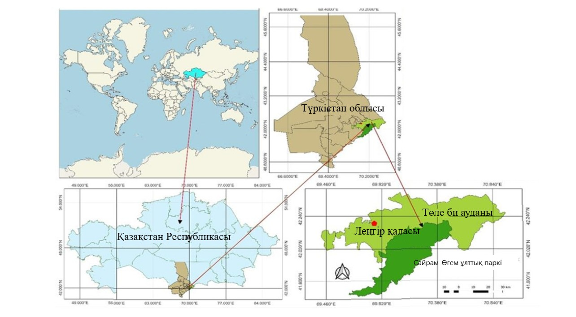
Сурет 10 – Леңгір қаласы мен Сайрам-Өгем ұлттық паркінің географиялық орналасуы
Зерттеу барысында таңдау жиынтығының әділдігін қамтамасыз ету және іріктеу қателігін барынша азайту мақсатында жергілікті қоғам өкілдері мен қала басшылары тартылды (11-сурет). Олар әртүрлі әлеуметтік топтардан қатысушыларды қамту үшін байланыс деректерін ұсынуға көмектесті. Сонымен қатар, іріктеменің статистикалық тұрғыдан негізділігін қамтамасыз ету үшін үлгі көлемін анықтау критерийлері қолданылды. Бұл әдіс сенімділік деңгейі мен қателік шегіне негізделген кеңінен мойындалған формулаға сүйенеді. Леңгір қаласының халқы 24 302 адамды құрайтындықтан, 95 пайыздық сенімділік деңгейі мен ±5 пайыздық қателік шегін қамтамасыз ету үшін ең төменгі қажетті үлгі көлемі 379 респондент деп есептелді (18-кесте). Репрезентативтілікті сақтау мақсатында Леңгір қаласының тұрғындарына шамамен 600 сауалнама сілтемесін жеке байланыс арқылы таратылды. Леңгір бойынша бастапқы 54 сұрақтың ішінен сараптамалық іріктеу нәтижесінде талаптарға сәйкес келетін 13 сұрақ қалдырылды (қосымша Б).
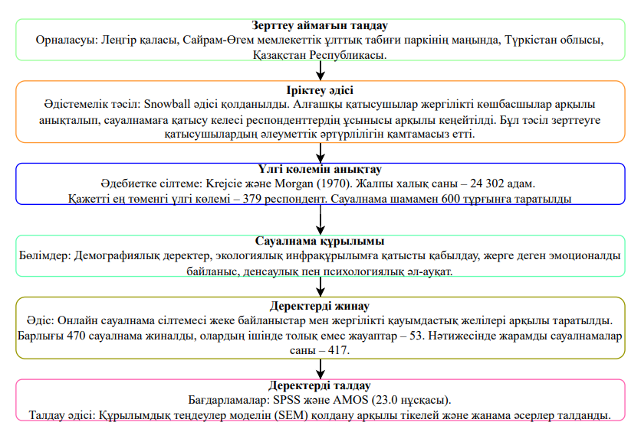
Сурет 11 - Зерттеу әдістемесінің кезеңдері көрсетілген блок-схема

Алынған деректер жергілікті тұрғындардың табиғатты қорғау мен экологиялық бастамаларға деген көзқарасын, сондай-ақ туризмнің әлеуметтік және инфрақұрылымдық әсерін бағалауға мүмкіндік берді. Нәтижелер көрсеткендей, Леңгір тұрғындарының көпшілігі табиғи орта мен экожүйенің сақталуына оң көзқарас танытып, экологиялық туризмнің дамуына белсенді қатысуға дайын екенін білдірді. Бұл аймақ Сайрам-Өгем ұлттық паркі мен қалалық инфрақұрылым арасындағы өзара байланыстың үлгілі мысалы ретінде экологиялық менеджментті бейімдеудің тәжірибелік үлгісін қалыптастыруға мүмкіндік берді.
Туризмнің экологиялық менеджменті тек табиғи ресурстарды қорғауға ғана емес, сонымен қатар әлеуметтік және психологиялық факторларға да тәуелді екенін зерттеу нәтижелері дәлелдеді. Әсіресе экологиялық инфрақұрылымның дамуы мен адамдардың туған жеріне деген эмоционалды байланысының өзара әсері тұрақты даму мақсаттарына жетудің маңызды тетігі ретінде қарастырылуы қажет. Осыны ескере отырып, төменде ұсынылған төрт гипотеза зерттеудің теориялық және эмпирикалық негізін айқындайды.

Кесте 18 - Респонденттердің демографиялық профилі (n = 417) (сауалнама нәтижелері негізінде автор құрастырған)

Айнымалылар | Өлшемдер | Саны | Пайыздық үлесі
Жасы | 18–30 жас | 100 | 24
Жасы | 31–45 жас | 123 | 29.5
Жасы | 46–59 жас | 109 | 26.1
Жасы | 60 және одан жоғары | 85 | 20.4
Жынысы | Әйел | 229 | 54.9
Жынысы | Ер | 188 | 45.1
Қазіргі кәсібі | Мемлекеттік қызмет | 124 | 29.7
Қазіргі кәсібі | Мемлекеттік емес қызмет | 127 | 30.5
Қазіргі кәсібі | Өзін-өзі жұмыспен қамтыған | 63 | 15.1
Қазіргі кәсібі | Зейнеткер | 85 | 20.4
Қазіргі кәсібі | Студент | 11 | 2.6
Қазіргі кәсібі | Үй шаруасы | 7 | 1.7

Экологиялық инфрақұрылымның дамуы ТДМ 3-тің орындалуына оң әсер етуі ықтимал.
Бұл гипотеза экологиялық инфрақұрылымның (жасыл аймақтар, экопарктер, таза көлік және қалдықтарды басқару жүйелері) дамуы тұрғындардың физикалық және психологиялық денсаулығын жақсартуға, сондай-ақ өмір сапасын арттыруға мүмкіндік беретінін болжайды. Туризмнің экологиялық менеджменті тұрғысынан алғанда, мұндай инфрақұрылым табиғи ортаны қорғау мен рекреациялық кеңістіктерді тиімді пайдалануды үйлестіріп, экотуризмді тұрақты дамытудың басты алғышарттарының бірі болып табылады.
Экологиялық инфрақұрылымның дамуы адамдардың өз тұрғылықты жеріне деген эмоционалды байланысын күшейтуі ықтимал.
Бұл гипотеза табиғи және экологиялық ортаға бағытталған инфрақұрылымдық жобалар тұрғындар мен туристердің туған жерге деген сүйіспеншілігін, экологиялық жауапкершілігін және жергілікті мәдениетке құрметін арттыратынын көрсетеді. Туризмнің экологиялық менеджменті контексінде мұндай байланыс дестинациялардың әлеуметтік тұрақтылығын нығайтып, қоғам мен табиғат арасындағы үйлесімділікті қамтамасыз етеді.
Территориялық аффективті қатынас ТДМ 3 көрсеткіштеріне оң ықпал етуі мүмкін.
Адамның өз туған өлкесіне деген эмоционалды қатынасы оның психологиялық әл-ауқатын, өмірге қанағаттанушылығын және белсенді өмір салтын ұстануын ынталандырады. Туризм саласында бұл құбылыс экологиялық мәдениетті қалыптастырып, табиғатты ұтымды пайдалануға, экологиялық туризмге белсенді қатысуға және қоғамның өмір сапасын арттыруға ықпал етеді.
Территориялық аффективті қатынас экологиялық инфрақұрылым мен ТДМ 3 арасындағы байланысты жанама түрде күшейтеді.
Бұл гипотеза адамның экологиялық инфрақұрылыммен өзара әрекеттесуін эмоционалды деңгейде күшейтетін фактор ретінде жерге деген сүйіспеншіліктің рөлін айқындайды. Яғни, адамдар өз ортасына эмоционалды тұрғыдан байланған сайын, экологиялық кеңістікті сақтау мен пайдалану мәдениеті артып, бұл өз кезегінде денсаулық пен амандыққа қатысты ТДМ 3 мақсаттарына оң әсер етеді. Туризмнің экологиялық менеджментінде бұл байланыс дестинациялардың экологиялық тұрақтылығын арттыру мен жергілікті қоғамның белсенділігін күшейтудің тиімді механизмі ретінде қарастырылады.
Бұл гипотезалар туризмнің экологиялық менеджментін әлеуметтік және институционалдық өлшемдермен біріктіре отырып қарастырудың маңыздылығын дәлелдейді. Олар экологиялық инфрақұрылым мен адамның өз ортасына деген эмоционалды қатынасының тұрақты туризм саясатының негізгі қозғаушы күші екенін көрсетеді. Осы байланыстарды ғылыми тұрғыдан дәлелдеу экологиялық менеджментті жаңа дестинацияларды жоспарлау мен басқару үдерісіне тиімді енгізуге мүмкіндік береді.
Зерттеу нәтижелері үш негізгі құрылымды қамтыды. Олар экологиялық инфрақұрылым, жерге деген эмоционалдық байланыс және өмір сапасы. Әрбір құрылым тұрғындардың экологиялық жағдайға, қоршаған ортаға және туризмге байланысты көзқарасын көрсетеді. Статистикалық деректердің сенімділік деңгейлері жоғары болғандықтан, алынған нәтижелер зерттеу моделінің тұрақтылығын дәлелдейді [127-128].
Экологиялық инфрақұрылым индикаторларының орташа мәндері 3,72 мен 3,93 аралығында болды. Бұл тұрғындардың табиғатты қорғау мен экологиялық мәселелерге жалпы оң көзқараста екенін білдіреді. Ең жоғары орташа көрсеткіш жергілікті халықтың экологиялық бастамаларға қатысуына қатысты тіркелген. Бұл көрсеткіш қоғамның экологиялық белсенділігінің жоғары екенін және тұрғындардың табиғатты қорғау ісіне атсалысуға дайын екенін көрсетеді. Табиғатты сақтау, демалыс орындарын экологиялық стандарттарға сай дамыту және рекреациялық ресурстарды ұтымды пайдалану мәселелеріне қатысты да оң пікірлер байқалды. AVE мәні 0,595, ал сенімділік коэффициенттері CR=0,946 және α=0,946 болып шықты. Бұл көрсеткіштер экологиялық инфрақұрылым құрылымының жоғары ішкі үйлесімділігін растайды.
Жерге деген эмоционалдық байланыс құрылымы тұрғындардың туған жеріне, табиғи ортаға және аймақтық бірегейлікке деген қатынасын сипаттайды. Бұл көрсеткіштердің орташа мәні 3,57 мен 3,77 аралығында болды. Респонденттердің көпшілігі өз аймағын жеке өмірінің маңызды бөлігі ретінде қабылдайтынын және туған жерімен рухани байланысын сезінетінін атап өтті.

Кесте 19 - Өлшеу моделінің нәтижелері (n = 417)

Құрылым және индикаторлар | Орташа мән | Станд. ауытқу | Станд. жүктеме (SFL) | AVE | CR | CA (α)
1 | 2 | 3 | 4 | 5 | 6 | 7
Экологиялық инфрақұрылым |  |  |  | 0,595 | 0,946 | 0,946
1. Жабайы табиғат мекендерін заманауи әдістермен сақтау және қалпына келтіру | 3,82 | 1,249 | 0,793
2. Жергілікті халықты экологиялық бастамаларға қатыстыру | 3,93 | 1,278 | 0,789
3. Табиғатпен байланыс орнату (ашық ауадағы демалыс және спорттық белсенділіктер арқылы) | 3,83 | 1,238 | 0,800
4. Қауымдық бірегейлікті экологиялық және рекреациялық ресурстар арқылы қалыптастыру | 3,72 | 1,255 | 0,793
5. Демалуға арналған саябақтар мен жасыл дәліздерді құру | 3,79 | 1,200 | 0,714

19-кестенің жалғасы

1 | 2 | 3 | 4 | 5 | 6 | 7
Территориялық аффективті байланыс (Place Affection) |  |  |  | 0,553 | 0,906 | 0,843
1. Мен Леңгір қаласын өзімнің бір бөлігі ретінде сезінемін | 3,57 | 1,339 | 0,705
2. Мен Леңгірмен тығыз байланыстамын | 3,77 | 1,249 | 0,787
3. Менде Леңгірге деген тиістілік сезімі жоғары | 3,71 | 1,175 | 0,761
4. Леңгірге бару – менің кім екенімді білдіреді | 3,65 | 1,186 | 0,712
Өмір сапасы (Quality of Life) |  |  |  | 0,547 | 0,881 | 0,908
1. Менің жалпы денсаулығым жақсы | 3,50 | 1,339 | 0,757
2. Менің психологиялық жағдайым жақсарған | 4,01 | 1,285 | 0,725
3. Өмірден қуаныш алу мүмкіндіктері артты | 3,62 | 1,334 | 0,729
4. Менің күнделікті өмірім қызықты нәрселерге толы | 3,68 | 1,340 | 0,716

Мысалы, «Мен Леңгір қаласын өзімнің бір бөлігі ретінде сезінемін» және «Мен Леңгірмен тығыз байланысты сезінемін» деген пікірлер жоғары бағаланған. Бұл тұрғындардың өз аймағына деген эмоционалдық тәуелділігі мен әлеуметтік бірегейлігін көрсетеді. Құрылымның сенімділік деңгейі жоғары (CR=0,906 және α=0,843), бұл көрсеткіштердің ішкі сәйкестігін дәлелдейді. Өмір сапасы құрылымы тұрғындардың жалпы тұрмыс деңгейіне, психологиялық және әлеуметтік қанағаттану деңгейіне қатысты көзқарасын көрсетеді. Бұл көрсеткіштердің орташа мәндері 3,50 мен 4,01 аралығында, ал ең жоғары мән «Менің психологиялық жағдайым жақсарған» деген тұжырым бойынша тіркелді. Бұл нәтижелер туризм мен экологиялық жағдайдың тұрғындардың эмоционалдық тұрақтылығына және жалпы өмір сапасына оң әсер ететінін көрсетеді. Сонымен қатар, «Өмірімді қуаныш пен мағыналылық тұрғысынан бағалаймын» және «Менің қазіргі өмірім өзім күткен деңгейге сәйкес келеді» деген пікірлер де жоғары баға алды. Бұл тұрғындардың өмір сүру сапасы мен әлеуметтік жайлылыққа қанағаттану деңгейі жоғары екенін білдіреді. Өмір сапасы құрылымының сенімділік көрсеткіштері де жоғары (AVE=0,547, CR=0,881, α=0,908), бұл өлшеулердің тұрақтылығын және модельдің дұрыстығын растайды .
Жалпы алғанда, барлық үш құрылым бойынша алынған нәтижелер Леңгір өңіріндегі тұрғындардың экологиялық және әлеуметтік тұрақтылыққа бағытталған ұстанымдары бар екенін көрсетеді. Экологиялық инфрақұрылым мен өмір сапасы арасындағы оң байланыс туризмнің экологиялық және әлеуметтік әсерін айқындайды. Жерге деген эмоционалдық байланыс көрсеткіштері тұрғындардың туған жеріне жауапкершілікпен қарайтынын және аймақтың табиғи ерекшеліктерін сақтауға мүдделі екенін дәлелдейді. Бұл нәтижелер экологиялық менеджментті дамыту кезінде қоғамның белсенді қатысуының маңыздылығын және туризм саясатын жоспарлау барысында тұрғындардың өмір сапасын арттыруға басымдық беру қажеттілігін көрсетеді.
Зерттеу нәтижелері туризмнің экологиялық менеджменті тұрғысынан ұсынылған төрт гипотезаның барлығы да эмпирикалық түрде дәлелденгенін көрсетті. Алынған мәліметтер экологиялық инфрақұрылымның дамуы тұрғындардың физикалық және психологиялық әл-ауқатын жақсартып, өмір сапасына оң әсер ететінін айқындады. Бұл экологиялық инфрақұрылымның туризмді тұрақты дамыту мен ТДМ 3 – «Денсаулық пен амандықты қамтамасыз ету» мақсатына жетудегі маңызды құралы екенін дәлелдейді. Сонымен қатар, экологиялық орта мен инфрақұрылымдық қолайлы жағдайлар адамдардың өз туған жеріне деген сүйіспеншілігін арттырып, экологиялық жауапкершілік пен әлеуметтік белсенділікті күшейтетіні байқалды. Туған жерге деген эмоционалды байланыс тұрғындардың табиғатты қорғау мен экотуризмге қатысу ниетін арттырып, жергілікті дестинацияларды басқарудағы экологиялық мәдениетті қалыптастыруға ықпал ететіні дәлелденді. Бұл фактор экологиялық инфрақұрылым мен өмір сапасы арасындағы байланысты жанама түрде күшейтіп, қоғам мен табиғат арасындағы үйлесімділікті қамтамасыз ететін медиатор рөлін атқарады. Жалпы алғанда, зерттеу нәтижелері туризмнің экологиялық менеджментін жетілдіруде экологиялық инфрақұрылым мен жергілікті қоғамның эмоционалды қатысуының өзара байланысы тұрақты туризмді дамыту мен табиғи ресурстарды ұтымды пайдаланудың ғылыми негізін қалыптастыратынын дәлелдеп берді.
Көлсай көлдерi мемлекеттiк ұлттық табиғи паркі
Саты ауылдық округінің жалпы халық саны 1397 адамды құрайды, оның ішінде 1097 адам Саты ауылында, ал 300 адам Күрметі ауылында тұрады. Ауылдық округ аумағында туристерді қабылдауға арналған 89 қонақүй және қонақ үйлер жұмыс істейді. Саты ауылдық округі Алматы облысында орналасқан (12-сурет).

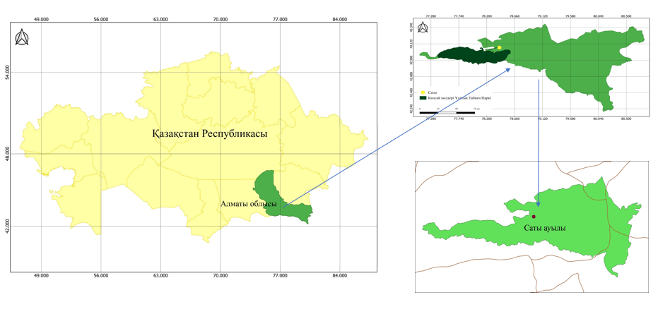
Сурет 12 - Көлсай көлдері ұлттық паркі мен Саты ауылының географиялық орналасуы (автормен құрастырылған)

Жергілікті тұрғындар туризм саласына әртүрлі қызмет көрсету түрлері арқылы өз үлесін қосуда: бір бөлігі кәсіби гид ретінде қызмет атқарса, енді бір бөлігі Қайыңды көліне туристерді тасымалдаумен айналысады. Сонымен қатар, тұрғындардың белгілі бір бөлігі туризмнің өзге де бағыттарында еңбек етуде. Жалпы алғанда, ауылдық округ халқының шамамен 70%-ы туризм саласына қызығушылық танытып, осы бағытта белсенді қызмет атқаруда (20-кесте).
Саты бойынша бастапқы 52 сұрақтың ішінен сараптамалық іріктеу нәтижесінде талаптарға сәйкес келетін 10 сұрақ қалдырылды (қосымша В). Жүргізілген талдау Саты ауылындағы туризмді дамыту жөнінде тұрғындардың көзқарасын айқындайтын төрт негізгі факторды анықтауға мүмкіндік берді. Бұл факторлар үкіметке сенім, бюрократиялық кедергілер, жергілікті халықтың жоспарлауға қатысты үміттері мен қажеттіліктері және ынталандыру деңгейі болып жіктелді. Әрбір фактордың мазмұны мен статистикалық көрсеткіштері қоғамның туризмді қабылдау ерекшеліктерін және экологиялық менеджменттің нәтижелілігін бағалауға негіз береді.

Кесте 20 - Респонденттердің демографиялық профилі (n = 389) [сауалнама нәтижелері негізінде автормен құрастырған]

Айнымалылар | Өлшемдер | Саны | Пайыздық үлесі
1 | 2 | 3 | 4
Жасы | 18-25 | 27 | 6,9
Жасы | 26-35 | 71 | 18,3
20-кестенің жалғасы

1 | 2 | 3 | 4
 | 36-45 | 89 | 22,9
 | 46-55 | 95 | 24,4
 | 56-65 | 78 | 20
 | 65- тен жоғары | 29 | 7,5
Жынысы | 215 | 55,3 | 215
Жынысы | 174 | 44,7 | 174
Білімі | Мектеп | 97 | 24,9
Білімі | Колледж | 57 | 14,7
Білімі | Бакалавр | 211 | 54,2
Білімі | Магистратура | 22 | 5,7
Білімі | Докторантура | 2 | 0,5
Қызмет ететін саласы | Қонақ үй саласы | 108 | 27,8
Қызмет ететін саласы | Қоғамдық тамақтану | 71 | 18,3
Қызмет ететін саласы | Тасымалдау | 76 | 19,5
Қызмет ететін саласы | Экскурсия | 62 | 15,9
Қызмет ететін саласы | Басқа | 72 | 18,5
Айлық табысы (теңге) | 0 - 100 000 | 35 | 9
Айлық табысы (теңге) | 100 000 - 200 000 | 187 | 48,1
Айлық табысы (теңге) | 200 000 - 300 000 | 104 | 26,7
Айлық табысы (теңге) | 300 000 - және жоғары | 63 | 16,2

Бірінші факторға қатысты тұрғындардың пікірлері үкіметке сенім мен туризмнің дамуы арасында оң байланыс болуы мүмкін екенін көрсетті, бұл H1 гипотезасын қолдайды. Екінші фактор бюрократиялық кедергілердің көп болуы экологиялық басқару тиімділігін төмендететінін байқатты, осылайша H2 гипотезасының мазмұны дәлелденді. Үшінші фактор халықтың туризмді жоспарлауға қатысуы экологиялық басқару сапасының артуына ықпал ететінін көрсетті және H3 гипотезасымен үйлесті. Төртінші факторға қатысты мәліметтер ынталандыру шараларының жеткілікті болуы жергілікті қоғамның экологиялық туризмге қатысу белсенділігін арттыратынын көрсетіп, H4 гипотезасының дұрыстығын негіздеді. Жалпы алғанда, анықталған факторлар Саты өңіріндегі экологиялық менеджменттің әлеуметтік алғышарттарын бағалауға мүмкіндік берді (21-кесте).
Бірінші фактор – үкіметке сенім. Бұл фактордың Эйген мәні 3,730, ал жалпы дисперсияның 37,3 пайызын түсіндіреді. Көрсеткіштердің жоғары мәндері тұрғындардың мемлекетке деген орташа сенім деңгейін сипаттайды. Атап айтқанда, «Мемлекет Сатыда туризмді дамыту бойынша дұрыс шешімдер қабылдайды» және «Мен туризмді дамыту бойынша мемлекетке сенемін» сияқты тұжырымдар бойынша фактор жүктемесі өте жоғары (0,896 және 0,881). Бұл нәтижелер тұрғындардың жалпы алғанда мемлекеттік бастамаларға оң көзқараспен қарайтынын, бірақ сенімнің толық емес екенін көрсетеді. Орташа мән 3,31 болып, стандарттық ауытқу 1,03 деңгейінде тіркелген. Бұл көрсеткіш пікірлердің біркелкі еместігін және кейбір азаматтардың әлі де күмәнмен қарайтынын білдіреді.

Кесте 21 - Саты ауылындағы туризмді дамыту факторларының құрылымы (факторлық талдау нәтижелері бойынша) (автормен құрастырылған)

№ | Сұрақтар | Фактор жүктемесі | Эйген мәні | Түсіндірілген дисперсия (%) | Орташа мән | Ст. Ауытқу
1 | 2 | 3 | 4 | 5 | 6 | 7
F1: Үкіметке сенім |  |  | 3,730 | 37,302 | 3,31 | 1,031
1 | Үкімет Сатыда туризмді дамыту бойынша дұрыс шешімдер қабылдайды. | 0,896 |  |  | 3,37 | 1,058
2 | Мен туризмді дамыту мәселелерінде әкімдікке/үкіметке сенемін. | 0,881 |  |  | 3,32 | 1,051
3 | Үкімет Сатыны дамыту үшін дұрыс шешімдер қабылдайды. | 0,856 |  |  | 3,26 | 1,038
F2: Бюрократиялық кедергілер |  |  | 2,146 | 21,463 | 3,20 | 0,885
1 | Жергілікті кәсіпкерлер мемлекеттік/үкіметтік бюрократияға жиі тап болады. | 0,937 |  |  | 3,12 | 0,874
2 | Туристік кәсіпкерлер мемлекеттік қызметкерлер тарапынан озбырлыққа немесе дұрыс емес көзқарастарға тап болады. | 0,925 |  |  | 3,27 | 0,945
F3: Жергілікті халықтың жоспарлауға қатысты үміттері мен қажеттіліктері |  |  | 1,926 | 19,263 | 3,20 | 1,037
1 | Үкімет Сатыға қатысты шешімдерінде жергілікті халықтың пікірлерін ескереді. | 0,709 |  |  | 3,17 | 1,033

21-кестенің жалғасы

1 | 2 | 3 | 4 | 5 | 6 | 7
2 | Үкімет Сатыдағы туризмді жоспарлау кезінде халықтың қажеттіліктері мен үміттерін ескереді. | 0,694 |  |  | 3,19 | 1,045
3 | Үкімет Сатыға қатысты шешімдер қабылдау кезінде жергілікті халықтың мүдделерін ескереді. | 0,608 |  |  | 3,24 | 1,093
F4: Ынталандыру |  |  | 1,751 | 17,509 | 2,85 | 0,802
1 | Үкімет/әкімдік қажетті туристік нысандарды дамытуда. | 0,758 |  |  | 2,93 | 0,863
2 | Мемлекет/әкімдік Сатыда инвестициялық климатты тартымды етеді. | 0,730 |  |  | 2,76 | 0,956

Екінші фактор – бюрократиялық кедергілер. Оның Эйген мәні 2,146, ал түсіндірілген дисперсиясы 21,5 пайызды құрайды. Бұл фактор тұрғындар мен кәсіпкерлердің мемлекеттік органдармен қарым-қатынаста кездесетін қиындықтарға назар аударады. Екі сұрақтың фактор жүктемесі де өте жоғары (0,937 және 0,925), бұл көрсеткіш бюрократиялық тосқауылдардың айқын сезілетінін дәлелдейді. Орташа мән 3,20 болғанымен, стандарттық ауытқу 0,885 деңгейінде, яғни кейбір респонденттер бұл мәселені аса маңызды деп есептемесе де, басым бөлігі оны айтарлықтай өзекті деп санайды. Бұл жағдай туризм саласында мемлекеттік қызмет көрсету сапасын арттыру мен ашықтықты қамтамасыз етудің маңыздылығын көрсетеді.
Үшінші фактор – жергілікті халықтың жоспарлауға қатысты үміттері мен қажеттіліктері. Эйген мәні 1,926, түсіндірілген дисперсиясы 19,3 пайыз. Бұл фактордың мәні халықтың шешім қабылдау процесіне қатысу қажеттілігін білдіреді. Сұрақтар бойынша фактор жүктемелері 0,608 бен 0,709 аралығында, бұл көрсеткіш тұрғындардың өз пікірінің ескерілгенін қалайды, бірақ олардың нақты қатысу деңгейі әлі төмен екенін байқатады. Орташа мән 3,20, ал стандарттық ауытқу 1,037 деңгейінде. Бұл нәтиже жергілікті қоғамдастықтың туризмді жоспарлауға қатысқысы келетінін, бірақ өз дауысының нақты әсері бар ма деген сенімсіздік бар екенін көрсетеді.
Төртінші фактор – ынталандыру. Оның Эйген мәні 1,751, ал түсіндірілген дисперсиясы 17,5 пайызды құрайды. Бұл фактор мемлекет тарапынан қолдау мен инвестициялық жағдайға байланысты тұрғындардың пікірін сипаттайды. «Мемлекет/жергілікті үкімет туризм нысандарын қолдайды» және «Мемлекет Сатыда тартымды инвестициялық климат жасайды» деген тұжырымдар бойынша фактор жүктемелері тиісінше 0,758 және 0,730. Бұл мәліметтер ынталандыру шараларының жеткіліксіз екенін және тұрғындардың бұл бағытта нақты қолдауды күтетіні анық байқалатынын көрсетеді. Орташа мән 2,85 деңгейінде қалып, стандарттық ауытқу 0,802 болып тіркелген. Бұл көрсеткіш қоғамның бұл мәселеге қатысты күмәні басым екенін білдіреді.
Жалпы алғанда, төрт фактор бірге Саты ауылындағы туризмді дамытуға қатысты қоғамдық пікірдің негізгі құрылымын айқындайды. Үкіметке сенім факторының жоғары үлесі мемлекеттік бастамалардың әлеуетін көрсетсе, бюрократиялық кедергілер мен ынталандырудың төмен деңгейі бұл әлеуеттің толық іске аспай отырғанын білдіреді. Ал жергілікті халықтың қатысуға деген ұмтылысы туризм саласындағы экологиялық менеджментті жетілдіру үшін қоғаммен ашық диалог пен өзара әрекеттестіктің маңызды екенін дәлелдейді. Бұл нәтижелер туризм саясатын іске асыру кезінде жергілікті қоғамның сенімін арттыру, бюрократиялық кедергілерді азайту және экономикалық ынталандыру тетіктерін күшейтудің қажеттілігін айқын көрсетеді.

3.2 Туристік дестинациялар мысалында экологиялық менеджментті енгізу моделі
Леңгір қаласы мен Саты ауылында жүргізілген зерттеу нәтижелері Қазақстандағы жаңа туристік дестинацияларды экологиялық тұрғыдан басқарудың ғылыми негіздерін нақтылады. Бұл зерттеулер экологиялық менеджмент жүйесінің тек табиғи ресурстарды қорғаумен шектелмей, әлеуметтік, инфрақұрылымдық және басқарушылық өлшемдерді де қамтуы тиіс екенін көрсетті.
Леңгір қаласындағы зерттеу туризм инфрақұрылымының маңызды экологиялық құрамдастары жасыл аймақтар, саябақтар, тұрақты көлік жүйелері мен қалдықтарды басқару шаралары — қоршаған ортаны қорғаумен қатар, жергілікті тұрғындардың өмір сүру сапасын жақсартып, өңірлік деңгейде тұрақты дамуға оң ықпал ететінін дәлелдеді.
Ал Саты ауылында жүргізілген әлеуметтік-сараптамалық зерттеу нәтижелері жергілікті қауымдастықтың экологиялық тұрақтылыққа қатысу дәрежесі мен мемлекеттік органдарға деген сенім деңгейінің туризмді басқарудағы шешуші фактор екенін көрсетті. Жергілікті халықтың табиғат қорғау шараларына және экотуризм жобаларына қатысуы, сондай-ақ инфрақұрылымның шектеулігі мен табиғи жүктеме шегінің сақталмауы жаңа дестинацияларды экологиялық тұрғыдан тұрақты дамытуда маңызды ескерілетін жағдайлар екенін айқындады.
Жалпы зерттеу қорытындылары экологиялық менеджментті үш негізгі бағыт бойынша жетілдіру қажеттігін көрсетеді:
Инфрақұрылымдық бағыт – экологиялық талаптарға сай, энергия үнемдейтін және табиғи ортамен үйлесімді инфрақұрылымды дамыту;
Әлеуметтік бағыт – жергілікті халықты туризмді басқару процесіне тарту, олардың экологиялық білімін және жауапкершілігін арттыру;
Басқарушылық бағыт – экологиялық мониторинг пен жоспарлау тетіктерін енгізу арқылы дестинациялардың тұрақтылығын қамтамасыз ету.
Бұл бағыттар бойынша жасалған қорытындылар жаңа туристік дестинацияларды экологиялық қауіпсіз, әлеуметтік жауапты және басқару жағынан тиімді жүйеге айналдыру үшін нақты ғылыми негіз қалыптастырады. Экологиялық тепе-теңдік сақталған инфрақұрылым мен жергілікті қоғамның белсенді қатысуы тұрақты туризмнің институционалдық үлгісін қалыптастырады.
Осылайша, Леңгір қаласы мен Саты ауылының мысалдары экологиялық менеджментті жаңа дестинацияларды басқару жүйесіне интеграциялау – табиғи әлеуетті ұтымды пайдалану, экологиялық қауіпсіздікті қамтамасыз ету және өңірлік туризмді ұзақ мерзімді дамыту тұрғысынан тиімді модель екенін дәлелдейді. Қазақстандағы жаңа туристік дестинацияларды дамыту процесі экожүйелік тепе-теңдікті сақтау, жергілікті қоғамның мүдделерін ескеру және инфрақұрылымдық әлеуетті тиімді пайдалану сияқты факторларға негізделуі тиіс. Бұл бағытта экологиялық менеджментті енгізу моделі табиғи және әлеуметтік жүйелер арасындағы өзара байланысты реттеуге мүмкіндік беретін кешенді тәсіл ретінде қарастырылады. Модельдің негізгі мақсаты - экологиялық тұрғыдан қолайлы дестинацияларды анықтап, оларды тұрақты туризм қағидаттарына сай дамыту үшін жүйелі шешім қабылдау тетіктерін қалыптастыру.
Ұсынылып отырған модель (13-сурет) үш кезеңнен тұрады және жаңа дестинацияларды бағалау мен экологиялық жарамдылық шешімін қабылдау логикасына негізделген. Бірінші кезеңде экожүйелік жағдай мен инфрақұрылымдық қолжетімділікке бастапқы шолу жасалып, табиғи ортаның туристік пайдалану шектерін бағалау жүргізіледі. Екінші кезеңде экологиялық және техникалық шолулар біріктіріліп, кешенді талдау нәтижесінде мүдделі тараптардың қатысуымен үйлесімді шешімдер қабылданады. Үшінші кезеңде маусымдық, климаттық және әлеуметтік факторлар ескеріліп, дестинацияны дамытудың оң немесе шектеулі сценарийлері анықталады.
Үлестік модель – жаңа туристік дестинацияларды бағалау мен дамытуда мүдделі тараптардың теңгерімді қатысуын қамтамасыз ететін басқару тәсілі болып табылады. Бұл модельде мемлекеттік органдардың үлесі – 40%, жергілікті қоғамның үлесі – 40%, ал туроператорлар, экологтар мен сарапшылардың жиынтық үлесі – 20% ретінде қарастырылады, яғни шешім қабылдау үдерісінде билік, қоғам және кәсіби орта арасындағы тепе-теңдік сақталады. Үлестік модель экологиялық жарамдылықты, әлеуметтік қабылдауды және экономикалық мақсаттылықты бір уақытта ескеруге мүмкіндік беріп, туризмді дамыту барысында табиғи ресурстарды қорғау мен жергілікті халықтың мүддесін үйлестіруге бағытталады. Нәтижесінде бұл тәсіл тұрақты туризм қағидаттарын іске асырып, дестинациялардың ұзақ мерзімді әрі жауапты дамуына негіз қалайды. Жергілікті қоғамның үлесінің маңыздылығы – дестинацияны дамыту барысында қабылданатын шешімдердің нақты аумақтың әлеуметтік, мәдени және экологиялық ерекшеліктеріне сай болуын қамтамасыз етуінде. Қоғамның белсенді қатысуы табиғи ресурстарды қорғауға жауапкершілікті арттырып, туризмнің жергілікті халыққа әлеуметтік-экономикалық пайда әкелуіне және тұрақты дамуына негіз қалайды
Бұл модель экологиялық менеджмент қағидаттарын нақты дестинация деңгейінде енгізудің практикалық құралын ұсынады. Оның нәтижесінде дестинацияларды экологиялық тұрғыдан жарамдылық деңгейіне қарай жіктеу, экологиялық қауіптерді алдын алу және жергілікті қоғамның белсенді қатысуын қамтамасыз ету мүмкіндігі туады. Модельдің тиімді іске асырылуы жаңа дестинацияларды тұрақты туризм қағидаттарына негіздей отырып дамытуға, табиғатты пайдалану мен қорғау арасындағы тепе-теңдікті сақтауға және экологиялық саясаттың өңірлік деңгейде іске асуын қамтамасыз етуге бағытталған.

3.3 Қазақстан мысалында туризмнің экологиялық менеджментін ғылыми негізде енгізу моделі
Сараптамалық сұхбат барысында мамандар Қазақстанда туризмнің экологиялық менеджментін өңірлік ерекшеліктерді ескере отырып, ғылыми негізде енгізудің маңыздылығын атап өтті. Қазіргі таңда туристік ағымдардың жекелеген ұлттық парктер мен ерекше қорғалатын табиғи аумақтарда шоғырлануы экожүйелерге түсетін антропогендік қысымды күшейтіп, рекреациялық ресурстарды басқаруда жүйелі әрі кешенді тәсілді қажет етуде. Осы жағдайда туризмнің экологиялық менеджменті табиғи ортаны қорғау, рекреациялық сыйымдылықты сақтау, туристік қызметті реттеу және жергілікті қоғамдастықтардың қатысуын қамтамасыз етуге бағытталған тиімді басқару жүйесі ретінде қарастырылады. Мамандар ұлттық парктер мен ерекше қорғалатын табиғи аумақтарды аталған жүйені іске асырудың негізгі алаңы деп атап, өңірлер арасындағы даму деңгейінің әркелкілігін салыстырмалы талдау арқылы бағалаудың маңызын көрсетті. Мұндай тәсіл экотуризмді тұрақты дамытуға, табиғи ресурстарды ұтымды пайдалануға және қоғам мен табиғат арасындағы экологиялық тепе-теңдікті сақтауға мүмкіндік береді.
Қазақстанда туризм саласында экологиялық менеджментті енгізу өңірлік деңгейде әртүрлі нәтижелер көрсетіп отыр. Туризмнің экологиялық менеджменті – бұл табиғи ортаны қорғау мен туристік қызметті үйлестіруді қамтамасыз ететін, рекреациялық сыйымдылықты сақтауға, жергілікті қоғамдастықтың белсенді қатысуына және мемлекеттік реттеу мен халықаралық экологиялық стандарттарды үйлестіруге бағытталған басқару жүйесі болып табылады. Ел аумағындағы ұлттық парктер мен ерекше қорғалатын табиғи аумақтар осы жүйені енгізудің негізгі алаңы саналады. Соңғы жылдары цифрлық бақылау жүйелерін пайдалану, рекреациялық жүктемені реттеу, экологиялық инфрақұрылымды жетілдіру және экобілім беру шараларын дамыту арқылы туризмнің экологиялық менеджменті біртіндеп нығайып келеді. Алайда аймақтар арасындағы даму деңгейі біркелкі емес: кейбір облыстарда бұл жүйе тұрақты жұмыс істесе, басқаларында қалыптасу кезеңінде тұр. Осыған байланысты зерттеудің мақсаты – Қазақстан өңірлерінде туризмнің экологиялық менеджментін ғылыми негізде енгізу моделін айқындау және салыстырмалы талдау арқылы аймақтардың экологиялық әлеуетін бағалау. Бұл тәсіл экотуризмнің орнықты дамуына, табиғи ресурстарды тиімді пайдалануға және қоғам мен табиғат арасындағы экологиялық тепе-теңдікті сақтауға жағдай жасайды.
Одан әрі жүргізілетін талдау Қазақстан өңірлерінде туризмнің экологиялық менеджментін енгізу деңгейін айқындап, әр аймақтың табиғатты пайдалану мен экотуризмді басқарудағы күшті және әлсіз жақтарын салыстырмалы түрде бағалауға мүмкіндік береді.
Аймақтық ерекшеліктерді ескере отырып, төменде келтірілген мәліметтер туризмнің экологиялық менеджменті ұғымының іс жүзіндегі жүзеге асу барысын нақты мысалдармен көрсетеді (14-сурет).
1. Алматы облысы (3 ұлттық парк – Іле-Алатауы, Шарын, Көлсай көлдері)
Алматы облысы экологиялық менеджментті енгізу тұрғысынан ең прогрессивті аймақтардың бірі. Мұнда табиғи аумақтарда цифрлық бақылау жүйелері, рекреациялық лимиттеу, экологиялық төлемдер мен экобелсенділік мәдениеті сәтті енгізілген. Әлеуметтік желілер арқылы экотуризм кеңінен насихатталып, экологиялық ағарту жұмыстары жолға қойылған.
Қорытынды: жоғары деңгей – 13 балл.

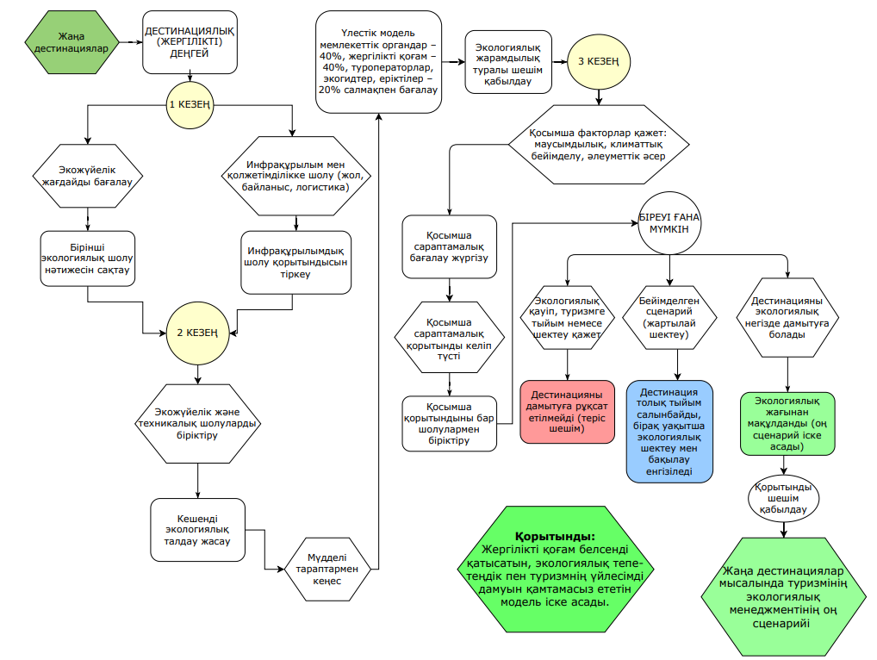
Сурет 13 – Дестинациялық (жергілікті) деңгейдегі экологиялық менеджмент моделі (автормен құрастырылған)

2. Жетісу облысы (2 ұлттық парк – Алтынемел, Жоңғар Алатауы)
Жетісу облысы экотуризмді дамытуда айтарлықтай әлеуетке ие. Алтынемел ұлттық паркі басқару мен экологиялық реттеу бойынша көшбасшылардың бірі болса, Жоңғар Алатауы жаңа парк ретінде инфрақұрылымын қалыптастыру кезеңінде. Қазіргі уақытта табиғатты қорғау шаралары жүйеленіп, экологиялық маршруттар белгіленуде.
Қорытынды: орташа деңгей – 9 балл.
3. Ақмола облысы (3 ұлттық парк – Бурабай, Көкшетау, Бұйратау (ішінара))
Бұл өңір экологиялық менеджмент жүйесін институционалдық деңгейде дамытқан аймақтардың бірі. Бурабай мен Көкшетау ұлттық парктерінде инфрақұрылым, экологиялық ағарту және бақылау құралдары жоғары деңгейде ұйымдастырылған. Бұйратау ұлттық паркі ішінара осы жүйеге қосылған.
Қорытынды: жоғары деңгей – 13 балл (жасыл аймақ).
4. Шығыс Қазақстан облысы (1 ұлттық парк – Катонқарағай)
Катонқарағай ұлттық паркі табиғатты қорғау мен экотуризмді дамытудағы үздік үлгілердің бірі. Мұнда экологиялық мониторинг тұрақты жүргізіледі, кәсіби гидтер мен қорықшылар даярланған, ал экобілім беру мен шекаралық ынтымақтастық жүйелі түрде жүзеге асады.
Қорытынды: жоғары деңгей – 12 балл.
5. Павлодар облысы (1 ұлттық парк – Баянауыл)
Баянауыл ұлттық паркі экотуризмнің ішкі нарығында белсенді дестинация ретінде танылғанымен, экологиялық менеджмент жүйесі әлі де толық жетілмеген. Қоқыс басқару, рекреациялық бақылау және табиғатты пайдалану нормалары күшейтуді қажет етеді.
Қорытынды: орташа деңгей – 8 балл.
6. Түркістан облысы (1 ұлттық парк – Сайрам-Өгем)
Сайрам-Өгем ұлттық паркі БҰҰ БҒМҰ Бүкіләлемдік мұра аумағына кіреді, бұл оның халықаралық маңызын арттырады. Дегенмен, трансшекаралық үйлестіру мен инфрақұрылымдық даму қарқыны төмен, экобақылау және қоғамның қатысу деңгейі жеткіліксіз.
Қорытынды: орташа деңгей – 7 балл.
7. Қарағанды облысы (2 ұлттық парк – Қарқаралы және Бұйратау (ішінара))
Бұл аймақта экологиялық туризмнің кейбір элементтері бар болғанымен, экожүйені басқару мен мониторинг әлсіз дамыған. Жергілікті қоғамның шешім қабылдауға қатысуы төмен, ал экологиялық ағарту шаралары дамып келе жатыр.
Қорытынды: төмен деңгей – 8 балл.
8. Ұлытау облысы (1 ұлттық парк – Ұлытау)
Ұлытау ұлттық паркі жаңа құрылған, мәдени-тарихи және табиғи мұра әлеуеті жоғары болғанымен, инфрақұрылым мен экологиялық менеджмент жүйесі енді ғана қалыптасып келеді.
Қорытынды: төмен деңгей – 4 балл.
9. Абай облысы (1 ұлттық парк – Тарбағатай)
Тарбағатай ұлттық паркі – экологиялық менеджментті кезең-кезеңімен енгізіп жатқан жаңа дестинация. Мұнда табиғи және мәдени мұра әлеуеті зор, алайда мониторинг пен инфрақұрылымдық қолдау әлі толық іске аспаған.
Қорытынды: орташа деңгей – 7 балл.
10. Солтүстік Қазақстан облысы (Көкшетау МҰТП – ішінара аумақ)
Көкшетау ұлттық паркі Солтүстік Қазақстан аумағына ішінара енеді және экологиялық менеджмент жүйесі жоғары деңгейде жұмыс істейді. Мұнда инфрақұрылым мен табиғатты пайдалану мәдениеті тұрақтанған, мониторинг пен экобақылау жүйелері жолға қойылған.
Қорытынды: жоғары деңгей – 12 балл.

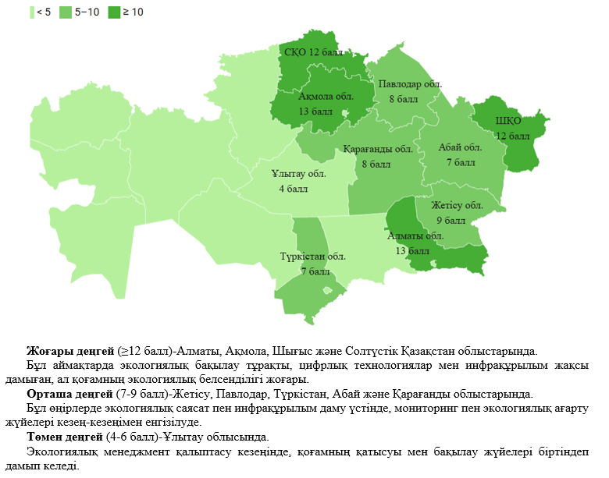
Сурет 14 - Қазақстан өңірлерінде туризмнің экологиялық менеджментін енгізу деңгейі (автормен құрастырылған)
Жоғары деңгей (≥12 балл) – Алматы, Ақмола, Шығыс және Солтүстік Қазақстан облыстарында байқалады.
Бұл өңірлерде экологиялық бақылау жүйелері тұрақты жұмыс істейді, цифрлық технологиялар енгізілген, рекреациялық жүктемені реттеу тәжірибесі қалыптасқан және инфрақұрылым жақсы дамыған. Экотуризм бағыттары жүйеленіп, экологиялық ағарту мен қоғамның қатысу деңгейі жоғары.
Орташа деңгей (7–9 балл) – Жетісу, Павлодар, Түркістан, Абай және Қарағанды облыстарында қалыптасқан.
Бұл аймақтарда экологиялық саясат пен инфрақұрылым даму үстінде. Экологиялық ағарту мен мониторинг жүйесі кезең-кезеңімен енгізілуде, туризм мен табиғатты пайдалану тепе-теңдігін сақтау бағытында жұмыстар жүргізілуде.
Қарағанды облысында экологиялық менеджмент айтарлықтай ілгеріледі: Қарқаралы және Бұйратау ұлттық парктерінде экотуризм бағыты жанданып, табиғатты қорғау инфрақұрылымы жаңартылуда.
Жергілікті қоғамның экологиялық шешімдерге қатысуы мен экологиялық білім беру жұмыстары артып келеді.
Төмен деңгей (4–6 балл) – Ұлытау облысында анықталады.
Бұл өңірде экологиялық менеджменттің қалыптасу үдерісі бастау кезеңінде. Қоғамның экологиялық бастамаларға қатысуы төмен, ал инфрақұрылым мен бақылау жүйелері даму үстінде.
Дегенмен, табиғи және мәдени әлеует бұл аймақтың экологиялық саясатын жетілдіруге негіз бола алады.
Төменде берілген модель (15-сурет) жаңа туристік дестинацияларды экологиялық менеджмент қағидаттары негізінде бағалау және шешім қабылдау үдерісін кезең-кезеңімен сипаттайды. Модельдің басты мақсаты туризмді дамыту мен табиғи ортаны қорғау арасындағы тепе-теңдікті сақтай отырып, ғылыми негізделген әрі көптарапты басқару тетігін қалыптастыру.
Модель жаңа дестинацияларды ұлттық деңгейде қарастырудан басталады. Бұл кезеңде дестинациялар Қазақстанның туристік жүйесінің бір бөлігі ретінде бағаланып, оларды дамыту жалпы мемлекеттік саясатпен және стратегиялық құжаттармен сәйкестендіріледі. Бірінші кезеңде екі негізгі бағытта жұмыс жүргізіледі. Бір жағынан, қолданыстағы заңнамалық база мен ғылыми зерттеулерге талдау жасалып, олардың жаңа дестинацияларды дамытуға қаншалықты сәйкес келетіні бағаланады. Екінші жағынан, табиғи ортаның жай-күйін сипаттайтын экологиялық индикаторлар жүйесі әзірленеді. Бұл индикаторлар дестинацияның экологиялық сыйымдылығын, осал тұстарын және қорғауды қажет ететін элементтерін анықтауға мүмкіндік береді.
Екінші кезеңде ғылыми және техникалық шолулар біріктіріліп, кешенді сараптамалық талдау жасалады. Бұл кезең экологиялық бағалау нәтижелерін нақты басқару шешімдеріне айналдыруға бағытталған. Мұнда ұлттық стандарттар мен экотуризм стратегияларын жаңарту, сондай-ақ университеттер мен ғылыми орталықтардың белсенді қатысуын қамтамасыз ету көзделеді. Сонымен қатар, барлық мүдделі тараптардың - мемлекеттік органдардың, ғылыми қауымдастықтың, туроператорлар мен жергілікті қауымдастықтардың қатысуымен кеңес беру алаңы ұйымдастырылады. Бұл қадам шешімдердің біржақты емес, келісілген түрде қабылдануын қамтамасыз етеді.
Модельде ерекше назар үлестік бағалау тетігіне аударылған. Онда шешім қабылдау процесінде мемлекеттік органдардың үлесі 50%, ғылыми қоғам мен университеттердің үлесі – 30%, ал туризм операторлары мен жергілікті қауымдастықтардың үлесі – 20% болып белгіленген. Мұндай тәсіл басқарудың теңгерімділігін арттырып, ғылыми негізділік пен практикалық мүдделердің үйлесуіне жағдай жасайды.
Үшінші кезеңде экологиялық жарамдылық туралы түпкілікті шешім қабылданады. Бұл жерде дестинацияның әлеуетті дамуының әлеуметтік әсері ескеріледі. Модель бойынша тек бір ғана сценарий жүзеге асырылуы мүмкін. Егер бағалау нәтижелері экологиялық немесе әлеуметтік тәуекелдердің жоғары екенін көрсетсе, теріс сценарий таңдалып, дестинацияны дамыту шектеледі немесе қайта жоспарлау жүргізіледі. Ал егер бағалау оң нәтиже берсе, экологиялық саясатты іске асыру арқылы дестинацияны тұрақты дамытуға рұқсат етіледі.
Модельдің қорытынды нәтижесі – ғылым мен саясаттың үйлесуі негізінде, туризмнің экологиялық менеджментін ұлттық стандарттар мен ғылыми-талдамалық шешімдер арқылы жүзеге асыратын жүйені қалыптастыру. Бұл тәсіл жаңа туристік дестинацияларды бейберекет емес, экологиялық жауапкершілік пен әлеуметтік мүддені ескере отырып дамытуға мүмкіндік береді және Қазақстан жағдайында тұрақты туризмді басқарудың тиімді үлгісі бола алады.

3.4 Трансшекаралық аумақтар мысалында туризмнің экологиялық менеджментін ғылыми негізде енгізу моделі
Қазіргі кезеңде трансшекаралық аумақтарда туризм мен экологиялық басқаруды үйлестіру Орталық Азия елдері үшін стратегиялық маңызға ие болып отыр. Себебі мұндай кеңістіктерде табиғи экожүйелердің тұтастығын сақтау мен экономикалық белсенділікті дамыту өзара тығыз байланыста жүзеге асады. Осы тұрғыда трансшекаралық туризмді экологиялық негізде басқарудың ғылыми тетіктерін қалыптастыру аймақтық тұрақтылықты қамтамасыз ету мен табиғи ресурстарды тиімді пайдаланудың негізгі алғышарты болып саналады. Ұсынылып отырған модель Қазақстанның көршілес елдермен шекаралас аумақтарында экологиялық менеджментті тиімді енгізудің ғылыми және практикалық тетіктерін айқындайды.
Трансшекаралық аумақтардағы туризмді экологиялық тұрғыдан басқарудың қазіргі жағдайын анықтау және ұсынылып отырған ғылыми модельдің негізділігін тексеру мақсатында Қазақстанның көршілес елдермен шекаралас 14 облысының әкімдіктеріне ресми өтініш хаттар жолданды.

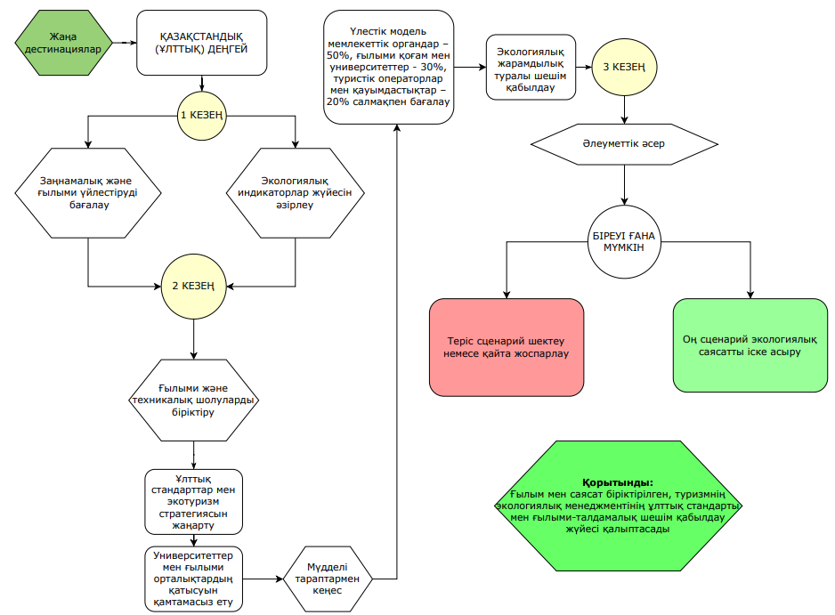

Сурет 15 – Ұлттық деңгейдегі экологиялық менеджмент моделі (автормен құрастырылған)

Өтініш мазмұнында трансшекаралық туризмді жоспарлау, экологиялық менеджмент тетіктерін қолдану, жергілікті қауымдастықтардың басқару үдерісіне қатысуы және көршілес мемлекеттермен ынтымақтастықтың дамуы сияқты негізгі мәселелер қамтылды.
Жиналған жауаптар жүйеленіп, сапалық және сандық талдау жүргізу арқылы Кесте 22-де жинақталды. Аталған деректер трансшекаралық туризмнің экологиялық менеджментін ғылыми негізде енгізу моделін қалыптастыру үшін эмпирикалық негіз болып табылады және өңірлер арасындағы айырмашылықтарды айқындауға, сондай-ақ болашақта тиімді басқарушылық және саясаттық шешімдер қабылдауға мүмкіндік береді.
Әкімдіктерден алынған жауаптар өңірлерде трансшекаралық туризм мен экологиялық менеджментті жүзеге асыру деңгейі біркелкі емес екенін көрсетті. Кейбір облыстарда институционалдық және экологиялық басқару элементтері қалыптасқан болса, басқа өңірлерде бұл бағыттағы жұмыстар әлі де жеткіліксіз деңгейде екені анықталды. Сонымен қатар, алынған мәліметтер трансшекаралық туризмді дамытуда бірқатар мүмкіндіктермен қатар, нақты шектеулер мен проблемалардың бар екенін айқындады.

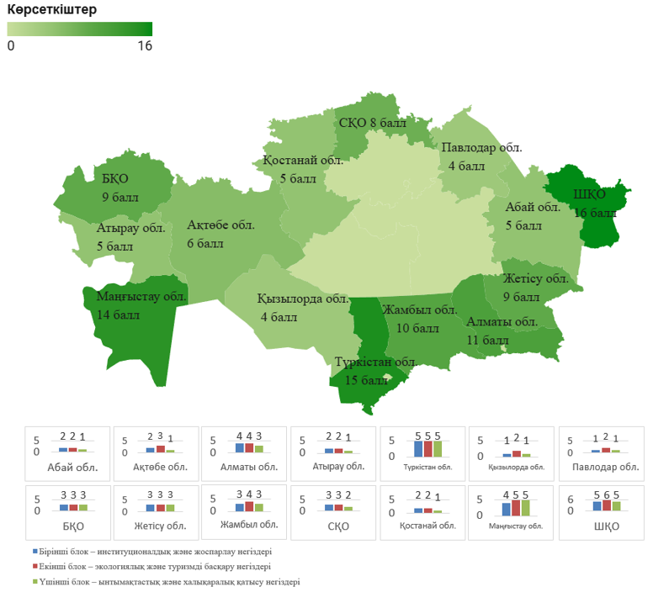
Сурет 16 - Қазақстан облыстарындағы трансшекаралық туризмнің экологиялық менеджменті көрсеткіштерінің бағалануы (автормен құрастырылған)

Кесте 22 - Қазақстан облыстарындағы трансшекаралық туризм мен экологиялық менеджменттің іске асырылу деңгейі

№ | Облысы | 1. Сіздің облысыңыздағы трансшекаралық аумақтарда (көршілес елдермен) көлік инфрақұрылымын ұйымдастыру, соның ішінде экологиялық қауіпсіз соқпақтар мен маршруттар қарастырылған ба? | 2. Сіздің облысыңыздағы трансшекаралық аймақтарда (көршілес елдермен) экожүйеге түсетін жүктемені азайту үшін қатаң аймақтарға бөлу енгізу қарастырылып жатыр ма? | 3. Сіздің облысыңыздағы трансшекаралық аумақтарды (көршілес елдермен) басқаруды жергілікті қауымдастықтарға немесе жеке бизнеске беру жоспары бар ма? | 4. Сіздің облысыңыздағы трансшекаралық аумақтарда (көршілес елдермен) туристер санын, соның ішінде табиғи және рекреациялық аймақтарды, реттеу жүзеге асырылады ма? | 5. Сіздің облысыңыздағы трансшекаралық аумақтарда (көршілес елдермен) жергілікті тұрғындар экологиялық туризмді басқаруға қатысады ма? | 6. Сіздің облысыңыздағы трансшекаралық аумақтарда (көршілес елдермен) туризмді дамытуға байланысты шешім қабылдауға жергілікті қауымдастықтардың дауыс беру құқығы бар ма? | 7. Сіздің облысыңыздағы трансшекаралық аумақтардағы (көршілес елдермен) туристік нысандарды жергілікті тұрғындарға олардың дамуы үшін беру жоспары бар ма? | 8. Сіздің облысыңыздағы трансшекаралық аумақтарды (көршілес елдермен) рекреациялық пайдалану барысында мәселелер қарастырылды ма? | 9. Сіздің облысыңыздағы трансшекаралық аумақтарды (көршілес елдермен), соның ішінде экология, туризм және табиғи ресурстарды қорғау аспектілерін бірлесіп басқару туралы көршілес елдермен келісімдер бар ма?
1 | 2 | 3 | 4 | 5 | 6 | 7 | 8 | 9 | 10 | 11
1 | Абай облысы | қарастырылған | қарастырылмаған | жоқ | жүзеге асырылмайды | қатыспайды | жоқ | жоқ | қарастырылмаған | бар
22-кестенің жалғасы

1 | 2 | 3 | 4 | 5 | 6 | 7 | 8 | 9 | 10 | 11
2 | Ақтөбе облысы | қарастырылған | қарастырылмаған | жоқ | жүзеге асырылмайды | қатыспайды | жоқ | жоқ | қарастырылмаған | жоқ
3 | Алматы облысы | қарастырылмаған | қарастырылмаған | бар | жүзеге асырылмайды | қатысады | бар | бар | қарастырылмаған | жоқ
4 | Атырау облысы | - | қарастырылмаған | жоқ | жүзеге асырылмайды | қатыспайды | бар | жоқ | қарастырылмаған | жоқ
5 | Батыс Қазақстан облысы | қарастырылған | қарастырылмаған | жоқ | жүзеге асырылмайды | қатыспайды | жоқ | бар | қарастырылмаған | бар
6 | Жамбыл облысы | қарастырылған | қарастырылған | бар | жүзеге асырылады | қатысады | бар | бар | қарастырылған | жоқ
7 | Жетісу облысы | қарастырылған | қарастырылуда | жоқ | жүзеге асырылмайды | қатыспайды | жоқ | жоқ | қарастырылмаған | жоқ
8 | Қостанай облысы | қарастырылған | қарастырылмаған | жоқ | жүзеге асырылмайды | қатыспайды | бар | жоқ | қарастырылмаған | жоқ
9 | Қызылорда облысы | қарастырылмаған | қарастырылмаған | жоқ | жүзеге асырылмайды | қатыспайды | жоқ | жоқ | қарастырылмаған | жоқ
10 | Маңғыстау облысы | қарастырылған | қарастырылған | бар | жүзеге асырылады | қатысады | бар | бар | қарастырылған | бар
11 | Павлодар | қарастырылмаған | қарастырылмаған | жоқ | жүзеге асырылмайды | қатыспайды | жоқ | жоқ | қарастырылмаған | жоқ

22-кестенің жалғасы

1 | 2 | 3 | 4 | 5 | 6 | 7 | 8 | 9 | 10 | 11
 | облысы
12 | Солтүстік Қазақстан облысы | қарастырылған | қарастырылған | - | - | қарастырылған | - | - | қарастырылған | -
13 | Түркістан облысы | қарастырылған | қарастырылған | бар | жүзеге асырылады | қатысады | бар | бар | қарастырылған | бар
14 | Шығыс Қазақстан облысы | қарастырылған | қарастырылған | қарастырылған | жүзеге асырылады | қатысады | бар | бар | қарастырылған | бар

22-кестеде берілген мәліметтер негізінде Қазақстан облыстары бойынша трансшекаралық туризм мен экологиялық менеджменттің қалай жүзеге асырылып жатқанын көрсететін карта жасалды (16-сурет). Бұл картада әр облыстың жинаған баллдары көрсетіліп, трансшекаралық аумақтардағы экологиялық басқару деңгейінің өңірлер арасында қаншалықты айырмашылығы бар екені анық байқалады.
Бағалау үш негізгі блок бойынша жүргізіледі, олардың әрқайсысы белгілі бір мазмұндық бағытты қамтиды және өңірдің экологиялық басқару қабілетін әртүрлі қырынан сипаттайды (16-сурет).
Бірінші блок – институционалдық және жоспарлау негіздері.
Бұл блок 1–3 индикаторларды қамтиды және өңірдің трансшекаралық туризмді басқарудағы ұйымдастырушылық және әкімшілік әлеуетін сипаттайды. Негізінен ол көлік және инфрақұрылым ұйымдарының қызметін, экологиялық қауіпсіз туристік бағыттарды жоспарлау ісін және басқару жүйесін қамтиды. Сондай-ақ бұл бағыт өңірдің трансшекаралық саясатты жүзеге асыру қабілетін, яғни институционалдық тұрақтылық пен стратегиялық жоспарлау деңгейін көрсетеді.
Екінші блок – экологиялық және туризмді басқару негіздері.
Аталған блок 4–6 индикаторларды қамтиды және табиғи-рекреациялық аумақтарды ұтымды пайдалану, экотуризмді басқару сапасы мен жергілікті қауымдастықтардың шешім қабылдау процесіне қатысу деңгейін бағалайды. Бұл бағыт экологиялық менеджменттің аймақтық деңгейде қалай іске асырылып жатқанын және туризмнің тұрақтылық қағидаттарына сәйкестігін анықтауға мүмкіндік береді.
Үшінші блок – ынтымақтастық және халықаралық қатысу негіздері.
Бұл блок 7–9 индикаторлар арқылы бағаланады және өңірдің көршілес елдермен туризм мен экологиялық менеджмент саласындағы өзара әрекеттесуін сипаттайды. Онда туристік және экологиялық ынтымақтастықтың болуы, рекреациялық ресурстарды бірлесіп пайдалану және табиғатты қорғау саласында ортақ басқару келісімдерінің жүзеге асырылуы қарастырылады. Осылайша, бұл бағыт өңірдің трансшекаралық және халықаралық байланыс деңгейін анықтайды.
Бұл әдістеменің негізгі мақсаты – Қазақстанның әр облысындағы трансшекаралық туризмді дамыту мен экологиялық менеджмент жүйесінің деңгейін кешенді түрде бағалау және аймақтар арасындағы айырмашылықтарды айқындау болып табылады. Бағалау процесі облыстардың экологиялық саясатты, трансшекаралық ынтымақтастықты және туристік басқаруды жүзеге асырудағы белсенділігін сандық көрсеткіштер арқылы өлшеуге мүмкіндік береді.
Аталған әдістеме өңірлік деңгейде экологиялық және институционалдық басқару жүйесінің даму деңгейін салыстыруға, күшті және әлсіз аймақтарды анықтауға, сондай-ақ болашақта саясаттық және ғылыми шешімдер қабылдау үшін нақты дәлелдемелік база қалыптастыруға бағытталған.
Бағалау нәтижелері карта түрінде визуализацияланып, әр облыстың даму деңгейі (төмен, орта, жоғары, өте жоғары) түстер арқылы белгіленеді. Бұл тәсіл өңірлердің трансшекаралық және экологиялық туризмді басқару әлеуетін нақты айқындап, стратегиялық жоспарлау барысында басымдық берілетін бағыттарды тиімді таңдауға мүмкіндік береді.
Бұл модель жаңа шағын туристік дестинацияларды экологиялық тұрғыдан бағалау мен басқару үдерісін кезең-кезеңмен сипаттайды. Негізгі мақсат – табиғи ортаны сақтау қағидаларын сақтай отырып, туризмді тұрақты дамытуға мүмкіндік беретін басқару жүйесін қалыптастыру. Модель экологиялық қауіпсіздік пен әлеуметтік қатысуды үйлестіруді көздейді және жергілікті қоғамның белсенді қатысуына негізделген.
Бірінші кезеңде дестинацияның экожүйелік жағдайы мен инфрақұрылымдық қолжетімділігі бағаланады. Бұл кезеңде табиғи ресурстардың сақталу деңгейі, жол және байланыс жүйелерінің жай-күйі, логистикалық мүмкіндіктер, сонымен қатар аймақтың экологиялық шектеулері ескеріледі. Экологиялық және инфрақұрылымдық шолулардың нәтижелері тіркеліп, талдау үшін сақталады.
Екінші кезеңде экологиялық және техникалық көрсеткіштер біріктіріліп, кешенді экологиялық талдау жасалады. Мұнда табиғи ресурстардың сыйымдылығы, инженерлік және санитарлық жағдай, рекреациялық жүктеме деңгейі қарастырылады. Бұл мәліметтер жергілікті әкімдік, ұлттық парк басшылығы, туроператорлар және қоғам өкілдерімен бірлесе талқыланады. Осы кеңестердің нәтижесінде шешім қабылдауға қажетті сараптамалық қорытындылар жасалады.
Үшінші кезеңде дестинацияның экологиялық жарамдылығы бойынша шешім қабылданады. Бағалау барысында табиғи маусымдылық, климаттық жағдай және әлеуметтік әсерлер ескеріледі. Сараптамалық шешім қабылдау процесіне мемлекеттік органдар, жергілікті қоғам және туристік ұйымдар қатысады. Мемлекеттік құрылымдардың үлесі 40 пайыз, жергілікті қоғамның үлесі 40 пайыз, ал туроператорлар мен кәсіби сарапшылардың үлесі 20 пайызды құрайды. Мұндай теңгерім шешімнің әділ әрі көп тарапты болуын қамтамасыз етеді.
Модельдің нәтижесінде үш түрлі шешім қабылдануы мүмкін. Егер экологиялық қауіп жоғары болса, дестинацияны дамытуға тыйым салынады. Егер аймақ шартты түрде жарамды деп танылса, туризм белгілі бір маусымдық шектеулер мен экологиялық бақылау негізінде дамытылады. Ал егер аймақ экологиялық тұрғыдан тұрақты деп бағаланса, онда оны экологиялық менеджмент принциптеріне сүйене отырып дамытуға рұқсат беріледі.
Модельдің түпкі нәтижесі – жергілікті қауымның белсенді қатысуымен, экологиялық тепе-теңдік пен әлеуметтік жауапкершілікті сақтай отырып, тұрақты туризмді дамыту жүйесін қалыптастыру. Мұндай тәсіл Қазақстандағы табиғи-рекреациялық аймақтар үшін, әсіресе ұлттық парктерге жақын ауылдық дестинациялар жағдайында, экологиялық менеджментті тиімді енгізудің нақты үлгісі бола алады.
Қазақстан жағдайында туризмнің орнықты дамуы табиғи ресурстарды тиімді пайдалану, экологиялық қауіпсіздік талаптарын сақтау және мемлекеттік басқару тетіктерінің нәтижелілігін арттырумен тығыз байланысты. Осы тұрғыда ұсынылып отырған модель туризм саласындағы экологиялық менеджментті ұлттық деңгейде жетілдіруге бағытталған. Оның басты мақсаты – ғылым, мемлекет және қоғам арасындағы өзара іс-қимылды нығайтып, экологиялық саясатты ғылыми негізде іске асыру.
Модельдің алғашқы кезеңі туризм саласындағы заңнамалық және ғылыми үйлестірудің жағдайын бағалаудан басталады. Бұл кезеңде қолданыстағы заңдар, ұлттық бағдарламалар, экологиялық нормалар мен халықаралық міндеттемелер зерттеледі. Бағалау барысында экологиялық менеджменттің қазіргі жүйесі мен оның халықаралық тәжірибеге сәйкестігі қарастырылады. Сонымен қатар, туризм мен экология саласындағы ғылыми зерттеулердің мазмұны мен бағыттары талданады. Бұл кезеңнің нәтижесінде экологиялық реттеу мен ғылыми зерттеулер арасындағы алшақтық айқындалып, оны жоюдың нақты жолдары белгіленеді (17-сурет).
Осы кезеңнің тағы бір маңызды бағыты – экологиялық индикаторлар жүйесін әзірлеу. Бұл жүйе арқылы туризмнің табиғатқа әсері, экожүйенің тұрақтылық деңгейі және қоршаған ортаның сапасы сандық тұрғыдан бағаланады. Индикаторлар көмегімен экологиялық жағдайды үнемі бақылап отыру және экологиялық қауіптерді алдын ала анықтау мүмкіндігі артады. Бұл өз кезегінде ұлттық мониторинг жүйесін қалыптастыруға және экологиялық саясатты ғылыми деректермен негіздеуге жол ашады.
Екінші кезеңде ғылыми және техникалық шолулар біріктіріледі. Бұл кезеңде ғылыми қауымдастық пен мемлекеттік құрылымдардың өзара ынтымақтастығы күшейтіледі. Экологиялық стандарттарды жетілдіру, экотуризм стратегиясын жаңарту және туризм инфрақұрылымын экологиялық талаптарға бейімдеу мәселелері қарастырылады. Университеттер мен ғылыми-зерттеу орталықтарының белсенді қатысуы ерекше рөл атқарады. Олар жаңа идеялар ұсыну, тәжірибелік зерттеулер жүргізу және нәтижелерді ұлттық деңгейде қолдануға мүмкіндік береді. Бұл кезеңде экологиялық саясаттың ғылыми тұрғыдан дәлелденген, тәжірибеге бағытталған сипатқа ие болуы қамтамасыз етіледі.
Сонымен қатар, екінші кезеңде мүдделі тараптармен кеңес ұйымдастырылады. Кеңеске мемлекеттік органдар, жергілікті әкімдіктер, ұлттық парктердің өкілдері, туристік ұйымдар және азаматтық қоғам мүшелері қатысады. Мұндай ашық диалог түрлі тараптардың мүдделерін ескеріп, ортақ шешім қабылдауға мүмкіндік береді. Кеңес нәтижесінде экологиялық және әлеуметтік тұрғыдан теңгерімді шешім қабылдауға негіз қаланады.
Үшінші кезеңде дестинациялардың экологиялық жарамдылығы мен әлеуметтік әсері бағаланады. Бұл кезеңде бағалау үлестік модельге сүйенеді. Мемлекеттік органдардың шешім қабылдаудағы үлесі елу пайызды, ғылыми қоғам мен университеттердің үлесі отыз пайызды, ал туроператорлар мен қоғамдық ұйымдардың үлесі жиырма пайызды құрайды. Мұндай құрылым әртүрлі тараптардың пікірін теңдей ескеруге және шешімдердің әділ қабылдануына жағдай жасайды.
Бағалау қорытындысы бойынша екі түрлі сценарий жүзеге асуы мүмкін. Егер экологиялық және әлеуметтік көрсеткіштер теріс нәтиже көрсетсе, аймақты дамытуға шектеу енгізіледі немесе жоспар қайта қаралады. Бұл тәсіл табиғатты қорғауға және экологиялық тепе-теңдікті сақтауға басымдық береді. Ал оң нәтиже алынған жағдайда экологиялық саясаттың оң сценарийі жүзеге асырылады. Бұл кезеңде туризм саласындағы экологиялық стандарттар мен ұлттық стратегиялар іс жүзінде қолданылады, экотуризм бағыттары кеңейтіледі және экологиялық жауапкершілік мәдениеті дамиды.
Модельдің соңғы нәтижесінде ғылым мен саясаттың біріккен жүйесі қалыптасады. Мұндай жүйе туризм саласындағы экологиялық менеджментті ұлттық деңгейде дамытуға, басқару шешімдерін ғылыми негіздеуге және экологиялық стандарттарды нақтылауға жағдай жасайды. Сонымен қатар, бұл модель тұрақты даму қағидаттарын ұлттық саясаттың басым бағытына айналдырып, туризм саласының экологиялық қауіпсіздігін қамтамасыз етуге бағытталады.
Модельдің тиімділігі оның кешенді сипатына байланысты. Онда заңнамалық, ғылыми, әлеуметтік және экологиялық факторлар өзара байланыста қарастырылады. Бұл тәсіл экологиялық саясаттың тек қағаз жүзінде емес, нақты тәжірибеде жүзеге асуын қамтамасыз етеді. Ұсынылған модель Қазақстандағы экотуризмді ұлттық деңгейде дамыту стратегиясының маңызды бөлігі бола алады. Ол табиғатты қорғау және әлеуметтік әл-ауқатты арттыру мақсаттарын біріктіріп, экологиялық менеджменттің жаңа сапалық деңгейін қалыптастыруға бағытталған.

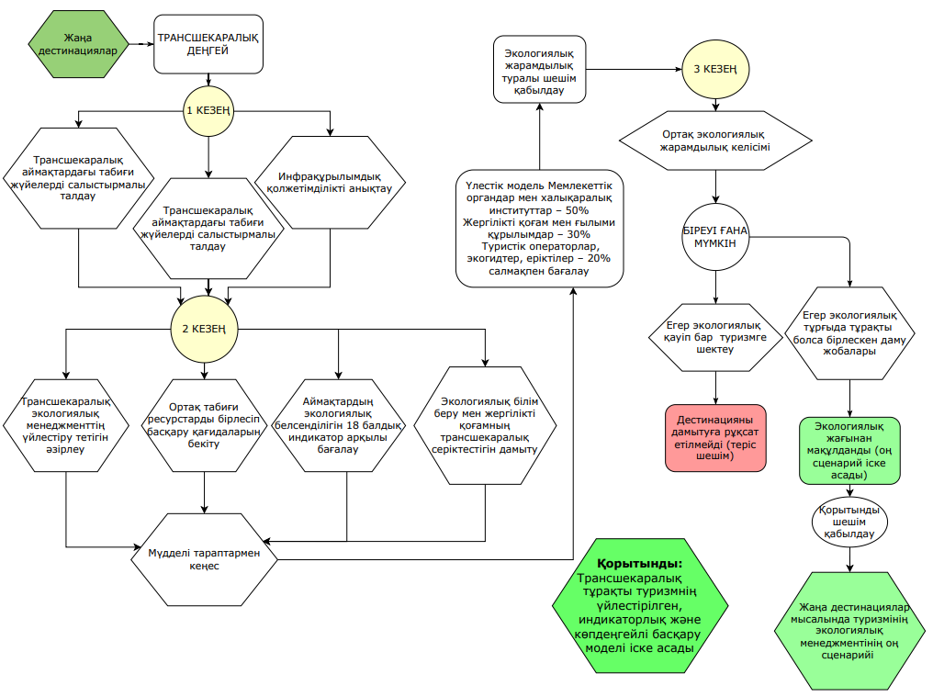
Сурет 17 – Трансшекаралық деңгейдегі экологиялық менеджмент моделі (автормен құрастырылған)

Бұл модель трансшекаралық табиғи аумақтарда экологиялық менеджментті үйлестірудің ғылыми және практикалық тетіктерін сипаттайды. Модельдің мақсаты – көршілес елдер арасындағы табиғи ресурстарды бірлесе пайдалану мен қорғаудың ортақ қағидаларын қалыптастыру, экологиялық тұрақтылықты қамтамасыз ету және шекаралас аймақтарда туризмді үйлестіріп дамыту. Модель сонымен қатар халықаралық ұйымдардың, мемлекеттік құрылымдардың және жергілікті қоғамның өзара байланысын күшейтіп, ортақ шешім қабылдауға мүмкіндік береді.
Модельдің бірінші кезеңінде трансшекаралық аймақтардағы табиғи жүйелерге салыстырмалы талдау жүргізіледі. Бұл кезеңде Қазақстан, Қырғызстан және Өзбекстан сияқты көршілес елдердің шекаралас табиғи аумақтарының экологиялық жағдайы, ландшафтық құрылымы және биологиялық әртүрлілігі зерттеледі. Талдау нәтижесінде экологиялық ұқсастықтар мен айырмашылықтар айқындалып, әр аймақтың экожүйелік тепе-теңдігін сақтау жолдары анықталады. Сонымен қатар логистикалық және инфрақұрылымдық қолжетімділік деңгейі бағаланады, яғни жол, шекара өткелдері, туристік бағыттар және байланыс жүйелерінің жағдайы қарастырылады.
Екінші кезеңде трансшекаралық экологиялық менеджментті үйлестірудің ортақ негіздері әзірленеді. Бұл кезеңде табиғи ресурстарды бірлесіп басқарудың құқықтық және институционалдық қағидалары бекітіледі. Аймақтардың экологиялық белсенділігі арнайы 18 балдық индикатор арқылы бағаланады. Индикаторлар табиғатты пайдалану деңгейі, туристік ағын көлемі, экологиялық тәуекелдер, әлеуметтік қатысу және инфрақұрылым сапасы сияқты параметрлерге негізделеді. Осындай жүйелі бағалау әрбір елдің экологиялық жауапкершілік деңгейін айқындауға және ортақ басқару тетіктерін нақтылауға мүмкіндік береді.
Осы кезеңде экологиялық білім мен жергілікті қоғамның белсенді қатысуы да маңызды рөл атқарады. Экологиялық ағарту, қоғамдастықтар арасындағы байланыс және экологиялық серіктестікті дамыту шаралары жүзеге асырылады. Мүдделі тараптармен тұрақты кеңес өткізу жүйесі енгізіледі, оған ұлттық парктердің әкімшіліктері, жергілікті билік өкілдері, үкіметтік емес ұйымдар және шекаралас елдердің ғылыми институттары қатысады. Бұл кеңестер шешім қабылдау процесінің ашықтығын қамтамасыз етеді және трансшекаралық ынтымақтастықты нығайтады.
Үшінші кезеңде экологиялық жарамдылыққа қатысты ортақ шешім қабылданады. Бұл кезеңде экологиялық, әлеуметтік және институционалдық факторлар бірлесе қарастырылады. Бағалау процесіне мемлекеттік органдар мен халықаралық институттар елу пайыз, ғылыми қоғам мен университеттер отыз пайыз, ал туристік операторлар мен еріктілер жиырма пайыз салмақпен қатысады. Мұндай үлестік модель экологиялық және саяси шешімдердің теңгерімді қабылдануына жағдай жасайды.
Бағалау нәтижесінде екі түрлі нұсқа болуы мүмкін. Егер экологиялық қауіп жоғары болса, туризм қызметіне шектеу қойылады немесе дестинацияны дамытуға рұқсат берілмейді. Бұл теріс сценарий экожүйелердің бұзылу қаупін азайту үшін қолданылады. Ал егер экологиялық жағдай тұрақты және үйлесімді деп танылса, оң сценарий іске асырылады. Бұл жағдайда трансшекаралық туризмді дамыту жобалары бірлесе жоспарланып, экологиялық келісім негізінде жүзеге асырылады. Мұндай келісім экожүйелерді қорғауды қамтамасыз етіп қана қоймай, туризмнен түсетін экономикалық табысты әділ бөлуге де мүмкіндік береді. Ұсынылған модельдің нәтижесінде трансшекаралық тұрақты туризмді басқарудың үйлестірілген, индикаторларға негізделген және көпдеңгейлі жүйесі қалыптасады. Бұл жүйе халықаралық ынтымақтастыққа, экологиялық жауапкершілікке және өзара сенім қағидаттарына сүйенеді. Ол Қазақстан, Қырғызстан және Өзбекстан аумағындағы Батыс Тянь-Шаньның табиғи туристік нысандары үшін ерекше өзекті, өйткені бұл өңір БҰҰ БҒМҰ-ның Бүкіләлемдік табиғи мұралар тізіміне енгізілген.
Модельдің практикалық маңызы да жоғары. Ол көршілес мемлекеттер арасындағы ақпарат алмасуды жетілдіруге, экологиялық саясатты үйлестіруге және туристік қызмет көрсету стандарттарын біріздендіруге жағдай жасайды. Сонымен қатар, трансшекаралық туризмді дамыту барысында экологиялық мониторингті күшейтіп, климаттық және антропогендік қауіптерді бірлесе басқаруға мүмкіндік береді.
Осы модельді іске асыру арқылы табиғатты қорғау мен туризмді дамыту арасындағы тепе-теңдік сақталып, экологиялық әрі әлеуметтік тұрақтылыққа қол жеткізуге болады. Трансшекаралық деңгейде қалыптасқан мұндай басқару жүйесі Орталық Азия елдерінің экологиялық саясаты мен тұрақты туризм стратегияларын үйлестіруге бағытталған маңызды ғылыми және практикалық құрал ретінде қызмет атқарады.
23-кесте Қазақстандағы туризмді экологиялық тұрғыдан басқарудың көпқырлы жүйесін сипаттайды және саланың тұрақты дамуына әсер ететін негізгі 15 критерийді кешенді бағалауға мүмкіндік береді. Анализ нәтижесінде туризмнің экологиялық менеджментін жетілдіру үш өзекті бағытқа шоғырландыру қажеттілігі айқындалды: ағынды үйлестіру, рекреациялық әлеуетті сақтау және мониторинг жүйесін дамыту.
Біріншіден, туристік ағымдарды деректерге негізделген цифрлық тәсілмен үйлестіру - экожүйеге түсетін қысымды азайту мен маусымаралық теңгерімді қамтамасыз етудің басты шарты. Екіншіден, рекреациялық әлеуетті сақтау үшін табиғи ресурстардың жүктемесін ғылыми негізде есептеу және шекті шамаларды тұрақты бақылау қажет. Үшіншіден, мониторинг жүйесін күшейту арқылы барлық процестерді нақты деректермен бағалау, дрондар мен сенсорлар негізінде экологиялық жағдайды үздіксіз қадағалау мүмкіндігі туады.

Кесте 23 - Туризмнің экологиялық менеджменті тұрғысынан жаңа дестинацияларды бағалау және басқару сценарийлері (автормен құрастырылған)

№ | Бағалау критерийлері | Ішкі көрсеткіш | Прогрессивті сценарий | Орташа сценарий | Кері сценарий | Жетістік көрсеткіштері | Тәуекелдер мен оларды азайту ұсыныстары | Инновациялық шешімдер | Ұзақ мерзімді келешек | Қосымша аспектілер
1 | 2 | 3 | 4 | 5 | 6 | 7 | 8 | 9 | 10 | 11
1 | Туристік ағынды үйлестіру | Ағымды тарату | Деректерге негізделген цифрлық басқару | Уақытша шектеулер мен бағыттарды бөлу | Туристер шоғырының бақылаусыз өсуі | Келушілердің ағыны мен қанағаттануы | Бағытты әртараптандыру, бақылау жүйесін енгізу | Геоаналитика, big data талдау | Орнықты реттелетін туризм жүйесі | Мәдениет пен мұраның танымалдығы артады
2 | Рекреациялық әлеуетті басқару | Экожүйені сақтау | Ғылыми мониторинг пен рұқсатталған шектік жүктемені белгілеу | Тұрақты бақылау мен талдау | Шамадан тыс пайдалану, табиғи ресурстардың тозуы | Экожүйенің тепе-теңдігі мен биоәртүрлілік | Түзету стратегиялары мен қалпына келтіру | Қашықтықтан экобақылау (дрон, сенсор) | Табиғатқа зиянсыз туризм үлгісі | Табиғатты таныту мен қорғауға үлес
3 | Қолжетімділік пен көлік | Логистикалық шешімдер | Инфрақұрылымды кеңейту, жаңа бағыттар | Қолданыстағы жолдарды оңтайландыру | Көліктік оқшаулану, туристік төмен қызығушылық | Туристтердің қатынау жайлылығы | Инфрақұрылымды жаңғырту | Жасанды интеллектпен басқарылатын көлік | Өңірлік байланыс пен экономикалық серпін | Жергілікті тұрғындарға да тиімді

23-кестенің жалғасы

1 | 2 | 3 | 4 | 5 | 6 | 7 | 8 | 9 | 10 | 11
4 | Қызмет көрсету сапасы | Қызмет түрлері | Туристік қызметке сапа стандарттарын енгізу | Кәсіптік білім мен сервиске назар | Төмен сервис, жағымсыз пікірлер | Қанағаттану деңгейі | Мейрамхана/қонақ үй қызметкерлерін оқыту | AR/VR технологиялары | Туристік имидждің көтерілуі | Гастрономия мен мәдени іс-шаралармен байланыс
5 | Қоршаған ортаға ықпал | Климаттық әсер | Көміртегі қалдығын азайтуға арналған стратегиялар | Энергияны тиімді пайдалану | Қалдық көлемінің артуы, ластану | CO₂ шығарындылары, қалдық үлесі | Экологиялық бақылау жүйесін енгізу | Жаңартылатын энергия көздері | Климатқа бейімделген экотуризм | Қоғамдық экосана қалыптасады
6 | Мониторинг жүйесі | Серпінді басқару | Жүктеме динамикасын нақты деректермен бақылау | Маусымаралық жүктемені теңестіру | Бақылаудың болмауы, артық жүктеме | Толықтық индикаторлары, кері байланыс | Ақпараттық жүйелер арқылы талдау | Машиналық оқыту арқылы болжам жасау | Икемді және дербес басқару жүйесі | Қызмет сапасының үздіксіз жақсаруы
7 | Тұрақты инфрақұрылым | Экоқұрылыс | Құрылыс пен жөндеуде экологиялық материал қолдану | Қолданыстағы инфрақұрылымды оңтайландыру | Технологиялық ескіру, тиімсіздік | Энергоқажеттілік, су тұтыну | Жобалауда «жасыл» стандартты қолдану | BIM, смарт-инфрақұрылым | Инфрақұрылым шығыны азаяды | Қоршаған ортаға бейімделу артады
8 | Жергілікті қоғаммен байланыс | Қауымдастық қатысуы | Туристер мен жергілікті халық арасында интерактивті байланыс | Жергілікті іс-шараларға тарту | Байланыстың болмауы, шиеленіс | Қоғам белсенділігі | Қос тарапқа арналған білім беру бағдарламалары | Мәдени-цифрлық алаңдар | Когнитивті туризмді нығайту | Жергілікті кәсіпке қолдау күшейеді

23-кестенің жалғасы

1 | 2 | 3 | 4 | 5 | 6 | 7 | 8 | 9 | 10 | 11
9 | Туристің қауіпсіздігі | Денсаулық және қауіпсіздік | Медициналық қолжетімділік, апатқа дайындық | Міндетті оқыту мен жабдықтау | Қауіп-қатерге дайындықтың болмауы | Оқиғалар саны, турист сенімі | Қауіпсіздік хаттамаларын енгізу | Қашықтан медициналық бақылау | Турист сенімділігі артады | Дағдарысқа қарсы әлеует өседі
10 | Инновацияларды енгізу | Жаңа шешімдер | Туризмде стартаптар мен ІТ шешімдерді қолдау | Зерттеу институттарымен байланыс | Кешенділік пен жаңашылдықтың болмауы | Инновациялық белсенділік деңгейі | Акселераторлар, гранттық қолдау | Цифрлық симуляциялар, AR/VR | Инновациялық хаб қалыптасады | Сандық туризм өркендейді
11 | Цифрлық қолжетімділік | Ақпараттық технологиялар | Ақылды қосымшалар, онлайн қызметтер | Навигация мен брондау жүйесін енгізу | Ақпарат тапшылығы, қате бағытталу | Пайдаланушының тәжірибесі | Қолданушы интерфейстерін жетілдіру | Chatbot, туристік big data | Шешім қабылдауда жеделдік | Уақытты үнемдеу және жайлылық
12 | Жергілікті өнімді дамыту | Өнім мен қызмет маркетингі | Жергілікті брендтер мен қолөнерді туристерге таныту | Арнайы платформалар арқылы ілгерілету | Импортқа тәуелділік | Жергілікті үлес пайызы | Кәсіпкерлерге тренингтер ұйымдастыру | Электрондық сауда платформалары | Экономикалық әлеует артады | Жаңа жұмыс орындары пайда болады
13 | Мәдени мұраны сақтау | Тарихи сәйкестік | Мәдени нысандарды цифрлық түрде құжаттау | Туристік бағыттарға мәдениет элементтерін қосу | Мәдени бейсаналылық, жаһандануға жұтылу | Мәдени контенттің қатысу деңгейі | Археология, мұражайлармен серіктестік | Цифрлық мұрағаттар | Ұлттық болмысты сақтайды | Танымдық туризмді кеңейту

23-кестенің жалғасы

1 | 2 | 3 | 4 | 5 | 6 | 7 | 8 | 9 | 10 | 11
14 | Туризм маусымын әртараптандыру | Маусымаралық тепе-теңдік | Жыл бойы қолжетімді турпакеттер | Төмен маусымда жеңілдік шаралары | Қысқа мерзімді туризм, кезеңдік табыс | Маусымаралық табыс | Жыл мезгілдеріне бейімделген іс-шаралар | Ақылды тарифтеу жүйелері | Қызмет тұрақтылы-ғы артады | Аймақтың экономикалық тепе-теңдігі
15 | Қоғамдық экобілім | Экологиялық сауаттылық | Қоғам арасында туризмнің экологиялық әсері туралы оқыту | Келушілерге арналған ақпараттық стендтер | Саладағы бейхабар-лық | Экокампа-ниялар саны, халық пікірі | Экооқыту, инфобуклеттер тарату (мектептер, жоғары оқу орындары) | Қатысушы платформалар, видеоматериал | Ұзақ мерзімді экосана қалыпта-сады | Қоғам мен табиғат арасында-ғы үйлесім артады

Сонымен қатар, талдау нәтижелері қызмет көрсету сапасы мен инфрақұрылымды экологиялық стандарттарға сәйкестендірудің, жергілікті қауымдастықтардың қатысуын арттырудың және экобілімді дамытудың маңыздылығын көрсетті. Цифрлық шешімдер мен инновациялар - туризмді басқаруда ашықтық пен тиімділікті қамтамасыз ететін негізгі құралдар.
Жалпы алғанда, бұл модель туризмнің әлеуметтік, экологиялық және экономикалық аспектілерін тең ұстауға бағытталған. Ол табиғатты қорғау мен жергілікті экономиканы қолдауды үйлестіріп, тұрақты туризмге көшуге мүмкіндік береді. Кестеде ұсынылған прогрессивті сценарийлер мен инновациялық шешімдер Қазақстанның табиғи және мәдени мұрасын сақтай отырып, туризм индустриясын ұзақ мерзімді даму жолына бағыттауға негіз бола алады.

3-тарау бойынша қорытынды
Үшінші тарауда Қазақстандағы жаңа туристік дестинацияларда экологиялық менеджментті бейімдеу мен енгізудің ғылыми негіздері жан-жақты талданды. Леңгір қаласы мен Саты ауылдық округі мысалында жүргізілген эмпирикалық зерттеу қоғамның экологиялық инфрақұрылымға, жерге деген эмоционалды байланысына және өмір сапасына қатысты оң көзқарасын көрсетті. Нәтижелер экологиялық жауапкершіліктің артып келе жатқанын және жергілікті халықтың экологиялық бастамаларға белсенді қатысуға дайын екенін дәлелдеді.
Саты ауылындағы факторлық талдау тұрғындардың туризмді дамытудағы басты төрт әлеуметтік факторы – үкіметке сенім, бюрократиялық кедергілер, жоспарлауға қатысу үміті және ынталандыру деңгейін айқындады. Бұл қоғам мен мемлекет арасындағы өзара іс-қимылды жетілдірудің маңызын көрсетті.
Аймақтар бойынша экологиялық менеджментті бағалау нәтижесінде Алматы, Ақмола, Шығыс және Солтүстік Қазақстан облыстары жоғары деңгейге жеткені, ал Ұлытау мен кейбір өңірлерде жүйенің әлі қалыптасу кезеңінде екені анықталды. Бұл деректер экологиялық саясатты өңірлік деңгейде саралап жүргізудің қажеттілігін дәлелдейді.
Жалпы алғанда, үшінші тарауда экологиялық менеджментті жаңа туристік дестинацияларға бейімдеудің ғылыми-тәжірибелік көпдеңгейлі моделі ұсынылды. Ол табиғи ресурстарды қорғау, әлеуметтік жауапкершілік пен институционалдық үйлесімділікті қамтамасыз етуге бағытталған. Ұсынылған модельдер тұрақты туризмді дамыту мен экологиялық саясатты жетілдірудің ғылыми негізін құрайды.

ҚОРЫТЫНДЫ

Жүргізілген зерттеу нәтижелері Қазақстан Республикасында туризм саласында экологиялық менеджмент жүйесін ғылыми негізде қалыптастыру мен енгізудің стратегиялық маңыздылығын айқын дәлелдеді. Қазіргі кезеңде туризм ел экономикасының серпінді дамып келе жатқан салаларының бірі бола отырып, экожүйелерге түсетін антропогендік жүктемені арттырып отыр. Туристік белсенділіктің артуы, жаңа дестинациялардың игерілуі мен инфрақұрылымның кеңеюі табиғи ресурстарды ұтымды пайдалануды және қоршаған ортаны қорғауды жаңа деңгейде басқаруды талап етеді. Осы тұрғыда экологиялық менеджмент жүйесін жетілдіру Қазақстанның тұрақты даму саясатының ажырамас бөлігі ретінде қарастырылуы тиіс.
Зерттеу жұмысының мақсаты – туризмнің экологиялық менеджментінің теориялық және әдістемелік негіздерін жүйелеу, халықаралық тәжірибені бейімдеу және Қазақстан жағдайында жаңа туристік дестинацияларға арналған ғылыми тұрғыдан негізделген модельдер ұсыну – толық жүзеге асырылды. Зерттеу барысында экологиялық менеджмент ұғымы, оның мазмұны, құрылымы және функционалдық тетіктері жан-жақты қарастырылып, туризмнің орнықты дамуын қамтамасыз етудегі рөлі мен маңызы айқындалды.
Негізгі ғылыми нәтижелер
1. Экологиялық менеджменттің теориялық және әдістемелік негіздері жүйеленді.
Туризмнің экологиялық менеджменті ұғымының ғылыми мазмұны тереңдетіліп, оның негізгі қағидаттары мен аспектілері халықаралық және ұлттық деңгейлерде салыстырмалы талдау негізінде қарастырылды. Зерттеу нәтижесінде экологиялық менеджмент тек табиғатты қорғауға бағытталған шаралар кешені ғана емес, сонымен қатар экожүйелік тепе-теңдікті сақтау, экономикалық тиімділік пен әлеуметтік әділеттілікті қамтамасыз етуге бағытталған кешенді басқару жүйесі екені дәлелденді. Бұл жүйе туризмнің ұзақ мерзімді тұрақтылығын қамтамасыз ететін негізгі ғылыми-концептуалдық құрал ретінде қарастырылды.
2. Халықаралық тәжірибе ғылыми тұрғыда салыстырмалы талданды.
Аустралия, Канада, Еуропа және Азия елдеріндегі экологиялық менеджмент жүйелерін зерттеу нәтижесінде туризмді экологиялық тұрғыда басқарудың тиімді элементтері анықталды: қауымдастыққа негізделген туризм (CBT), экологиялық стандарттау мен сертификаттау, цифрлық мониторинг жүйелері және көпдеңгейлі құқықтық үйлестіру тетіктері. Бұл елдердегі тәжірибелердің салыстырмалы талдауы туризмді жоспарлау мен экологиялық саясатты жетілдіру бағытында Қазақстан үшін бейімделетін тиімді үлгілерді ұсынуға мүмкіндік берді. Осы тәжірибелер негізінде экологиялық тұрақтылық, қоғам мүддесі және экономикалық тиімділікті үйлестіретін туризм саясатының ғылыми негіздері айқындалды.
3. Қазақстандағы туризмнің экологиялық менеджмент жүйесінің қазіргі жағдайы бағаланды.
Жүргізілген кешенді талдау нәтижесінде елімізде туризмнің экологиялық менеджментін қалыптастыруда бірқатар институционалдық және құрылымдық қиындықтар бар екені анықталды. Негізгі проблемаларға экологиялық заңнаманың әлсіз орындалуы, мониторинг жүйесінің жеткіліксіз дамуы, жергілікті қауымдастықтардың туризмді басқаруға қатысу деңгейінің төмендігі және ведомствоаралық үйлестірудің әлсіздігі жатады. Бұл факторлар туризмнің тұрақты даму принциптерін толыққанды іске асыруға кедергі келтіруде. Осыған байланысты диссертациялық жұмыста туризмді экологиялық тұрғыдан басқарудың ұлттық жүйесін жетілдірудің негізгі бағыттары ұсынылды: нормативтік-құқықтық базаны күшейту, ғылыми мониторинг жүйесін енгізу, қоғамның экологиялық мәдениетін арттыру және экологиялық жоспарлауды институционализациялау.
4. Жаңа туристік дестинацияларды экожүйелік тұрғыдан бағалау моделі жасалды.
Зерттеу барысында Сайрам-Өгем және Көлсай көлдері ұлттық табиғи парктері мысалында жаңа туристік дестинацияларды экожүйелік тұрғыдан бағалаудың кешенді моделі әзірленді. Бағалау критерийлеріне экологиялық сыйымдылық, табиғи жүктеме деңгейі, инфрақұрылым сапасы, жергілікті қоғамның қатысу белсенділігі және табиғи ортаның өзгеріс динамикасы енгізілді. Бұл модель экологиялық жүктемені шектеуге, туристік ағымдарды маусымдық және аумақтық тұрғыда реттеуге және табиғи ресурстарды тиімді пайдалануға мүмкіндік беретін ғылыми құрал ретінде ұсынылды. Ол Қазақстандағы экотуризм аймақтарын басқаруда практикалық нұсқаулық рөлін атқара алады.
5. Туризмнің экологиялық менеджментін енгізудің ұлттық және трансшекаралық модельдері әзірленді.
Ұлттық модельде туризмді экологиялық тұрғыда басқарудың институционалдық жүйесі жасалып, мемлекеттік органдар, жергілікті билік, жеке сектор және жергілікті қауымдастық арасындағы өзара іс-қимылдың құрылымы айқындалды. Ал трансшекаралық модель Батыс Тянь-Шань аймағында (Қазақстан–Қырғызстан–Өзбекстан) БҰҰБҒМҰ Бүкіләлемдік мұра аумағын мысалға ала отырып әзірленді. Бұл модель ДМО (Destination Management Organization) қағидаттарына сүйене отырып, шекаралас мемлекеттердің экологиялық менеджмент саласындағы ынтымақтастығын күшейтуге және бірыңғай табиғатты қорғау саясатын үйлестіруге бағытталған.
6. Туристік дестинациялардың даму сценарийлері мен практикалық әдістемелер ұсынылды.
Зерттеу нәтижесінде жаңа туристік дестинациялардың даму деңгейі мен болашағына арналған үш сценарий (прогрессивті, орташа және кері даму) жасалды. Әр сценарийде тәуекелдер, экологиялық тиімділік көрсеткіштері және инновациялық шешімдер жүйелі түрде сипатталды. Сонымен қатар экологиялық жүктемені есептеу мен туристік әсерді сандық тұрғыда бағалаудың әдістемелік негіздері әзірленіп, табиғи-рекреациялық ресурстарды ұтымды пайдалану жолдары ғылыми негізделді.
Ғылыми және практикалық маңыздылығы
Зерттеу нәтижелері Қазақстан жағдайында туризмнің экологиялық менеджментін тұрақты даму тұжырымдамасының маңызды құрамдас бөлігі ретінде енгізудің теориялық және практикалық негізін қалыптастырды. Ұсынылған модельдер мен әдістемелік шешімдер төмендегі бағыттарда тиімді қолданылуы мүмкін:
- туризмді экологиялық реттеу мен мониторинг жүйесін жетілдіру;
- өңірлік даму бағдарламалары мен экотуризм стратегияларына енгізу;
- жергілікті қауымдастықтардың экономикалық белсенділігін арттыру және олардың шешім қабылдау процесіне қатысуын кеңейту;
- трансшекаралық аумақтарда экологиялық саясат пен туристік қызметті үйлестіру.
Бұл ғылыми еңбек туризмнің экологиялық менеджментін тұрақты даму парадигмасына көшірудің институционалдық, экономикалық және әлеуметтік негіздерін кешенді түрде айқындады. Оның нәтижелері туризм саласындағы мемлекеттік басқару органдарының, ұлттық парктердің, өңірлік туризм басқармаларының және ғылыми орталықтардың тәжірибесінде қолдануға ұсынылады.
Жүргізілген зерттеу Қазақстан Республикасында туризмнің экологиялық менеджмент жүйесін жаңа ғылыми деңгейде түсіндіруге және оны практикалық тұрғыдан енгізудің нақты тетіктерін ұсынуға мүмкіндік берді. Экологиялық тұрақтылық, әлеуметтік жауапкершілік және экономикалық тиімділік қағидаттарына сүйене отырып, жаңа туристік дестинацияларды дамыту елдің халықаралық туристік беделін арттырумен қатар, табиғи мұра мен экожүйелік тепе-теңдікті сақтауға бағытталған жаңа туризм моделін қалыптастырады.
Зерттеу нәтижелері туризмнің экологиялық менеджментін елдің экологиялық қауіпсіздігін қамтамасыз етудің және өңірлік экономиканы әртараптандырудың маңызды тетігі ретінде қолдануға мүмкіндік береді. Ұсынылған ғылыми негіздер мен тәжірибелік шешімдер экотуризмді дамытудың кешенді саясатын қалыптастыруға, мемлекеттік және жергілікті басқару деңгейлерінде экологиялық менеджмент механизмдерін енгізуге және туризм саласының тұрақты даму қағидаттарын жүзеге асыруға нақты үлес қосады.

ПАЙДАЛАНҒАН ӘДЕБИЕТТЕР ТІЗІМІ

- United Nations, Department of Economic and Social Affairs. Sustainable Development Goals. https://sdgs.un.org/goals. 24.06.2025
- Swarbrooke J. Sustainable Tourism Management. - New York: Cabi Publishing, 1999.
- Ferreira S., Harmse A. – Kruger State Park: tourism development and issues around the management of large numbers of tourists // Journal of Tourism Environmental Management.-2014.-№ 13(1). – P. 16–34.
- Fennell D.A. Ecotourism: an introduction. 2nd ed. - New York: Routledge, 2003.-Р. 83 – 89.
- Stamou A., Paraskevopoulos S. Representing protection action in an ecotourism setting: a critical discourse analysis of visitors' books at a Greek Reserve // Critical Discourse Studies. – 2008. – № 5(1). – P. 35-54. – DOI: http://dx.doi.org/10.1080/17405900701768620.
- Sun P., Zuo X. Globalizing Hainan tourism products: lessons from Canadian tourism operations management. //International Journal of Science and Business.-2023.-№25(1).-Р. 1-11. https://doi.org/10.58970/ijsb.2121.
- Assipova Z., Pazylkhaiyr B., Karatayev D. Best examples of tourism environmental management at the destinations: Integrative literature review. Economic Series of the Bulletin of L.N. Gumilyov ENU, 2022.- №(4) .- Р. 258–271. https://doi.org/10.32523/2789-4320-2022-4-258-271.
- Akbar I., Yang Zh. The influence of tourism revenue sharing constraints on sustainable tourism development: a study of Aksu-Jabagly nature reserve, Kazakhstan // Asian Geographer. – 2022. – №39(2). – P. 133-153, DOI: 10.1080/10225706.2021.1894462.
- Абылкасимова Л. О. Основные тенденции и перспективы развития экологического туризма в Казахстане // Scientific Journal of Pedagogy and Economics. – 2022. – №6. – С. 229–241.
- Hewett P. – Cooper Creek Wilderness: perspectives on maintaining a successful tourism environmental management — driven private protected area in Australia. // Journal of Tourism Environmental Management.-2014.-№ 13(1). – P. 64–70.
- Black R., Crabtree A. (Eds.) – Quality Assurance and Certification in Tourism Environmental Management. – Oxfordshire: Cabi, 2006. – P. 435–445.
- Bustam T.D., Buta N., Stein T.V. – The role of certification in international tourism environmental management operators’ internet promotion of education. – //Journal of Tourism Environmental Management.-2012.-№ 11. – P. 85–99.
- Reagan D.P. – An Ecological Basis for Integrated Environmental Management. // Human and Ecological Risk Assessment.-2006.-№ 12(5). – P. 819–833.
- Morrison T.H. – Multiscalar Governance and Regional Environmental Management in Australia. //Space and Polity.-2007.-№ 11(3). – P. 227–241.
- Hu W., Wall G. – Environmental Management, Environmental Image and the Competitive Tourist Attraction. // Journal of Sustainable Tourism.-2005.-№ 13(6). – P. 617–635.
- Priego M. B., Najera J. J., Font X. – Environmental management decision-making in certified hotels. //Journal of Sustainable Tourism.-2011.-№ 19(3). – P. 361–381.
- Yang C., Yang K., Peng Sh. – Exploration strategies and key activities for the system of environmental management. //Total Quality Management & Business Excellence.-2011.-№22(11). – P. 1179–1194.
- Carter R.W., Ross H. – Trends in environmental management through the lens of the Australasian //Journal of Environmental Management. – Australasian Journal of Environmental Management.-2014.-№21(2). – P. 200–218.
- Mensah I., Blankson E. J. – Commitment to Environmental Management in Hotels in Accra. // International Journal of Hospitality & Tourism Administration.-2014.-№ 15(2). – P. 150–171.
- Baker C.R., Cohanier B., Gibassier D. – Environmental Management Controls at Michelin — How Do They Link to Sustainability? // Social and Environmental Accountability Journal.-2017.-№ 38(1). – P. 75–96.
- Morea J.P. – Environmental justice, well-being and sustainable tourism in protected area management. // Journal of Ecotourism.-2021.-№20(3). – P. 250–269.
- Жунусова А.А., Аяпбекова А.Е., Курманкулова Н.Ж. Сущность экотуризма и проблемы его развития в Казахстане // Вестник ЕНУ. Экономическая серия. – 2022. – №2. – С. 45–55.
- Каирова Ш.Г., Есимова Д.Д. и др. Sustainable Ecological Tourism Development in the Republic of Kazakhstan. – 2019. – 12 p.
- Kumar Y. A., Sheryazdanova K. G. Ecotourism study in Kazakhstan: the past, present and the future // Eurasian journal of Ecology. – 2021. – № 2(67). – P. 4-20.
- Pazylkhaiyr B., Assipova Zh., Aktymbayeva A. Research in Eco-Tourism in Kazakhstan as a Successful Mechanism in the Development of Environmental Tourism Management // Central Asian Economic Review. – 2023. – №1. – Р. 83–97.
- Pazylkhaiyr B., Assipova Zh., Bertocchi D. Development of Tourism Environmental Management in Kazakhstan Based on Successful International Experience // Bulletin of the Karaganda University. Economy Series. – 2023. – Vol. 110, №2. – Р. 79–89.
- Рустемова С., Жакупов А. Problems of the Development of Ecological Tourism in the Republic of Kazakhstan // Вестник ЕНУ. Экономическая серия. – 2025. – №1. – С. 64–72.
- Батырбекова М. Р., Кадырбекова Д. С., Тулеубаева М. К. Дуйскенова Р. Ecological Tourism as a Factor of Economic Development of the Regions in the Republic of Kazakhstan // Bulletin of “Turan” University. – 2025. – №1. – Р. 211–224.
- Амирбаева А.А., Муталиева Л., Байтенова Л., Экологический менеджмент туризма как фактор устойчивого развития отрасли // Central Asian Economic Review. – 2023. – №1. – С. 92–101.
- Тонкобаева А., Ни В., Мирхашимов И., Климов Е. Руководство по развитию экологического туризма в Казахстане. – Алматы: Азиатско-Американское партнерство, 2009. – 124 с.
- Pazylkhaiyr B.M. Local communities’ participation in sustainable tourism development: Mangystau region case study.// Vestnik KazUTB.-2024.- Vol. 3.-№ 24. doi:10.58805/kazutb.v.3.24-526.
- Zambrano M.A., Broadbent E.N., Durham W.H. – Social and environmental effects of ecotourism in the Osa Peninsula of Costa Rica: the Lapa Rios case. // Journal of Ecotourism.-2010.-№ 9(1). – P. 62–83.
- Mbaiwa J.E. – The Realities of Tourism Environmental Management Development in Botswana. – In: Spenceley A. (Ed.), Responsible Tourism: Critical Issues for Conservation and Development, 2008. – P. 100–134.
- Styles D., Schoenberger H., Galvez Martos J. Best Environmental Management Practice in the Tourism Sector. – EUR 26022. Luxembourg (Luxembourg): Publications Office of the European Union, 2013. – 657 p.
- Hunt C., Stronza A. Bringing ecotourism into focus: applying a hierarchical perspective to ecotourism research // Journal of Ecotourism. – 2009. – № 8(1). – P. 1-17. – DOI: http://dx.doi.org/10.1080/14724040802283202.
- Curtin S. – Whale-Watching in Kaikoura: Sustainable Destination Development? // Journal of Tourism Environmental Management.-2003.-№ 2(3). – P. 183–185.
- Allayarov P., Embergenov B., Han S. – Problems and Prospects of sustainable tourism in the Republic of Kazakhstan. – Business and Economic Research.-2018.-№8(2). – P. 115–126.
- Welling J., Árnason P., Ólafsdottír R. Glacier tourism: a scoping review // Tourism Geographies. – 2015. – № 17(5). – P. 635-662. – DOI: https://doi.org/10.1080/14616688.2015.1084529.
- Fakfare P., Lee J., Han H. Thailand tourism: a systematic review // Journal of Travel and Tourism Marketing. – 2022. – № 39(2). – P. 188-214. – DOI: https://doi.org/10.1080/10548408.2022.2061674.
- Wu M., Wall G., Tong Y. Research on China’s Inbound Tourism: A Comparative Review // Journal of China Tourism Research. – 2019. – № 15(3). – P. 320-339. – DOI: https://doi.org/10.1080/19388160.2018.1516584.
- Kang M., Moscardo G. Exploring Cross-cultural Differences in Attitudes towards Responsible Tourist Behaviour: A Comparison of Korean, British and Australian Tourists // Asia Pacific Journal of Tourism Research. – 2006. – № 11(4). – P. 303-320. – DOI: https://doi.org/10.1080/10941660600931143.
- Diaz M.N., Rodriguez T.E. Determining the Sustainability factors and performance of a tourism destination from the stakeholders’ perspective // Sustainability. – 2016. – № 8(9). –951 р.
- Pratama I., Diwyarthi N., Jata I., Pinaria N., Citrawati L., Kusumarini I. Analysis of sustainable tourism management, tourist education, and environmental awareness on visit intention in Ubud, Bali. WSSHS.-2024.-№ 2(07).-Р. 1155-1165. https://doi.org/10.58812/wsshs.v2i07.1126
- Fei G., Dongxia L. Research on environmentally responsible tourism in China from the perspective of sustainable development. //Science of Law Journal.-2024.-№3(1). -10 р. https://doi.org/10.23977/law.2024.030117
- Snyman S. – Partnership between a private sector tourism environmental management operator and a local community in the Okavango Delta, Botswana. //Journal of Tourism Environmental Management.-2014.-13(3).-14 р.
- Spasojevic B., Lohmann G., Scott N. – Air transport and tourism – a systematic literature review (2000–2014). //Current Issues in Tourism.-2018.-№ 21(9). – P. 975–997.
- Tambovceva T. – Environmental management opportunities in tourism industry. – Sixth International Scientific Conference “Business and Management”, 2010. – P. 728–737.
- Bachri S., Lonik L. Public service innovation: driving the growth of the tourism industry in Indonesia. //Jurnal Ilmiah Ilmu Administrasi Publik.-2023.-№ 13(2).- 623 р. https://doi.org/10.26858/jiap.v13i2.53025
- Rahman S., Baddam P. Community engagement in Southeast Asia's tourism industry: empowering local economies. Global Disclosure of Economics and Business, 2021.-№10(2).- Р. 75-90. https://doi.org/10.18034/gdeb.v10i2.715
- Işık N. Sustainable development and tourism in Asia: panel data analysis. //Journal of International Social Research.-2018.-№ 11(59).-Р. 970-979. https://doi.org/10.17719/jisr.2018.2707
- Setiawati R., Syaiful M., Supriandi S. The contribution of sustainable tourism to economic development: a bibliometric approach. //West Science Interdisciplinary Studies.-2024.-№ 2(07).-Р. 1423-1433. https://doi.org/10.58812/wsis.v2i07.1106
- Pratt S., Suntikul W. Planning for sustainable tourism development in bhutan., 2021.-Р.84-98. https://doi.org/10.1079/9781789246698.0005
- Anderson W. – Promoting tourism environmental management through networks: case studies in the Balearic Islands. // Journal of Tourism Environmental Management.-2009.-№8(1). – P. 51–69.
- Hazarhun E., Çetinsöz B., Bilgin Y. Analysis of the website of hotels with sustainable tourism certificate: the case of Türkiye.//Journal of Tourism Leisure and Hospitality.-2024.-№5(2).-Р. 96-108. https://doi.org/10.48119/toleho.1327095
- Gupta M., Dhaliwal A. The synergy between sustainable tourism practices and social media engagement: an in-depth study, 2024. https://doi.org/10.52783/jier.v4i2.951
- Beall J., Boley B., Landon A., Woosnam K. What drives ecotourism: environmental values or symbolic conspicuous consumption? // Journal of Sustainable Tourism. – 2021. – № 29(8). – P. 1215-1234. – DOI: https://doi.org/10.1080/09669582.2020.1825458.
- Lai K., Li X. Tourism destination image. //Journal of Travel Research, 2016.-№55(8).-Р.1065-1080. https://doi.org/10.1177/0047287515619693
- López N., Castrillón M., Canto A. Sustainability and tourism competitiveness in protected areas: state of art and future lines of research. Sustainability.-2019.-№11(22).-Р.62-96. https://doi.org/10.3390/su11226296
- Monnat S. The new destination disadvantage: disparities in hispanic health insurance coverage rates in metropolitan and nonmetropolitan new and established destinations. //Rural Sociology.-2016.-№ 82(1).-Р. 3-43. https://doi.org/10.1111/ruso.12116
- Pearce D. Toward an integrative conceptual framework of destinations. //Journal of Travel Research.-2013.- №53(2).-Р. 141-153. https://doi.org/10.1177/0047287513491334
- Qu Y., Han R., Dong Y. An attachment-based management framework of destination attributes: drawing on the appraisal theories of emotion. //Journal of Travel Research.-2023.-№63(1).-Р. 234-251. https://doi.org/10.1177/00472875221146789
- Groselj P., Stirn L.Z. The environmental management problem of Pohorje, Slovenia: A new group approach within ANP e SWOT framework, //Journal of Environmental Management.-2015.-№ 16. –Р.106-112.
- Machado V., Contreiras J.P., Duarte A.P. Planning Tourism in Protected Natural Areas: Safety, Soft Law and Conflict Management between Beach Users. The Case of Surf in Aljezur, Portugla. Sustainability, 2021.-№13.-Р. 1-14.
- Ghaderi Z., Hatamifar P. Analysis of tourist satisfaction in tourism supply chain management. //Anatolia. -2018.-№29.-Р 433-444.
- Lee S., Jamal T. Environmental Justice and Environmental Equity in Tourism: Missing Links to Sustainability. //Journal of Ecotourism. -2008.-№7. –Р.44-67.
- Stronza A. The Economic Promise of Ecotourism for Conservation // Journal of Ecotourism. – 2007. – Vol. 6(3). – P. 212–214.
- United Nations Environment Programme (UNEP). Green Economy and Trade: Trends, Challenges and Opportunities. – Geneva, 2013. – P. 275–282.
- Black R., Crabtree A. (eds.). Quality Assurance and Certification in Ecotourism. – Oxfordshire: Cabi, 2006.
- Bramwell B., Lane B. (eds.). Tourism Collaboration and Partnerships: Politics, Practice and Sustainability. – Clevedon: Channel View Publications, 2000.
- Burns P.M., Holden A. Tourism: A New Perspective. – Essex: Pearson Education Limited, 1995.
- Timothy J. D., Boyd W. S. – Heritage tourism. – Essex: Pearson Education Limited, 2003. – P. 22–46.
- Han J., Lee M., YunSeop H. Tourists’ environmentally responsible behavior in response to climate change and tourist experiences in nature-based tourism. //Sustainability.-2016.-№8(7).- 644 р. https://doi.org/10.3390/su8070644
- Wearing S., Davidson P. Alternative Perspectives in Ecotourism Research // World Leisure and Recreation. – 1997. – № 39(4). – P. 39-45. – DOI: https://doi.org/10.1080/10261133.1997.9674089.
- Amerom M. African Foreign Relations as a Factor in Ecotourism Development: The Case of South Africa // Journal of Ecotourism. – 2006. – Vol. 5(1–2).
- Kruger M., Viljoen A., Saayman M. Who pays to view wildflowers in South Africa? // Journal of Ecotourism. – 2013. – Vol. 12.
- Lindsey P.A., Alexander R., Mills M.G.L., Romanach S., Woodroffe R. Wildlife Viewing Preferences of Visitors to Protected Areas in South Africa: Implications for the Role of Ecotourism in Conservation // Journal of Ecotourism. – 2007. – Vol. 6(1).
- Novelli M., Barnes J.I., Humavindu M. The Other Side of the Ecotourism Coin: Consumptive Tourism in Southern Africa. // Journal of Ecotourism.-2006.- Vol 5.-№1.-2 р.
- Parker S., Khare A. Understanding Success Factors for Ensuring Sustainability in Ecotourism Development in Southern Africa. //Journal of Ecotourism. -2005.-Vol 4(1).
- Shoo R.A., Songorwa A.N. Contribution of eco-tourism to nature conservation and improvement of livelihoods around Amani nature reserve, Tanzania.// Journal of Ecotourism. -2003.-Vol 12.
- United Nations Development Programme (UNDP). Amani Nature Reserve, Tanzania. Equator Initiative Case Study Series. United Nations Development Programme, New York, 2013.
- Munro J.K., Morrison-Saunders A., Hughes M. Environmental Interpretation Evaluation in Natural Areas. //Journal of Ecotourism. -2008.-Vol 7.
- Hughes M., Carlsen J. – Human-Wildlife Interaction Guidelines in Western Australia. // Journal of Tourism Environmental Management.-2008-№7(3). – P. 149–150.
- Barter M., Newsome D., Calver M. – Preliminary Quantitative Data on Behavioural Responses of Australian Pelican (Pelecanus conspicillatus) to Human Approach on Penguin Island, Western Australia. – Journal of Tourism Environmental Management, 7(2–3), 2008. – P. 1–7.
- Higginbottom K., Scott N. Strategic Planning of Wildlife Tourism in Australia. //Journal of Ecotourism. -2008.-№7 (3).-Р. 6-10.
- Prideaux B., McNamara K.E., Thompson M. The irony of tourism: visitor reflections of their impacts on Australia’s World Heritage rainforest.// Journal of Ecotourism. -2012.-Vol 11.
- Waayers D., Newsome D., Lee D. Research Note Observations of Non-Compliance Behaviour by Tourists to a Voluntary Code of Conduct: A Pilot Study of Turtle Tourism in the Exmouth Region, Western Australia. //Journal of Ecotourism. -2016.-Vol 5(3).
- Norrish L., Sanders D., Dowling R.Geotourism product development and stakeholder perceptions: a case study of a proposed geotrail in Perth, Western Australia. //Journal of Ecotourism. -2014.-Vol 13(1).
- Ward J., Hughey K., Urlich S. A framework for managing the biophysical effects of tourism on the natural environment in new zealand. //Journal of Sustainable Tourism.-2002.-№ 10(3).-Р. 239-259. https://doi.org/10.1080/09669580208667165
- Hall D., Kirkpatrick I., Mitchell M., eds. Rural and Sustainable Business. Clevedon: Channel View Publications,2005.-Р. 249 – 256.
- Tran V., Valdez N. Second-generation decline or advantage? latino assimilation in the aftermath of the great recession. //International Migration Review.-2017.-№51(1).-Р. 155-190. https://doi.org/10.1111/imre.12192
- Iba A., Rahayu S., Soedrijanto A., Hindom Y. Business character implementation strategy for the community of teluk patipi district. // JBIAR.-2024.-№ 1(3).-Р. 231-238. https://doi.org/10.56442/g9wmaf15.
- Junqueiro Â., Correia R., Carvalho A., Cunha C. Smart technologies in tourist destination marketing: a literature review. - 2022.- Р. 283-293. https://doi.org/10.1007/978-3-031-20316-9_22.
- Ranjbaran A., Shabankareh M., Seyyedamiri N., Jandaghi G. The concept of the new tourism destinations: an exploration of satisfaction and dissatisfaction factors through visitors’ reviews. //Journal of Organisational Studies and Innovation.-2024.-№ 11(2).-Р.1-18. https://doi.org/10.51659/josi.23.190.
- Duro J., Pérez-Laborda A., Fernández M. Territorial tourism resilience in the covid-19 summer. //Annals of Tourism Research Empirical Insights.-2022.-№ 3(1).-Р. 10-39. https://doi.org/10.1016/j.annale.2022.100039.
- Espiner S., Orchiston C., Higham J. Resilience and sustainability: a complementary relationship? towards a practical conceptual model for the sustainability–resilience nexus in tourism. //Journal of Sustainable Tourism.-2017.-№ 25(10).-Р. 1385-1400. https://doi.org/10.1080/09669582.2017.1281929.
- Batyrbekov N., Zakiryanov B., Ageleuova A., Kadyrbekova D., Shalabayeva L. Development of sports tourism on the territory of kazakhstan for the development of a healthy lifestyle among the younger generation on the example of rock climbing. // Retos.-2023.- №51.- Р. 311-318. https://doi.org/ 10.47197 /retos.v51.100535.
- Mihalič T., Šegota T., Cvelbar L., Kuščer K. The influence of the political environment and destination governance on sustainable tourism development: a study of bled, slovenia. //Journal of Sustainable Tourism.-2016.-№ 24(11).- Р.1489-1505. https://doi.org/10.1080/09669582.2015.1134557.
- Nukusheva A., Rustembekova D., Abdizhami A., Au T., Kozhantayeva Z. Regulatory obstacles in municipal solid waste management in kazakhstan in comparison with the eu. // Sustainability.-2023. - № 15(2). - 1034 р. https://doi.org/10.3390/su15021034.
- Ostapenko I. Theoretical aspects of the territorial-functional organization of agro-ecotourism in kazakhstan. // International Journal of Geomate/-2023.-№ 25(1).-9 р. https://doi.org/10.21660/2023.109.m2310.
- Alekseenko T., Jazykbayeva B., Huszti Z. – Use of foreign experience in the hospitality and tourism industry in the Republic of Kazakhstan. – Bulletin of the Karaganda University. “Economy” series.-2019.-№ 3(95). – P. 72–79.
- Altaibayeva Z., Pfeifer N., Shelomentseva V., Khamzina Sh. – Assessment of the attractiveness and problems of the Territorial Natural Recreational Systems of North-East Kazakhstan by the population. – Bulletin of the Karaganda University. “Economy” series.-2021.-№ 4(104). – P. 4–12.
- Borbasova Z., Nessipbayev R., Ulakov S., Ulakov N. – Improvement of regional development using current and strategic territorial management mechanisms. – Bulletin of the Karaganda University // “Economy” series, 2020. – №4(100). - P. 114–121.
- Taubayev A., Arkenova Zh., Mussatayeva A. – Environmental approaches for the benchmarking of international experience in the use of Scientific Research in State Strategic Planning for a Sustainable Development. // Journal of Environmental Management and Tourism.-2022.-№ 13(7). – P. 1978–1992.
- United Nations Development Programme (UNDP). – Kazakhstan’s pristine nature as a potential for ecotourism development. – 2021.
- United Nations (UN). – World Economic Situation Prospects. – 2014. – P. 1–8.
- Yung R., Khoo-Lattimore C. – New realities: a systematic literature review on virtual reality and augmented reality in tourism research. –//Current Issues in Tourism.-2019.-№ 22(17). – P. 2056–2081.
- Ramazanova M., Tortella B., Kakabayev A. Tourism development in Kazakhstan // Revista Turismo and Desenvolvimento. – 2019. – № 31. – P. 35-45.
- Жумабекова А. Н., Жумагазиева А. Г. Экологический менеджмент в Казахстане // Студенческий научный форум. – 2014. – С. 3-39.
- Cobbinah P., Black R., N-yanbini N. Ecotourism Globalization: An Analysis of Policy and Expert Perspectives // Tourism Planning and Development. – 2020. – № 18(3). – P. 314-339. – DOI: https://doi.org/10.108 0/215683 16.2020.1792540.
- Cherian A., Natarajamurthy P. Rethinking tourism post-covid: a public health perspective. // South Eastern European Journal of Public Health.-2024.-Р. 66-69. https://doi.org/10.70135/seejph.vi.2274.
- Thapa B. Ecotourism Education and Development in Kazakhstan // Journal of Hospitality & Tourism Education. – 2019. – №31(2). – P. 119-124. DOI: 10.1080/10963758.2018.1485499.
- Tiberghien G. Managing the Planning and Development of Authentic Eco-Cultural Tourism in Kazakhstan // Tourism Planning & Development. – 2019. – №16(5). – P. 494-513. DOI: 10.1080/21568316.2018.1501733.
- Bojanic D. Tourist area life cycle stage and the impact of a crisis. ASEAN //Journal on Hospitality and Tourism.-2016.-№ 4(2).-Р. 139-150. DOI: https://journals.itb.ac.id/index.php/ajht/article/view/3030
- Қазақстан Республикасының «Ерекше қорғалатын табиғи аумақтар туралы» 2006 жылғы 7 шілдедегі № 175 Заңы. – Қолжетімділік режимі: https://adilet.zan.kz/kaz/docs/Z060000175.07.07.2006
- Қырғыз Республикасының «Ерекше қорғалатын табиғи аумақтар туралы» 2011 жылғы 3 мамырдағы № 18 Заңы. – Қолжетімділік режимі: https://cbd.minjust.gov.kg/203262/edition/1205628/ru.03.05.2011
- Өзбекстан Республикасының «Қорғалатын табиғи аумақтар туралы» Заңы. Өзбекстан Республикасының 2004 жылғы 3 желтоқсандағы № 710-II Заңы. – Қолжетімділік режимі: https://lex.uz/uz/docs/415228.03.12.2004.
- Akbar I., Tazhekova A., Myrzaliyeva Z., Pazylkhaiyr B., Mominov S. Positive Outcomes of Cross-Border Tourism Development Cooperation: A Case of Kazakhstan, Kyrgyzstan and Uzbekistan, Region. Vienna, Austria, 2024.-№11(2).- Р. 43–62. Doi: 10.18335/region.v11i2.494.
- Пазылхайыр Б. International experience of environmental management in the tourism industry. Материалы международной научной конференции студентов и молодых учёных «Фараби әлемі». Алматы, Казахстан, 6-8 апреля 2023 года. – Алматы: Қазақ университеті, 2023.
- Пазылхайыр Б. Tourism environmental management: an international experience. Экономико-управленческий конгресс: сборник статей по материалам Международного научно-практического мероприятия НИУ «БелГУ», 11–12 ноября 2021 года / отв. ред. В.М. Захаров. – Белгород: ИД «БелГУ» НИУ «БелГУ», 2021. Conference paper.
- Пазылхайыр Б. Sustainable management as a tool of tourism development in Kazakhstan. Экономико-управленческий конгресс: сборник научных работ по итогам международного научно-практического комплексногомероприятия (г. Белгород, 1-2 ноября 2023 г.) / под ред. В.М. Захарова. – Белгород: ИД «БелГУ» НИУ «БелГУ», 2023.
- Пазылхайыр Б. Theoretical framework of environmental management in the Kazakhstan tourism industry. Материалы международной научной конференции студентов и молодых учёных «Фараби әлемі». - Алматы, Казахстан, 6-8 апреля 2022 года. – Алматы: Қазақ университеті, 2022.
- Пазылхайыр Б. Development of sustainable tourism management in Kazakhstan. Материалы международной научной конференции студентов и молодых учёных «Фараби әлемі». - Алматы, Казахстан, 4-6 апреля 2024 года. – Алматы: Қазақ университеті, 2024.
- Akbar I., Pazylkhaiyr B., Myrzaliyeva Z. ., Tazhekova A. ., Saulembaev A. An analysis of the development of the tourism industry in the Aksu-Zhabagly biosphere reserve of Kazakhstan. // Journal of Geography and Environmental Management.- 2023.- №68(1). https://doi.org/10.26577/JGEM.2023.v68.i1.09.
- Akbar I., Pazylkhaiyr B.M., Myrzaliyeva Z.K., Tazhekova A.Z. Abdildayeva N.D. Analysis of the Tourism Revenue Sharing Status at the Aksu-Zhabagly Nature Reserve of Kazakhstan. Economy: strategy and practice, 2024.-№19(3).-Р. 73-85, https://doi.org/10.51176/1997-9967-2024-3-73-85
- Қазақстан Республикасы Экология және табиғи ресурстар министрлігі: ресми интернет-ресурс. https://www.gov.kz/memleket /entities /ecogeo? lang=kk. 04.03.2025.
- Сайрам-Өгем мемлекеттік ұлттық табиғи паркі : ресми сайт. Қолжетімділік режимі: https://sugnpp.kz/. 07.04.2025.
- «Көлсай көлдері» мемлекеттік ұлттық табиғи паркі : ресми сайт. https://kolsai-koldery.kz. 08.04.2025.
- Mamirkulova G., Akbar I., Tazhekova A., Myrzaliyeva Z., Pazylkhaiyr B., Mominov S., Abaisi D., Ussenova A. The role of environmental infrastructure in enhancing place affection and quality of life: Evidence from a mountainous tourism destination in Lenger town of Kazakhstan. //Geojournal of Tourism and Geosites.-2024.-№ 61(3).-Р.1594–1603. https://doi.org/10.30892/gtg.61318-1528.
ҚОСЫМША А
Авторлық куәліктер

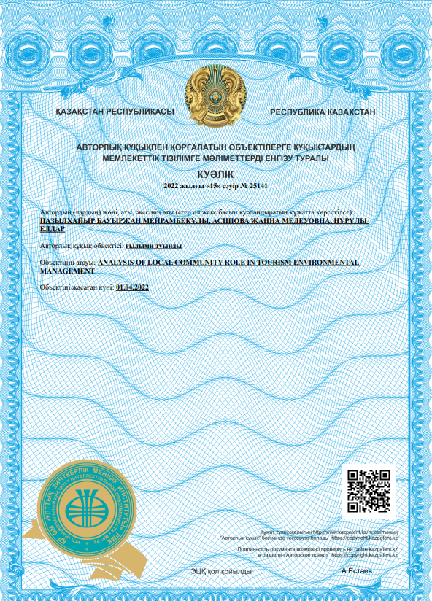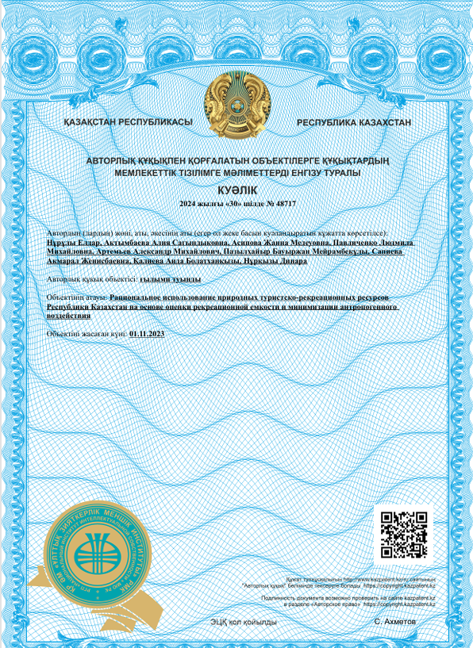
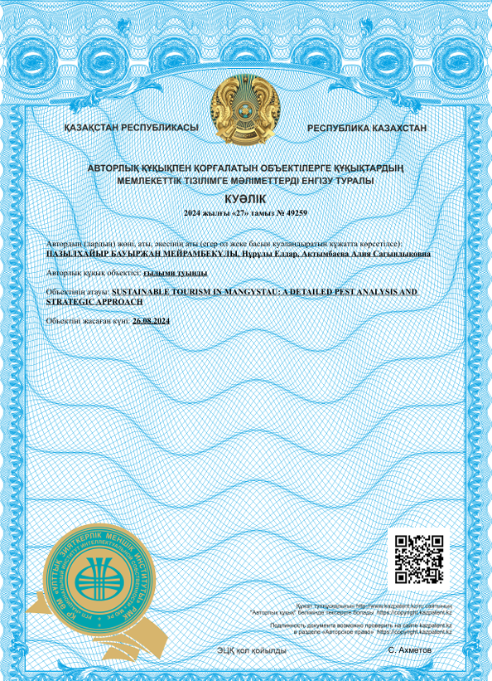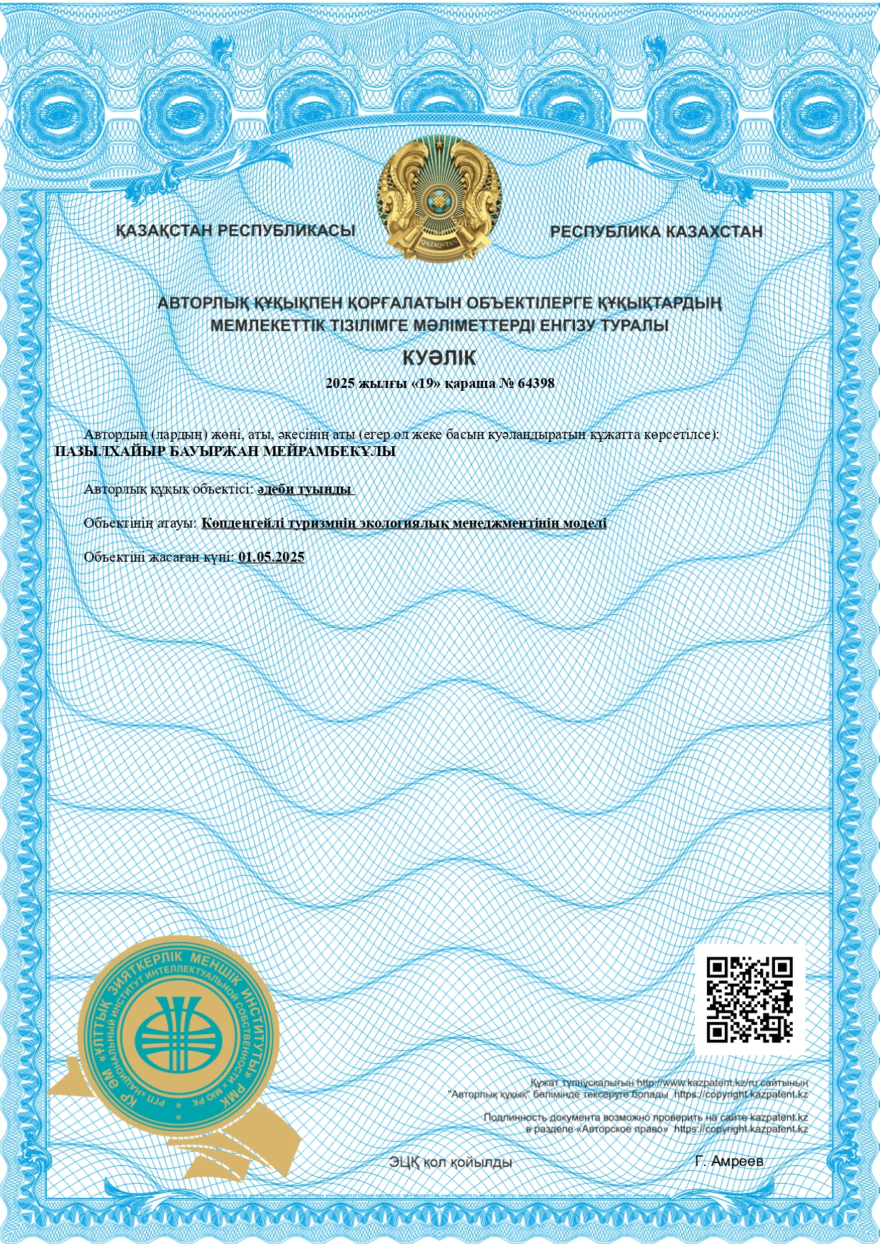
ҚОСЫМША Ә
Ғылыми-зерттеу нәтижелерін енгізу туралы акт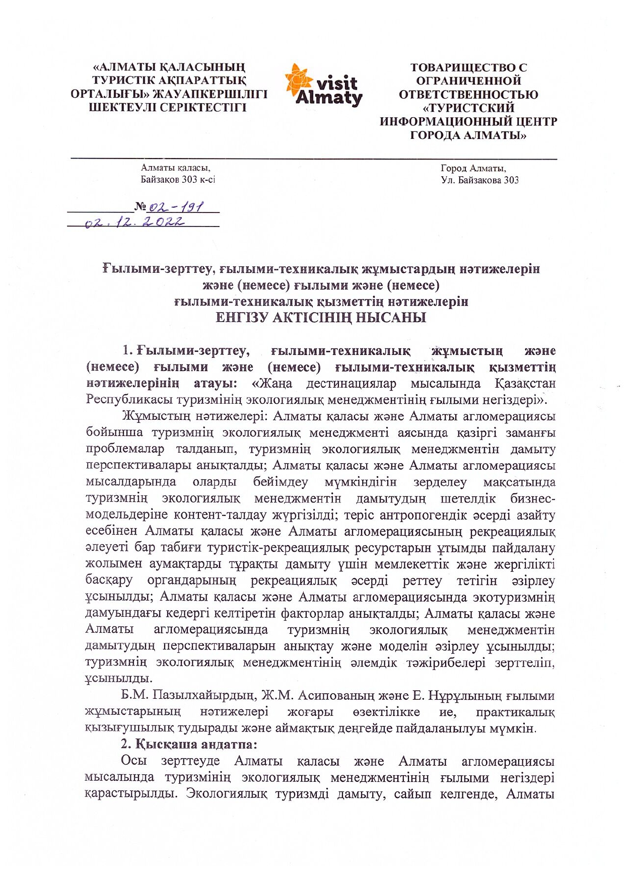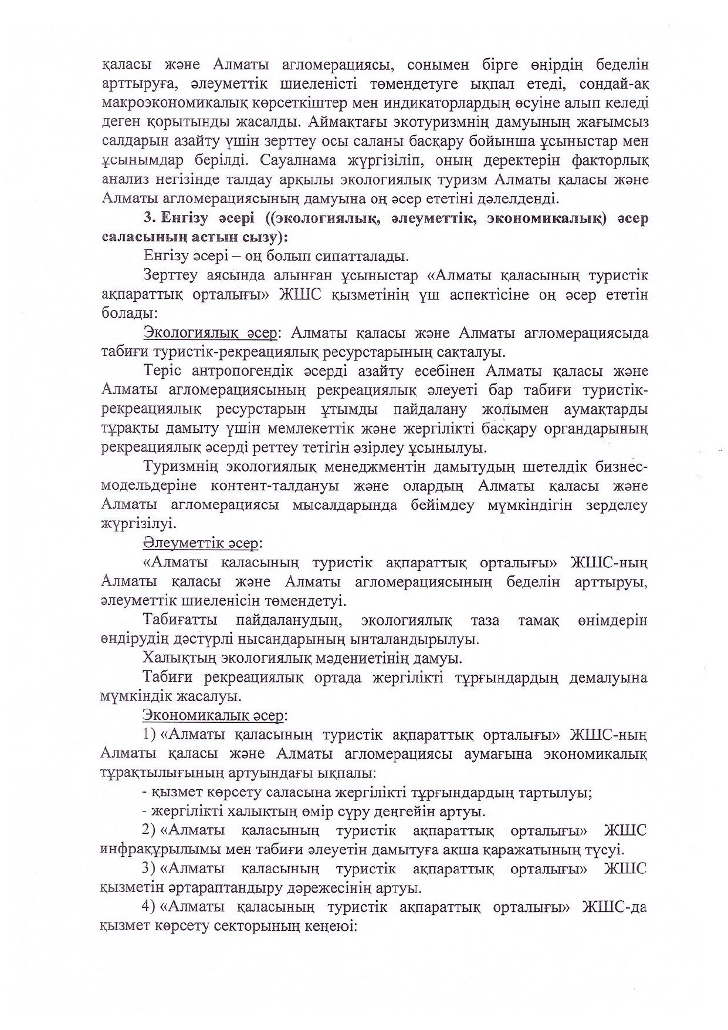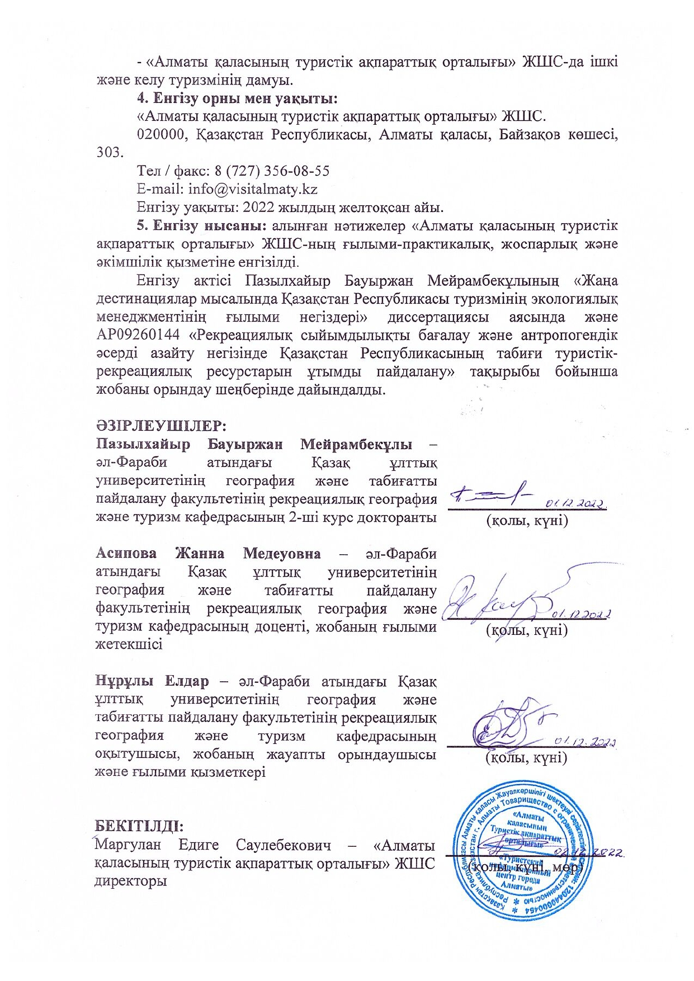

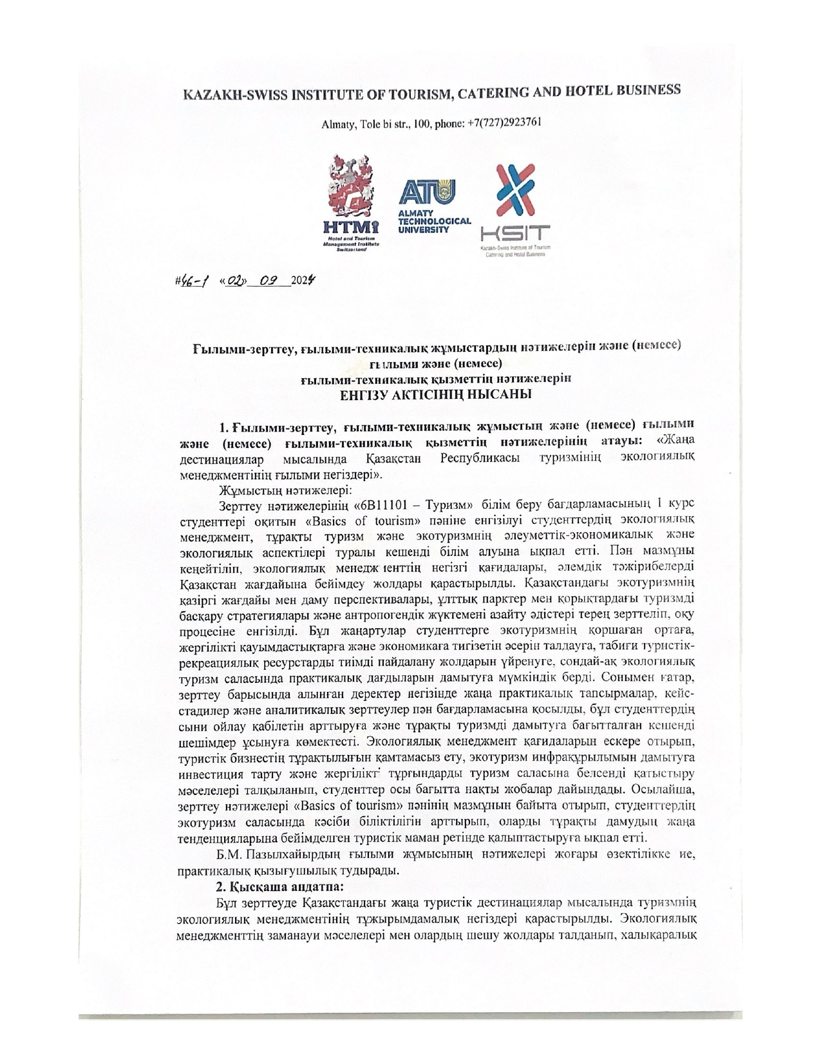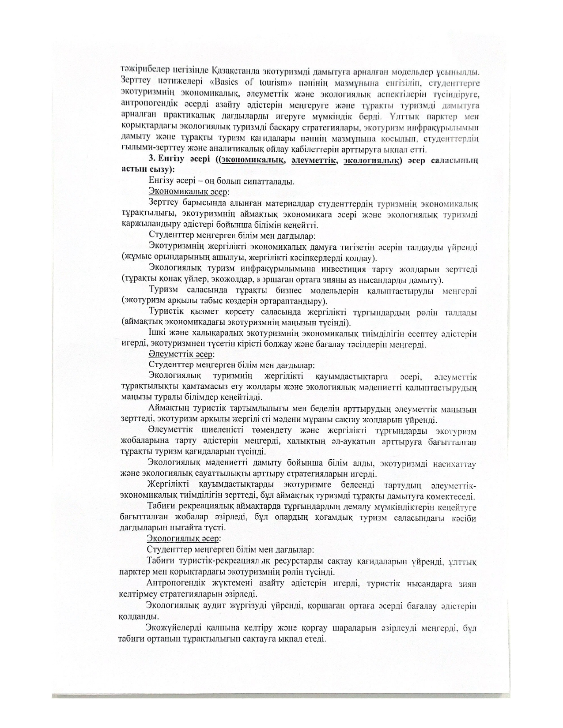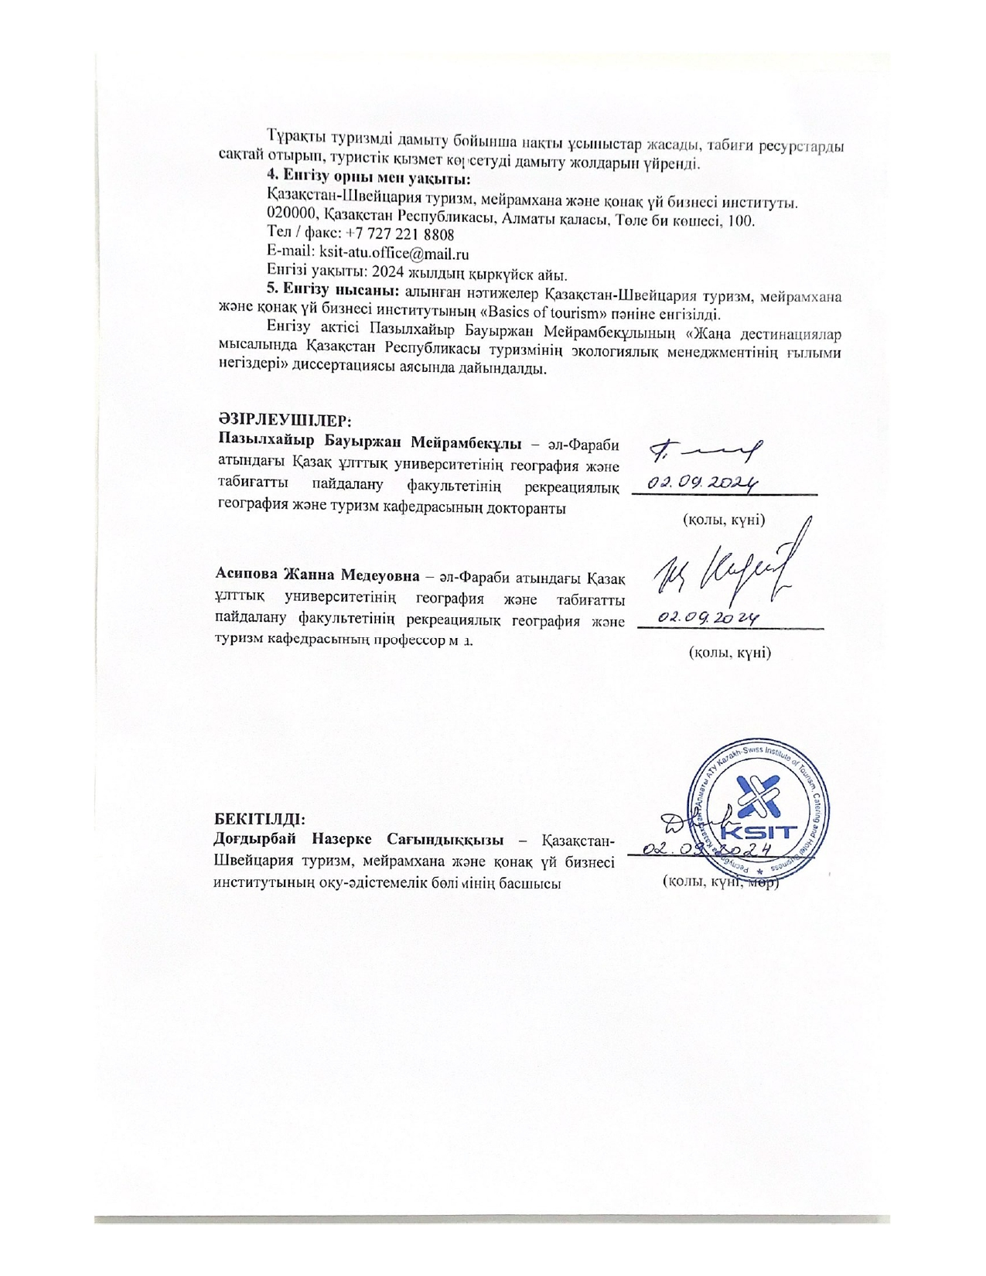

ҚОСЫМША Б
Туризмнің экологиялық менеджментнің жай-күйін анықтау сауалнамасы

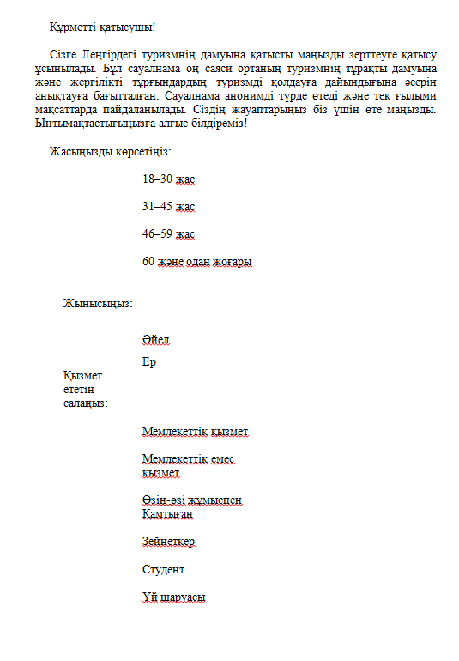

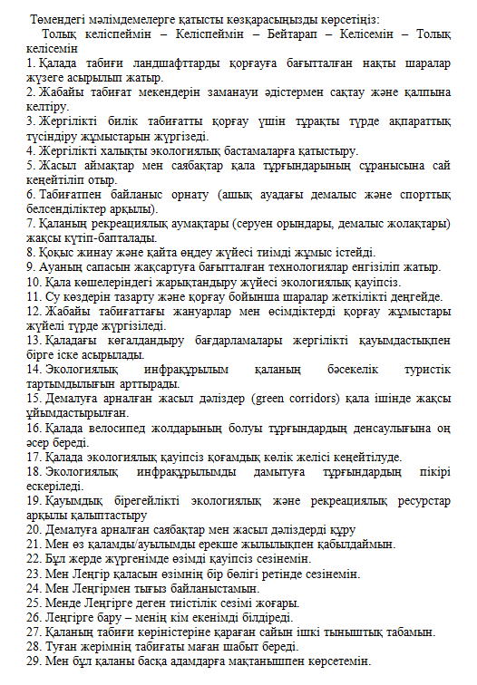

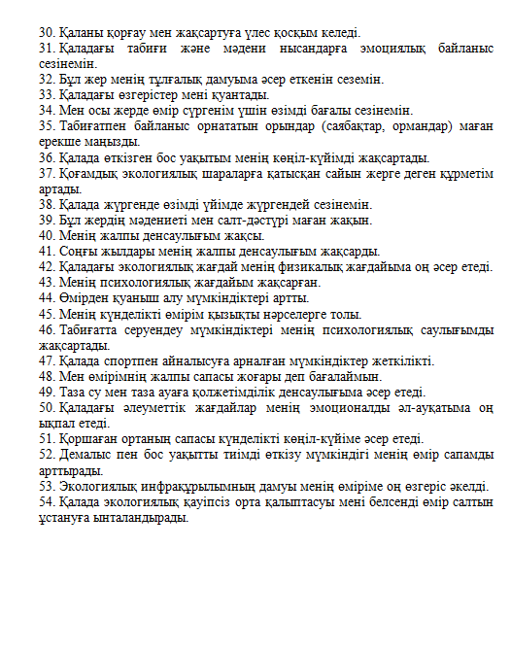
ҚОСЫМША В
Туризмнің экологиялық менеджментнің жай-күйін анықтау сауалнамасы

